Заключение по самооценке образовательной деятельности государственного коммунального казенного предприятия "Агротехнический колледж, поселок Аршалы" при управлении образования Акмолинской области

2024 г., поселок Аршалы

Структура и содержание заключения по итогам самооценки:
1) полное наименование организации образования: Государственное коммунальное казенное предприятие "Агротехнический колледж, поселок Аршалы" при управлении образования Акмолинской области
2) местонахождение организации образования (юридический адрес и адрес фактического местонахождения): Акмолинская область, Aршалынский район, Аршалынская п.а., улица ПТЛ-14, дом № 1А,
3) контактные данные юридического лица (8-716-2-10-38, kgu_atk-4@mail.ru,
pt0001.arshaly.aqmoedu.kz
4) контактные данные представителя юридического лица (Ф.И.О. руководителя, копия приказа о назначении на должность): Энграф Татьяна Анатольевна назначена Руководителям Агротехнического колледжа, поселка Аршалы приказом ГУ «Отдел образования Аршалынского района» № 67 от 20.04.2023 г.
5) правоустанавливающие и учредительные документы (прилагается копия справки/свидетельства о государственной регистрации либо перерегистрации юридического лица и устава): Справка о государственной регистрации юридического лица от 20.01.2020 года. Устав утвержден Постановлением Акимата Акмолинской области от 10 декабря 2019 года за номером А-12/612;
6) разрешительные документы (лицензия на образовательную деятельность и приложение к ней БИН/ИИН: 69124000001, лицензия на ведение образовательной деятельности выдана 30.03.2021 года за номером № KZ80LAA00026018.
ГККП «Агротехнический колледж, п. Аршалы» управления образования Акмолинской области был построен в 1979 году с проектной мощностью на 400 ученических мест. Общая площадь всех помещений составляет –9 186,8 кв.м, рабочая площадь всех помещений составляет 4 019, 9 кв.м. Тип строения – Административное учебное здание.
Контингент обучающихся по состоянию на текущую дату составляет 233 обучающихся. Из них на базе основного среднего образования по программе продуктивной занятости - 48, по специальностям -07161600 Механизация сельского хозяйства - 58 обучающихся ,10130300 Организация питания -67 обучающихся 07150500 Сварочное дело (по видам) -25 обучающихся, 07130100 Электрооборудование (по видам и отраслям)- 14 обучающихся;

на базе общего среднего образования по программе государственного образовательного заказа. Учреждение №2 69 обучающихся по специальностям 07150500 Сварочное дело (по видам) -20 обучающихся, 07320100 Строительство и эксплуатация зданий и сооружений-16 обучающихся, 07321100 Монтаж и эксплуатация инженерных систем объектов жилищно-коммунального хозяйства-17 обучающихся, 07150300 Токарное дело (по видам)-16 обучающихся.

Инженерно-педагогический состав -42 педагогов, из них с первой категорией - 7, вторая категория-3,педагог-педагог-15,педагог-модератор-10, педагогов-мастеров-0, педагогов-исследователей -2,педагогов-экспертов -5, мастеров производственного обучения - 14.
Заместитель директора по воспитательной работе Накипбекова И.В., заведующий хозяйством - Ишкова.В.Б. заместитель директора по учебно-производственной работе Торопеев А.Д., заместитель директора по учебной работе Мазина С.Н., заведующий отделением по специальности – Шамсиев С.Р.

Прием обучающихся осуществляется на базе основного среднего образования по следующим специальностям:07161600 Механизация сельского хозяйства; 10130300 Организация питания; 07150500 Сварочное дело (по видам); 07130100 Электрооборудование (по видам и отраслям);
Прием обучающихся осуществляется на базе общего среднего образования по следующим специальностям: 07320100 Строительство и эксплуатация зданий и сооружений; 07321100 Монтаж и эксплуатация инженерных систем объектов жилищно-коммунального хозяйства; 07150300 Токарное дело (по видам)

Параграф 3. Критерии оценки организаций образования, реализующих образовательные программы технического и профессионального, послесреднего образования
Требования к содержанию технического и профессионального, послесреднего образования с ориентиром на результаты обучения:
1) наличие и соответствие годового плана работы организации образования задачам технического и профессионального, послесреднего образования по:
- созданию необходимых условий для получения качественного образования, направленного на формирование, развитие и профессиональное становление личности;
- обеспечению профессиональной ориентационной работы с обучающимися;
- развитию системы обучения, обеспечивающей взаимосвязь между теоретическим обучением, обучением на производстве и потребностями рынка труда;
- внедрению и эффективному использованию новых технологий обучения, способствующих своевременной адаптации профессионального образования к изменяющимся потребностям общества и рынка труда;
- интеграции образовательных программ по техническому и профессиональному, послесреднему образованию и производства (прилагаются копии годовых планов за оцениваемый период)

В 2023-2024 учебном году Годовой план работы Агротехнического колледжа был рассмотрен и одобрен на Педагогическом совете (протокол Педагогического совета №1 от 31 августа 2023 года, и включает следующие направления: график учебного процесса с учетом санитарно-эпидемиологических требований к объектам образования, план работы колледжа, состав педагогического совета, утверждение рабочих учебных программ всех групп, методическую работу, воспитательную работу, трансформация учебно-воспитательного процесса для адаптации выпускника нового формата (в рамках обновления содержания образования), работу по производственному обучению, задачи, стоящие перед педагогическим коллективом на новый учебный год.
Копии педагогических советов прилагаются.

2) наличие разработанных рабочих учебных программ технического и профессионального, послесреднего образования (далее – РУПР ТиПО) на основе:
-типовых учебных планов и типовых учебных программ по специальностям технического и профессионального, послесреднего образования, утвержденных закон Республики Казахстан «Об образовании» утвержден 27 июля 2007 года № 319 III с изменениями и дополнениями;
Приказ Министра Просвещения Республики Казахстан от 3 августа 2022 года № 348 «Об утверждении государственных общеобязательных стандартов дошкольного воспитания и обучения, начального, основного среднего и общего среднего, технического и профессионального, послесреднего образования (с изменениями Приказ Министра просвещения Республики Казахстан от 06.06.2023 №161);
Приказ Министра просвещения Республики Казахстан от 6 января 2023 года № 1 «Об утверждении типовых учебных программ цикла или модуля общеобразовательных дисциплин для организаций технического и профессионального, послесреднего образования;
Классификатор специальностей и квалификаций технического и профессионального, послесреднего образования, утвержденным приказом Министра образования и науки Республики Казахстан от 27 сентября 2017 года № 500.
Прилагаются копии РУПР ТиПО за оцениваемый период.

В 2023-2024 учебном году общий контингент на 01.09.2023 г. составил 262 обучающихся. На базе основного среднего образования по специальности провели следующие программы:
07161600 Механизация сельского хозяйства - 61 обучающихся, из них
по модульно - компетентностному подходу, контингент составил 23 обучающихся, по кредитно-модульному с отличительные особенности дуальное обучение контингент составил 38 обучающихся.
10130300 «Организация питания»- 71 обучающихся, из них по модульно- компетентностному подходу, контингент составил 29 обучающихся, кредитно-модульному с отличительные особенности дуальное обучение контингент составил 42 обучающихся.
07150500 «Сварочное дело» (по видам) - 25 обучающихся, кредитно-модульному с отличительные особенности дуальное обучение контингент составил 25 обучающихся.
07130100 Электрооборудование (по видам и отраслям) - 15 обучающихся, кредитно-модульному с отличительные особенности дуальное обучение контингент составил 15 обучающихся

Учереждения-№2 на базе общего среднего образования по специальностям: составил 90 обучающихся.
07150500 Сварочное дело (по видам) - линейное обучение, контингент составил – 25 обучающихся.
07320100 Строительство и эксплуатация зданий и сооружений- линейное обучение, контингент составил – 20 обучающихся,
07321100 Монтаж и эксплуатация инженерных систем объектов жилищно-коммунального хозяйства»- линейное обучение, контингент составил – 25 обучающихся.
07150300-Токарное дело (по видам) - линейное обучение, контингент составил – 20 обучающихся.

Процент - Модульно -компетентностного подхода: 20%
-Линейного обучения: 34%
-Кредитно-модульный подход обучения отличительные особенности дуальное обучение: 46%

3) наличие разработанных рабочих учебных планов технического и профессионального, послесреднего образования (далее – РУП ТиПО) по определенному профилю, специальности и квалификациям с указанием формы и срока обучения на основе типового учебного плана, при его отсутствии на основе моделей учебного плана технического и профессионального, послесреднего образования, учебного плана при модульной технологии обучения или модели учебного плана при кредитной технологии обучения, приведенных в приложениях 1, 2 и 3 к ГОСО технического и профессионального образования и приложении ГОСО послесреднего образования (прилагаются копии РУП ТиПО за оцениваемый период);
2023-2024 учебный год
Рабочий учебный план за 2021-2024 уч.г. по специальности 10130300– «Организация питания» Квалификации: 3W10130302- «Повар» 3W10130301 – «Кондитер-оформитель»
Настоящий рабочий учебный план составлен на основе приложений 34 – 35 Приказа Министра образования и науки Республики Казахстан от 31 октября 2017 года № 553 «Об утверждении типовых учебных программ и типовых учебных планов по специальностям технического и профессионального образования» и приложения 5 Приказа Министра образования и науки Республики Казахстан от 31 октября 2018 года № 604 «Об утверждении государственных общеобязательных стандартов образования всех уровней образования». Рабочий учебный план по специальности «Организация питания» предусматривает подготовку специалистов по квалификациям: повар, кондитер-оформитель.
Код и наименование специальности 10130300– «Организация питания» указаны в соответствии с приказом Министра образования и науки Республики Казахстан от 27 сентября 2018 года № 500. Зарегистрирован в Министерстве юстиции Республики Казахстан 17 октября 2018 года № 17564 «Об утверждении Классификатора специальностей и квалификаций технического и профессионального, послесреднего образования». Квалификации: 3W10130302- «Повар», 3W10130301 – «Кондитер-оформитель».
Перечень и объём учебных часов:
Базовые модули
БМ 01 «Развитие и совершенствование физических качеств»
РО 1.1. Укреплять здоровье и соблюдать принципы здорового образа жизни (Физическая культура) 24 ч.
РО 1.2. Совершенствовать физические качества и психофизиологические способности (Физическая культура) 72 ч.
БМ 03 «Применение базовых знаний экономики и основ предпринимательства»
РО 3.1 Владеть основными вопросами в области экономической теории -24 ч,
РО 3.2. Анализировать и оценивать экономические процессы, происходящие на предприятии- 12 ч,
РО 3.3. Понимать тенденции развития мировой экономики, основные задачи перехода государства к «зеленой» экономике-12 ч,
РО 3.4. Владеть научными и законодательными основами организации и ведения предпринимательской деятельности в Республике Казахстан-36 ч,
РО 3.5. Соблюдать этику делового общения-12 ч.
Профессиональные модули
Квалификация «Повар»
ПМ 02 «Соблюдение специальных кулинарных приемов при приготовлении блюд лечебного и школьного питания»
РО 2.1. Готовить блюда и кулинарные изделия для лечебного питания- 36 ч,
РО 2.2 Готовить блюда и кулинарные изделия для школьного питания -36 ч.
ПМ 3. "Приготовление блюд национальных кухонь мира"
РО 3.1. Готовить блюда азиатской кухни -48 ч,
РО 3.2. Готовить блюда паназиатской кухни- 48 ч,
РО 3.3. Готовить блюда европейской кухни- 48 ч.
Квалификация «Кондитер- оформитель»
ПМ 02 "Приготовление бездрожжевого теста и изделий из него"
РО 2.2. Разделывать слоеное тесто и формовать изделия из него-36 ч,
РО 2.4. Разделывать заварное тесто- 24 ч,
РО 2.5. Готовить полуфабрикаты и изделия из теста к выпечке – 24 ч,
РО 2.6. Выпекать полуфабрикаты и изделия из теста – 24ч.
ПМ 03 "Приготовление отделочных полуфабрикатов и оформление готовых изделий"
РО 3.2. Готовить сахарную мастику, желе, карамель-36 ч,
РО 3.3. Выполнять подготовку шоколада для оформления изделий 36 ч,
РО 3.4. Готовить и оформлять десерты-36 ч,
РО 3.5. Готовить и оформлять пирожные – 24 ч,
РО 3.6. Готовить и оформлять торты-36 ч.
Производственное обучение и практика составила 684 ч из них: производственное обучение 180 ч, технологическая практика 504 ч.
Итоговая аттестация 36 ч,
промежуточная аттестация 36 ч.
Факультативные занятия (100): Кулинар -25 часов, эстетика и дизайн кондитерских изделий – 25 часов, Технология приготовления коктейлей - 25 часов, Психология и этика семейной жизни -25 часов.
Консультациями для обучающихся в объёме 100 часов
2023-2024 учебный год
Рабочий учебный план за 2021-2024 уч. г по специальности «Механизация сельского хозяйства» предусматривает подготовку специалистов по квалификациям: тракторист – машинист сельскохозяйственного производства, слесарь – ремонтник. Настоящий рабочий учебный план составлен на основе приложения – 233 Приказа Министра образования и науки Республики Казахстан от 31 октября 2017 года № 553 «Об утверждении типовых учебных программ и типовых учебных планов по специальностям технического и профессионального образования» и приложения 5 Приказа Министра образования и науки Республики Казахстан от 31 октября 2018 года № 604 «Об утверждении государственных общеобязательных стандартов образования всех уровней образования» .
Код и наименование специальности 07161600– «Механизация сельского хозяйства» указаны в соответствии с Приказом Министра образования и науки Республики Казахстан от 27 сентября 2018 года № 500. Зарегистрирован в Министерстве юстиции Республики Казахстан 17 октября 2018 года № 17564 «Об утверждении Классификатора специальностей и квалификаций технического и профессионального, послесреднего образования». Квалификации: 3W07161603 - «Тракторист-машинист сельскохозяйственного производства», 3W07161601 – «Слесарь-ремонтник
Перечень и объём учебных часов:
Базовые модули
БМ 01 «Развитие и совершенствование физических качеств»
РО 1.1. Укреплять здоровье и соблюдать принципы здорового образа жизни (Физическая культура) 24 ч.
РО 1.2. Совершенствовать физические качества и психофизиологические способности (Физическая культура) 72 ч.
БМ 03 «Применение базовых знаний экономики и основ предпринимательства»
РО 3.1 Владеть основными вопросами в области экономической теории -24 ч,
РО 3.2. Анализировать и оценивать экономические процессы, происходящие на предприятии- 12 ч,
РО 3.3. Понимать тенденции развития мировой экономики, основные задачи перехода государства к «зеленой» экономике-12 ч,
РО 3.4. Владеть научными и законодательными основами организации и ведения предпринимательской деятельности в Республике Казахстан-36 ч,
РО 3.5. Соблюдать этику делового общения-12 ч.
Профессиональные модули
Квалификация «Тракторист-машинист сельскохозяйственного производства»
ПМ 03 «Выполнение сельскохозяйственных работ»
РО 3.3. Осуществлять уборку зерновых, зернобобовых и масличных культур с соблюдением требований и правил агротехники-96 ч,
РО 3.5 Соблюдать правила дорожного движения- 120 ч.
ПМ 04 «Механизированные работы в животноводческих комплексах и фермах»
РО 4.1. Готовить корма-6 ч,
РО 4.2. Выполнять механизированные работы по разгрузке и раздаче кормов в животноводческих помещениях-12 ч,
РО 4.3. Организовывать подачу водоснабжения в животноводческих комплексах и фермах-12 ч,
РО 4.4. Осуществлять уборку навоза и кормовых отходов в животноводческих помещениях-6 ч.
ПМ 05 «Техническое обслуживание при использовании и хранении тракторов, комбайнов и сельскохозяйственной техники»
РО 5.1. Выполнять все виды технического обслуживания тракторов, комбайнов и сельскохозяйственных машин – 60 ч,
РО 5.2. Осуществлять постановку на хранение тракторов, комбайны и сельскохозяйственные машины- 60 ч.
Производственное обучение и практика составила- 852 часа из них: производственное обучение 36 ч, технологическая практика -816.
Итоговая аттестация 24 часа.
Факультативные занятия (100): БД и осн. авт. право -20 часов, ОПД при ДТП
10 часов, ПДД - 40 часов, устройство и ТО авто - 30 часов.
Консультациями для обучающихся в объёме 100 часов.
2023-2024 учебный год
Настоящий Рабочий учебный план за 2022-2025 уч.г. по специальности 07161600– Механизация сельского хозяйства разработан на основе:
1) Закона Республики Казахстан «Об образовании» от 27 июля 2007 года №319-III с изменениями и дополнениями;
2) Государственного общеобязательного стандарта технического и профессионального образования, утвержденного приказом Министра просвещения Республики Казахстан от 3 августа 2022 года № 348 «Об утверждении государственных общеобязательных стандартов дошкольного воспитания и обучения, начального, основного среднего и общего среднего, технического и профессионального, послесреднего образования» (приложение 5);
3) Приказа Министра образования и науки Республики Казахстан от 20 апреля 2011 года № 152 «Правила организации учебного процесса по кредитной технологии обучения»;
4) Академическая самостоятельность в соответствии с Законом Республики Казахстан от 3 мая 2022 года № 118-VII ЗРК «О внесении изменений и дополнений в некоторые законодательные акты Республики Казахстан по вопросам защиты прав ребенка, образования, информации и информатизации».
5) Приказ Министра образования и науки Республики Казахстан «Об утверждении Правил организации дуального обучения» от 21.01.16 г. № 50
6) Профессионального стандарта «Механизация сельского хозяйства», приложение №15 к приказу Заместителя Председателя Правления Национальной палаты предпринимателей Республики Казахстан «Атамекен» от 11.12.2018 г. №339 "Садоводческая деятельность". Приложение №46 к приказу Заместителя Председателя Правления Национальной палаты предпринимателей Республики Казахстан «Атамекен» от 30.12.2019 г. №269 "Мастер по эксплуатации и ремонту машин механизмов";
7) Государственной лицензии № KZ80LAA00026018 от 30.03.2021 г;
8) Материально-технической базы колледжа: учебных кабинетов, лабораторий, мастерских, учебного полигона, учебного хозяйства
Перечень и объём учебных часов: общеобразовательные дисциплины
Предмет | Мех.с\х
Информатика | 48 ч.
Математика | 96 ч.
Физика | 96 ч.
Химия | 72 ч.
Биология | 24 ч.
Начальная военная подготовка (НВП) | 48 ч.
Всемирная история | 24 ч.
Базовые модули
БМ 01 «Развитие и совершенствование физических качеств»
РО 1.1. Укреплять здоровье и соблюдать принципы здорового образа жизни – 24 ч,
РО 1.2. Совершенствовать физические качества и психофизиологические способности – 48 ч.
БМ 02 «Применение информационно-коммуникационных и цифровых технологий»
РО 2.1. Владеть основами информационно-коммуникационных технологий – 12 ч,
РО 2.2. Использовать услуги информационно-справочных и интерактивных веб-порталов- 12 ч.
Профессиональные модули
Квалификация «Слесарь-ремонтник»
ПМ 2 «Восстановление деталей сельскохозяйственных машин и оборудования»
РО 2.1. Выявлять неисправные детали сельскохозяйственных машин и оборудования– 36 ч,
РО 2.2. Выполнять слесарные работы по восстановлению деталей сельскохозяйственных машин и оборудования -24 ч,
РО 2.3. Определять оценку качества и параметров восстановленных деталей сельскохозяйственных машин и оборудования- 36 ч.
ПМ 3 «Обкатка, испытание, регулирование, наладка сельскохозяйственных машин и оборудования»
РО 3.1. Проводить обкатку отремонтированных сельскохозяйственных машин- 24 ч,
РО 3.2. Регулировать, испытывать узлы и механизмы отремонтированных сельскохозяйственных машин – 24 ч,
РО 3.3. Выявлять виды отказов сельскохозяйственного оборудования при пусконаладочных работах – 24 ч,
РО 3.4. Устранять дефекты сборки и установки сельскохозяйственного оборудования – 24 ч,
РО 3.5. Регулировать рабочие параметры сельскохозяйственного оборудования – 12 ч,
РО 3.6. Регистрировать технические характеристики сельскохозяйственного оборудования в журнале испытаний – 12 ч.
Квалификация «Тракторист-машинист сельскохозяйственного производства»
ПМ 02 «Неисправности и ремонтные работы систем механизмов тракторов, автомобилей и сельскохозяйственных машин»
РО 2.1. Определять неисправности систем и механизмов тракторов, автомобилей и сельскохозяйственных машин – 36 ч.
Производственное обучение и практика составила- 612 часов из них: Производственное обучение -36 ч, производственная практика 576ч.
Промежуточная аттестация 60 ч
Итоговая аттестация 12 ч
Факультативные занятия 104 часа из них: спортивные секции-24 ч, профессиональный казахский язык – 30ч, профессиональный иностранный язык – 30 ч, устройство и ТО – 20 ч.
Консультации для обучающихся в объёме 100 ч.
2023-2024 учебный год
Настоящий Рабочий учебный план 2022-2025 уч.г. по специальности 10130300 «Организация питания» разработан на основе:
1) Закона Республики Казахстан «Об образовании» от 27 июля 2007 года №319-III с изменениями и дополнениями;
2) Государственного общеобязательного стандарта технического и профессионального образования, утвержденного приказом Министра просвещения Республики Казахстан от 3 августа 2022 года № 348 «Об утверждении государственных общеобязательных стандартов дошкольного воспитания и обучения, начального, основного среднего и общего среднего, технического и профессионального, послесреднего образования» (приложение 5);
3) Приказа Министра образования и науки Республики Казахстан от 20 апреля 2011 года № 152 «Правила организации учебного процесса по кредитной технологии обучения»;
4) Академическая самостоятельность в соответствии с Законом Республики Казахстан от 3 мая 2022 года № 118-VII ЗРК «О внесении изменений и дополнений в некоторые законодательные акты Республики Казахстан по вопросам защиты прав ребенка, образования, информации и информатизации».
5) Приказ Министра образования и науки Республики Казахстан «Об утверждении Правил организации дуального обучения» от 21.01.16 г. № 50
6) Профессионального стандарта «Организация питания», приложение №2 к приказу Заместителя Председателя Правления Национальной палаты предпринимателей Республики Казахстан "Атамекен" от 22.10.2018г. № 284, № 289;
7) Профессионального стандарта WorldSkills «Поварское дело» WSC2017_ССWS34, «Кондитерское дело» WSC2017_ССWS32;
8) Государственной лицензии № KZ80LAA00026018 от 30.03.2021 г;
9) Материально-технической базы колледжа: учебных кабинетов, лабораторий, мастерских, учебного полигона, учебного хозяйства
Перечень и объём учебных часов: общеобразовательные дисциплины
Предмет | Орг.пит
Информатика | 48 ч.
Математика | 96 ч.
Физика | 72 ч.
Химия | 96 ч.
Биология | 24 ч.
Начальная военная подготовка (НВП) | 48 ч.
Всемирная история | 24 ч.
Базовые модули
БМ 01 «Развитие и совершенствование физических качеств»
РО 1.1. Укреплять здоровье и соблюдать принципы здорового образа жизни – 24 ч,
РО 1.2. Совершенствовать физические качества и психофизиологические способности – 48 ч.
Профессиональные модули
Квалификация «Повар»
ПМ 01 "Выполнение первичной и тепловой кулинарной обработки продуктов с использованием различных способов"
РО 1.3. Готовить блюда из рыбы и морепродуктов, соусы на рыбном бульоне-72 ч,
РО 1.4. Готовить блюда из мяса, сельскохозяйственной птицы, дичи и кролика, красный основной соус и его производные – 120 ч,
РО 1.5. Готовить супы и холодные блюда, и закуски – 72 ч,
РО 1.6. Готовить сладкие блюда, блюда из яиц и творога- 48 ч,
РО 1.7. Готовить блюда и изделия из муки – 12 ч.
ПМ 2. "Соблюдение специальных кулинарных приемов при приготовлении блюд лечебного и школьно­го питания"
РО 2.2. Готовить блюда и кулинарные изделия для школьного питания -12 ч.
ПМ 3. "Приготовление блюд национальных кухонь мира"
РО 3.1. Готовить блюда азиатской кухни 24 ч,
РО 3.2. Готовить блюда паназиатской кухни- 12 ч,
РО 3.3. Готовить блюда европейской кухни-24ч.
Квалификация «Кондитер-оформитель»
ПМ 01 "Приготовление дрожжевого теста и изделий из него"
РО 1.1. Выполнять инструкции по организации рабочего места с соблюдением санитарных норм и техники безопасности – 12 ч,
РО 1.2. Оценивать качество основного и вспомогательного сырья для приготовления теста – 12 ч.
Производственное обучение и практика составила 468 часов, из них: производственное обучение 108 ч, производственная практика 360 ч.
Промежуточная аттестация 48 ч.
Итоговая аттестация – 24 ч.
Факультативные занятия 104 часа из них: спортивные секции-24 ч, профессиональный казахский язык – 30ч, профессиональный иностранный язык – 30 ч, основы молекулярной кухни – 20 ч.
Консультации для обучающихся в объёме 100 ч.
2023-2024 учебный год
Настоящий Рабочий учебный план на 2022-2025 учебный год по специальности 07150500 Сварочное дело (по видам) разработан на основе:
1) Закона Республики Казахстан «Об образовании» от 27 июля 2007 года №319-III с изменениями и дополнениями;
2) Государственного общеобязательного стандарта технического и профессионального образования, утвержденного приказом Министра просвещения Республики Казахстан от 3 августа 2022 года № 348 «Об утверждении государственных общеобязательных стандартов дошкольного воспитания и обучения, начального, основного среднего и общего среднего, технического и профессионального, послесреднего образования» (приложение 5);
3) Приказа Министра образования и науки Республики Казахстан от 20 апреля 2011 года № 152 «Правила организации учебного процесса по кредитной технологии обучения»;
4) Академическая самостоятельность в соответствии с Законом Республики Казахстан от 3 мая 2022 года № 118-VII ЗРК «О внесении изменений и дополнений в некоторые законодательные акты Республики Казахстан по вопросам защиты прав ребенка, образования, информации и информатизации».
5) Приказ Министра образования и науки Республики Казахстан «Об утверждении Правил организации дуального обучения» от 21.01.16 г. № 50
6) Профессионального стандарта «Сварочное дело (по видам)», приложение №15 к приказу Заместителя Председателя Правления Национальной палаты предпринимателей Республики Казахстан «Атамекен» от 11.12.2018 г. №339 "Садоводческая деятельность". Приложение №46 к приказу Заместителя Председателя Правления Национальной палаты предпринимателей Республики Казахстан «Атамекен» от 30.12.2019 г. №269 "Мастер по эксплуатации и ремонту машин механизмов".
7) Профессиональный стандарт- компетенция 10, Сварочные технологии WSC2017_ССWS10
8) Государственной лицензии № KZ80LAA00026018 от 30.03.2021 г;
9) Материально-технической базы колледжа: учебных кабинетов, лабораторий, мастерских, учебного полигона, учебного хозяйства
Перечень и объём учебных часов: общеобразовательные дисциплины
Предмет | Свар.дело
Информатика | 48 ч.
Математика | 96 ч.
Физика | 72 ч.
Химия | 96 ч.
Биология | 24 ч.
Начальная военная подготовка (НВП) | 48 ч.
Всемирная история | 24 ч.
Базовые модули
БМ 01 «Развитие и совершенствование физических качеств»
РО 1.1. Укреплять здоровье и соблюдать принципы здорового образа жизни – 24 ч,
РО 1.2. Совершенствовать физические качества и психофизиологические способности – 48 ч.
БМ 02 «Применение информационно-коммуникационных и цифровых технологий»
РО 2.1. Владеть основами информационно-коммуникационных технологий – 12 ч,
РО 2.2. Использовать услуги информационно-справочных и интерактивных веб-порталов- 12 ч.
Профессиональные модули
ПМ 1. «Выполнение электродуговой сварки и резки»
РО 1.4. Выполнять дуговую резку согласно технологическому процессу-14 ч,
РО 1.5. Выявлять дефекты сварных швов, степень их допустимости с помощью контрольно-измерительных приборов – 24 ч,
РО 1.6. Соблюдать требования предъявляемые к качеству дуговой сварки плавящимся покрытым электродом- 48 ч.
ПМ 2. «Выполнение газовой сварки и резки»
РО 2.2. Выполнять идентификацию заготовки по газовой сварке на соответствие конструкторско-технологической документации-58 ч,
РО 2.3. Выполнять операции по газовой сварке согласно технологическому процессу- 24 ч,
РО 2.4. Выполнять операции по газовой резке согласно технологическому процессу-24ч,
РО 2.5. Соблюдать требования предъявляемые к качеству газовой сварки и резке-36ч.
ПМ 3. «Выполнение дуговой сварки в среде защитных газов»
РО 3.1. Проводить подготовительные работы по ручной дуговой сварке неплавящимся электродом в среде защитных газов, полуавтоматической дуговой сварке в среде защитных газов-96 ч,
РО 3.2. Читать конструкторско-технологическую документацию по дуговой сварке в среде защитных газов -24 ч,
РО 3.3. Выполнять ручную дуговую сварку неплавящимся электродом в среде защитных газов, полуавтоматическую дуговую сварку в среде защитных газов согласно технологическому процессу -12 ч.
Производственное обучение и практика составила 504 часа, из них: производственное обучение 72 ч, производственная практика 432 ч.
Промежуточная аттестация 60 часов.
Итоговая аттестация – 12 часов.
Факультативные занятия 104 часа из них: спортивные секции-24 ч, профессиональный казахский язык – 30ч, профессиональный иностранный язык – 30 ч, автоматизированные системы обработки информации – 20 ч.
Консультации для обучающихся в объёме 100 ч.
2023-2024 учебный год
Настоящий Рабочий учебный план за 2023-2026 уч.г. по специальности 07161600– Механизация сельского хозяйства разработан на основе:
1) Закона Республики Казахстан «Об образовании» от 27 июля 2007 года №319-III с изменениями и дополнениями;
2) Государственного общеобязательного стандарта технического и профессионального образования, утвержденного приказом Министра просвещения Республики Казахстан от 3 августа 2022 года № 348 «Об утверждении государственных общеобязательных стандартов дошкольного воспитания и обучения, начального, основного среднего и общего среднего, технического и профессионального, послесреднего образования» (приложение 5);
3) Приказа Министра образования и науки Республики Казахстан от 20 апреля 2011 года № 152 «Правила организации учебного процесса по кредитной технологии обучения»;
4) Академическая самостоятельность в соответствии с Законом Республики Казахстан от 3 мая 2022 года № 118-VII ЗРК «О внесении изменений и дополнений в некоторые законодательные акты Республики Казахстан по вопросам защиты прав ребенка, образования, информации и информатизации».
5) Приказ Министра образования и науки Республики Казахстан «Об утверждении Правил организации дуального обучения» от 21.01.16 г. № 50
6) Профессионального стандарта «Механизация сельского хозяйства», приложение №15 к приказу Заместителя Председателя Правления Национальной палаты предпринимателей Республики Казахстан «Атамекен» от 11.12.2018 г. №339 «Садоводческая деятельность». Приложение №46 к приказу Заместителя Председателя Правления Национальной палаты предпринимателей Республики Казахстан «Атамекен» от 30.12.2019 г. №269 «Мастер по эксплуатации и ремонту машин механизмов».
7) Государственной лицензии № KZ80LAA00026018 от 30.03.2021 г;
8) Материально-технической базы колледжа: учебных кабинетов, лабораторий, мастерских, учебного полигона, учебного хозяйства
9) Инструктивно-методические рекомендации по организации учебного процесса в учебных заведениях технического и профессионального, послесреднего образования к началу 2023-2024 учебного года за номером 5-05-02/5070-И от 22.08.2023 г.
Перечень и объём учебных часов: общеобразовательные дисциплины
Предмет | Мех.с\х
Казахский язык и литература | 120 ч.
Русский язык | 72 ч.
Русская литература | 72 ч.
Иностранный язык | 96 ч.
История Казахстана | 96 ч.
Начальная военная технологическая подготовка (НВП) | 48 ч.
Физическая культура | 120 ч.
Математика | 96 ч.
Физика | 72 ч.
Химия | 72 ч.
Биология | 48 ч.
Всемирная история | 48 ч.
Профессиональные модули
Квалификация «Слесарь-ремонтник»
ПМ 1 «Ремонт узлов и механизмов сельскохозяйственных машин и оборудования»
РО 1.1. Выполнять демонтаж узлов и механизмов сельскохозяйственных машин.– 48 ч ,
РО 1.2. Выполнять монтаж узлов и механизмов сельскохозяйственных машин и оборудования -12ч,
РО 1.3. Проводить оценку качества демонтажных и монтажных работ. - 12ч,
РО 1.4. Определять неисправности узлов и механизмов сельскохозяйственных машин и оборудования-12ч,
РО 1.5. Проводить ремонт с комплектацией узлов и механизмов сельскохозяйственных машин и оборудования - 24ч.
Квалификация «Тракторист-машинист сельскохозяйственного производства»
ПМ 01 «Основные части тракторов, автомобилей и сельскохозяйственных машин»
РО 1.1. Определять основные части тракторов, автомобилей и сельскохозяйственных машин -48ч,
РО 1.2. Производить классификацию сельскохозяйственных машин -24ч,
РО 1.3. Работать с системами и механизмами тракторов и автомобилей -48 ч.
Производственное обучение и практика составила-180 часов из них: Производственное обучение -36 ч, учебная практика 144 ч.
Промежуточная аттестация 72 ч
Факультативные занятия 140 часов из них: спортивные секции-30 ч, хочу все знать «Бәрін білгім келеді»-20 ч, краеведенее-20 часов, юный химик -20 ч, тепличный мир -30 ч, слесарное дело – 20 ч.
Консультации для обучающихся в объёме 100 ч.
2023-2024 учебный год
Настоящий Рабочий учебный план 2023-2026 уч.г. по специальности 10130300 «Организация питания» разработан на основе:
1) Закона Республики Казахстан «Об образовании» от 27 июля 2007 года №319-III с изменениями и дополнениями;
2) Государственного общеобязательного стандарта технического и профессионального образования, утвержденного приказом Министра просвещения Республики Казахстан от 3 августа 2022 года № 348 «Об утверждении государственных общеобязательных стандартов дошкольного воспитания и обучения, начального, основного среднего и общего среднего, технического и профессионального, послесреднего образования» (приложение 5);
3) Приказа Министра образования и науки Республики Казахстан от 20 апреля 2011 года № 152 «Правила организации учебного процесса по кредитной технологии обучения»;
4) Академическая самостоятельность в соответствии с Законом Республики Казахстан от 3 мая 2022 года № 118-VII ЗРК «О внесении изменений и дополнений в некоторые законодательные акты Республики Казахстан по вопросам защиты прав ребенка, образования, информации и информатизации».
5) Приказ Министра образования и науки Республики Казахстан «Об утверждении Правил организации дуального обучения» от 21.01.16 г. № 50
6) Профессионального стандарта «Организация питания», приложение №2 к приказу Заместителя Председателя Правления Национальной палаты предпринимателей Республики Казахстан «Атамекен» от 22.10.2018г. № 284, № 289;
7) Профессионального стандарта WorldSkills Поварское дело WSC2017_ССWS34, Кондитерское дело WSC2017_ССWS32;
8) Государственной лицензии № KZ80LAA00026018 от 30.03.2021 г;
9) Материально-технической базы колледжа: учебных кабинетов, лабораторий, мастерских, учебного полигона, учебного хозяйства
10) Инструктивно-методические рекомендации по организации учебного процесса в учебных заведениях технического и профессионального, послесреднего образования к началу 2023-2024 учебного года за номером 5-05-02/5070-И от 22.08.2023 г.
Перечень и объём учебных часов: общеобразовательные дисциплины
Предмет | Орг.пит
Казахский язык и литература | 120 ч.
Русский язык | 72 ч.
Русская литература | 72 ч.
Иностранный язык | 96 ч.
История Казахстана | 96 ч.
Начальная военная технологическая подготовка (НВП) | 48 ч.
Физическая культура | 120 ч.
Математика | 96 ч.
Физика | 72 ч.
Химия | 72 ч.
Биология | 48 ч.
Всемирная история | 48 ч.
Профессиональные модули
Квалификация «Повар»
ПМ 01 "Выполнение первичной и тепловой кулинарной обработки продуктов с использованием различных способов"
РО 1.1. Выполнять основные требования при организации рабочего места с соблюдением санитарных норм и техники безопасности - 36 ч
РО 1.2. Готовить блюда из овощей, плодов и грибов, белый основной соус и его производные. -84 ч
РО 1.3. Готовить блюда из рыбы и морепродуктов, соусы на рыбном бульоне-12ч.
ПМ 2. "Соблюдение специальных кулинарных приемов при приготовлении блюд лечебного и школьно­го питания"
РО 2.1. Готовить блюда и кулинарные изделия для лечебного питания – 36ч,
РО 2.2. Готовить блюда и кулинарные изделия для школьного питания -24ч
Производственное обучение и практика составила 216 часов, из них: производственное обучение 72 ч, учебная практика 144 ч.
Промежуточная аттестация 72 часа.
Факультативные занятия 140 часов из них: спортивные секции-30 ч, хочу все знать «Бәрін білгім келеді»-20 ч, краеведенее-20 часов, юный химик -20 ч, тепличный мир -30 ч, менеджмент в сфере общественного питания – 20 ч.
Консультации для обучающихся в объёме 100 ч.

2023-2024 учебный год
Настоящий Рабочий учебный план на 2023-2026 учебный год по специальности 07150500 Сварочное дело (по видам) разработан на основе:
1) Закона Республики Казахстан «Об образовании» от 27 июля 2007 года №319-III с изменениями и дополнениями;
2) Государственного общеобязательного стандарта технического и профессионального образования, утвержденного приказом Министра просвещения Республики Казахстан от 3 августа 2022 года № 348 «Об утверждении государственных общеобязательных стандартов дошкольного воспитания и обучения, начального, основного среднего и общего среднего, технического и профессионального, послесреднего образования» (приложение 5);
3) Приказа Министра образования и науки Республики Казахстан от 20 апреля 2011 года № 152 «Правила организации учебного процесса по кредитной технологии обучения»;
4) Академическая самостоятельность в соответствии с Законом Республики Казахстан от 3 мая 2022 года № 118-VII ЗРК «О внесении изменений и дополнений в некоторые законодательные акты Республики Казахстан по вопросам защиты прав ребенка, образования, информации и информатизации».
5) Приказ Министра образования и науки Республики Казахстан «Об утверждении Правил организации дуального обучения» от 21.01.16 г. № 50
6) Профессионального стандарта «Сварочное дело (по видам)», приложение №15 к приказу Заместителя Председателя Правления Национальной палаты предпринимателей Республики Казахстан «Атамекен» от 11.12.2018 г. №339 "Садоводческая деятельность". Приложение №46 к приказу Заместителя Председателя Правления Национальной палаты предпринимателей Республики Казахстан «Атамекен» от 30.12.2019 г. №269 "Мастер по эксплуатации и ремонту машин механизмов".
7) Профессиональный стандарт- компетенция 10, Сварочные технологии WSC2017_ССWS10
8) Государственной лицензии № KZ80LAA00026018 от 30.03.2021 г;
9) Материально-технической базы колледжа: учебных кабинетов, лабораторий, мастерских, учебного полигона, учебного хозяйства
10) Инструктивно-методические рекомендации по организации учебного процесса в учебных заведениях технического и профессионального, послесреднего образования к началу 2023-2024 учебного года за номером 5-05-02/5070-И от 22.08.2023 г.
Перечень и объём учебных часов: общеобразовательные дисциплины
Предмет | Свар.дело
Казахский язык и литература | 120 ч.
Русский язык | 72 ч.
Русская литература | 72 ч.
Иностранный язык | 96 ч.
История Казахстана | 96 ч.
Начальная военная технологическая подготовка (НВП) | 48 ч.
Физическая культура | 120 ч.
Математика | 96 ч.
Физика | 72 ч.
Химия | 72 ч.
Биология | 48 ч.
Всемирная история | 48 ч.
Профессиональные модули
ПМ 1. «Выполнение электродуговой сварки и резки»
РО 1.1. Проводить подготовительную работу по ручной дуговой сварке плавящимся покрытым электродом-60 ч
РО 1.2. Читать конструкторско-технологическую документацию по ручной электродуговой сварке- 48 ч
РО 1.3. Выполнять ручную дуговую сварку плавящимся покрытым электродом согласно технологическому процессу- 72 ч
РО 1.4. Выполнять дуговую резку согласно технологическому процессу-10 ч
ПМ 2. «Выполнение газовой сварки и резки»
РО 2.1. Проводить подготовительные работы по газовой сварке – 24 ч
РО 2.2. Выполнять идентификацию заготовки по газовой сварке на соответствие конструкторско-технологической документации-14 ч
Производственное обучение и практика составила 180 часов, из них: производственное обучение 36 ч, учебная практика 144 ч.
Промежуточная аттестация 72 часа.
Факультативные занятия 140 часов из них: спортивные секции-30 ч, хочу все знать «Бәрін білгім келеді»-20 ч, краеведенее-20 часов, юный химик -20 ч, тепличный мир -30 ч, материаловедение – 20 ч.
Консультации для обучающихся в объёме 100 ч.

2023-2024 учебный год
Настоящий Рабочий учебный план по специальности 07130100 Электрооборудование (по видам и отраслям) разработан на основе:
1) Закона Республики Казахстан «Об образовании» от 27 июля 2007 года №319-III с изменениями и дополнениями;
2) Государственного общеобязательного стандарта технического и профессионального образования, утвержденного приказом Министра просвещения Республики Казахстан от 3 августа 2022 года № 348 «Об утверждении государственных общеобязательных стандартов дошкольного воспитания и обучения, начального, основного среднего и общего среднего, технического и профессионального, послесреднего образования» (приложение 5);
3) Приказа Министра образования и науки Республики Казахстан от 20 апреля 2011 года № 152 «Правила организации учебного процесса по кредитной технологии обучения»;
4) Академическая самостоятельность в соответствии с Законом Республики Казахстан от 3 мая 2022 года № 118-VII ЗРК «О внесении изменений и дополнений в некоторые законодательные акты Республики Казахстан по вопросам защиты прав ребенка, образования, информации и информатизации».
5) Государственной лицензии № KZ80LAA00026018 от 30.03.2021 г;
6) Материально-технической базы колледжа: учебных кабинетов, лабораторий, мастерских, учебного полигона, учебного хозяйства
7) "Обслуживание, монтаж и наладка электрооборудования» Приложение № 47 к приказу НПП «Атамекен» от 14 ноября 2017 года № 286, "«Эксплуатация и ремонт электрооборудования» приложение № 3 к приказу НПП «Атамекен» от 02.05.2019 г. № 86, "Обслуживание и ремонт оборудования автоматизированных систем управления технологическими процессами в электрических сетях" приложение № 47 к приказу НПП «Атамекен» от 18.12.2019 г. № 255, "Обслуживание оборудования подстанций электрических сетей" приложение № 42 к приказу НПП «Атамекен» от 18.12.2019 г. № 255
8) Инструктивно-методические рекомендации по организации учебного процесса в учебных заведениях технического и профессионального, послесреднего образования к началу 2023-2024 учебного года за номером 5-05-02/5070-И от 22.08.2023 г.
Перечень и объём учебных часов: общеобразовательные дисциплины
Предмет | Электр.
Казахский язык и литература | 120 ч.
Русский язык | 72 ч.
Русская литература | 72 ч.
Иностранный язык | 96 ч.
История Казахстана | 96 ч.
Начальная военная технологическая подготовка (НВП) | 48 ч.
Физическая культура | 120 ч.
Математика | 96 ч.
Физика | 72 ч.
Химия | 72 ч.
Биология | 48 ч.
Всемирная история | 48 ч.
Профессиональные модули
ПМ 1. «Сборка, монтаж, регулировка и ремонт узлов и механизмов электрооборудования»
РО 1.1. Различать базовые конструкции и принципы работы электрооборудования-48 ч
РО 1.2. Выполнять слесарную обработку деталей и узлов различной сложности в процессе сборки- 48 ч
РО 1.3. Проводить такелажные работы- 36ч
РО 1.4. Выявлять и устранять дефекты во время эксплуатации оборудования и при проверке его в процессе ремонта-36 ч
ПМ 2. «Осуществление эксплуатационного обслуживания электрооборудования»
РО 2.1. Настраивать и регулировать контрольно-измерительные приборы и инструменты– 36 ч
РО 2.2. Производить диагностику состояния действующего электрооборудования-24 ч
Производственное обучение и практика составила 180 часов, из них: производственное обучение 36 ч, учебная практика 144 ч.
Промежуточная аттестация 72 часа.
Факультативные занятия 140 часов из них: спортивные секции-30 ч, хочу все знать «Бәрін білгім келеді»-20 ч, краеведенее-20 часов, юный химик -20 ч, тепличный мир -30 ч, электротехника – 20 ч.
Консультации для обучающихся в объёме 100 ч.
4) планирование и организация образовательной деятельности на основе учебных программ и планов (прилагаются копии утвержденных графиков учебно-воспитательного процесса и расписаний теоретических и практических занятий за оцениваемый период)
2023-2024 учебный год
«Механизация сельского хозяйства»
3 курс 2023-2024
Учебный процесс: 13.11.2023-29.12.2023 (1 семестр), 15.01.2024- 15.03.2024, 12.06.2024-19.06.2024 (2 семестр)
Зимние каникулы: 30.12.2023-14.01.2024.
Экзамены: 20.06.2024-26.06.2024
Практика
Производственная практика: 01.09.2023-11.11.2023
Технологическая практика: 18.03.2024-11.06.2024

«Организация питания»
3 курс 2023-2024
Учебный процесс: 30.10.2022-29.12.2023 (1 семестр), 15.01.2024-12.04.2024, 24.05.2024-17.06.2024 (2 семестр)
Экзамены: 18.06-26.06.2024
Зимние каникулы: 30.12.2023-14.01.2024.
Практика
Технологическая практика: 01.09.2023-28.10.2023
Преддипломная практика: 15.04.2024-23.05.2024

2 курс 2023-2024
«Механизация сельского хозяйства»
Учебный процесс: 30.10.2023-29.12.2023 (1 семестр), 15.01.2024-29.03.2024, 24.05.2024-7.06.2024 (2 семестр)
Экзамены: 17.06.2024-28.06.2024
Зимние каникулы: 30.12.2023-14.01.2024
Летние каникулы: 01.07.2024-31.08.2024
Военно-полевые сборы: 10.06.2024-14.06.2024
Практика
Производственная практика: 01.09.2023-28.10.2023, 01.04.2024-23.05.2024

2 курс 2023-2024
«Организация питания»
Учебный процесс: 01.09.2023-29.12.2023 (1 семестр), 15.01.2024-01.03.2024, 13.05.2024-31.05.2024, 10.06.2024-14.06.2024 (2 семестр)
Экзамены: 17.06.2024-28.06.2024
Зимние каникулы: 30.12.2023-14.01.2024
Летние каникулы: 01.07.2024-31.08.2024
Военно-полевые сборы: 03.06.2024-07.06.2024
Практика
Производственная практика: 04.03.2024-11.05.2024
2 курс 2023-2024
«Сварочное дело»
Учебный процесс: 01.09.2023-29.09.2023, 30.10.2023-29.12.2023 (1 семестр), 15.01.2024-29.03.2024, 03.06.2024-12.06.2024, 10.06.2024-12.06.2024, 20.06.2024-24.06.2024 (2 семестр)
Экзамены: 12.06.2024-19.06.2024, 25.06.2024-28.06.2024
Зимние каникулы: 30.12.2023-14.01.2024
Летние каникулы: 01.07.2024-31.08.2024
Военно-полевые сборы: 27.05.2024-31.05.2024
Практика
Производственная практика: 02.10.2023-11.05.2024, 01.04.2024-25.05.2024
1 курс 2023-2024
«Механизация сельского хозяйства»
Учебный процесс: 01.09.2023-29.12.2023 (1 семестр), 15.01.2024-26.04.2024, 27.05.2024-17.06.2024 (2 семестр)
Экзамены: 18.06.2024-28.06.2024
Зимние каникулы: 30.12.2023-14.01.2024
Летние каникулы: 01.07.2024-31.08.2024
Практика
Учебная практика: 29.04.2024-25.05.2024
1 курс 2023-2024
«Организация питания»
Учебный процесс: 01.09.2023-29.12.2023 (1 семестр), 15.01.2024-05.04.2024, 06.05.2024-18.06.2024 (2 семестр)
Экзамены: 19.06.2024-28.06.2024
Зимние каникулы: 30.12.2023-14.01.2024
Летние каникулы: 01.07.2024-31.08.2024
Практика
Учебная практика: 08.04.2023-04.05.2024
1 курс 2023-2024
«Сварочное дело (по видам)»
Учебный процесс: 01.09.2023-29.12.2023 (1 семестр), 15.01.2024-01.03.2024, 01.04.2024-14.06.2024 (2 семестр)
Экзамены: 17.06.2024-28.06.2024
Зимние каникулы: 30.12.2023-14.01.2024
Летние каникулы: 01.07.2024-31.08.2024
Практика
Учебная практика: 04.03.2024-30.03.2024
1 курс 2023-2024
«Электрооборудование (по видам и отраслям)»
Учебный процесс: 01.09.2023-29.12.2023 (1 семестр), 15.01.2024-01.03.2024, 01.04.2024-14.06.2024 (2 семестр)
Экзамены: 17.06.2024-28.06.2024
Зимние каникулы: 30.12.2023-14.01.2024
Летние каникулы: 01.07.2024-31.08.2024
Практика
Учебная практика: 04.03.2024-30.03.2024

5) реализация индивидуального учебного плана и специальной учебной программы для лиц с особыми образовательными потребностями (при наличии), с учетом особенностей их психофизического развития и индивидуальных возможностей обучающихся (прилагаются копии индивидуального учебного плана и специальной учебной программы за оцениваемый период);
Индивидуальные программы учебного плана и специальные учебные программы для лиц с особыми образовательными потребностями не ведутся.

6) организация и реализация учебного процесса по модели учебного плана технического и профессионального образования для уровней квалифицированных рабочих кадров и специалиста среднего звена (при наличии) в соответствии с приложением 1 к ГОСО технического и профессионального образования
Учебный процесс организован по модели ГОСО приложение 1 приказа МОН РК № 604 от 31 октября 2018 года
Государственного общеобязательного стандарта технического и профессионального образования, утвержденного приказом Министра просвещения Республики Казахстан от 3 августа 2022 года № 348 «Об утверждении государственных общеобязательных стандартов дошкольного воспитания и обучения, начального, основного среднего и общего среднего, технического и профессионального, послесреднего образования» (приложение 5);
2023-2024 учебный год
1 курс
«Организация питания»
Перечень и объём учебных часов: общеобразовательные дисциплины – 960 часов (40 кредитов, 1-2семестры)
Профессиональные модули 192 часа (1-2 семестры, 8 кредитов). Производственное обучение и учебная практика составила 216 часов (1-2 семестры, 9 кредитов): из них производственное обучение 72 ч, учебная практика 144 ч. Промежуточная аттестация 72 часа (2 семестр, 3 кредита).
Факультативные занятия (140 часов, 1-2 семестр)
Консультациями для обучающихся в объёме 100 часов (1-2 семестр)
«Механизация сельского хозяйства»
Перечень и объём учебных часов: общеобразовательные дисциплины – 960 (40 кредитов, 1-2 семестры).
Профессиональные модули 228 (1-2 семестр, 9,5 кредитов). Производственное обучение и практика составила 180 часов (2 семестр, 7,5 кредитов): из них производственное обучение 36 ч, учебная практика 144 ч.
Промежуточная аттестация 72 часов (2 семестр, 3 кредита).
Факультативные занятия (140 часов, 1-2 семестр):
Консультациями для обучающихся в объёме 100 часов (1-2 семестр)
«Сварочное дело (по видам)»
Перечень и объём учебных часов: общеобразовательные дисциплины – 960 (40 кредитов, 1-2 семестры).
Профессиональные модули 228 (1-2 семестр, 9,5 кредитов). Производственное обучение и практика составила 180 часов (2 семестр, 7,5 кредитов): из них производственное обучение 36 ч, учебная практика 144.
Промежуточная аттестация 72 часов (2 семестр, 3 кредита).
Факультативные занятия (140 часов, 1-2 семестр):
Консультациями для обучающихся в объёме 100 часов (1-2 семестр)
«Электрооборудование (по видам и отраслям)»
Перечень и объём учебных часов: общеобразовательные дисциплины – 960 (40 кредитов, 1-2 семестры).
Профессиональные модули 228 (1-2 семестр, 9,5 кредитов). Производственное обучение и практика составила 180 часов (2 семестр, 7,5 кредитов): из них производственное обучение 36 ч, учебная практика 144.
Промежуточная аттестация 72 часов (2 семестр, 3 кредита).
Факультативные занятия (140 часов, 1-2 семестр):
Консультациями для обучающихся в объёме 100 часов (1-2 семестр)
2 курс
«Организация питания»
Перечень и объём учебных часов: общеобразовательные дисциплины – 408 часов (17 кредитов, 3-4 семестр)
Базовые модули 72 (3 кредитов, 3-4 семестр). Профессиональные модули 420 (3-4 семестр, 17,5 кредитов). Производственное обучение и практика составила 468 часов ( 3-4 семестр, 19,5 кредитов): из них производственное обучение 108 ч, производственная практика 360 ч.
Итоговая аттестация 24 ч (4 семестр, 1 кредит), промежуточная аттестация 48 ч (3-4 семестр, 2 кредита).
Факультативные занятия (104 ч 3-4 семестр):
Консультациями для обучающихся в объёме 100 часов (3-4 семестр)
«Механизация сельского хозяйства»
Перечень и объём учебных часов: общеобразовательные дисциплины – 408 часов (17 кредитов, 3-4 семестр)
Базовые модули 96 (4 кредитов, 3-4 семестр). Профессиональные модули 252 часа (3-4 семестры, 10,5 кредитов). Производственное обучение и практика составила 612 часов (3-4 семестр, 25,5 кредитов): из них производственное обучение 36 ч, производственная практика 576 ч.
Итоговая аттестация 12 часов (4 семестр, 0,5 кредитов), промежуточная аттестация 60 часов (4 семестр, 2,5 кредита).
Факультативные занятия 104 ч (3-4 семестр):
Консультациями для обучающихся в объёме 100 часов (3-4 семестр)
«Сварочное дело (по видам)»
Перечень и объём учебных часов: общеобразовательные дисциплины – 408 часов (17 кредитов, 3-4 семестр)
Базовые модули 96 (4 кредитов, 3-4 семестр). Профессиональные модули 360 часов (3-4 семестры, 15 кредитов). Производственное обучение и практика составила 504 часа (3-4 семестр, 21 кредит): из них производственное обучение 72 ч, производственная практика 432ч.
Итоговая аттестация 12 часов (4 семестр, 0,5 кредитов), промежуточная аттестация 60 часов (4 семестр, 2,5 кредита).
Факультативные занятия 104 ч (3-4 семестр):
Консультациями для обучающихся в объёме 100 часов (3-4 семестр)
3 курс
«Организация питания»
Базовые модули 192 часа (8 кредитов, 5-6 семестр). Профессиональные модули 492 ч (20,5 кредитов 5-6 семестр). Производственное обучение и практика составила 684 часа (28,5 кредитов 5-6 семестр): из них производственное обучение 180 ч, Технологическая практика 300 ч., профессиональная практика 204 ч.
Итоговая аттестация 36 ч (1,5 кредита, 6 семестр), промежуточная аттестация 36 ч (1,5 кредита, 5-6 семестр).
Факультативные занятия (100 ч 5-6 семестр):
Консультациями для обучающихся в объёме 100 часов (5-6 семестр)
«Механизация сельского хозяйства»
Базовые модули 192 часа (8 кредитов, 5-6 семестр). Профессиональные модули 372 ч (15,5 кредитов, 5-6 семестр). Производственное обучение и практика составила 852 часа (35,5 кредитов, 5-6 семестр): из них технологическая практика 444 ч., производственная практика 372 ч, производственное обучение – 36 ч.
Итоговая аттестация 24 ч (1 кредит, 6 семестр).
Факультативные занятия (100 ч 5-6 семестр):
Консультациями для обучающихся в объёме 100 часов (5-6 семестр)
7) организация и реализация учебного процесса по кредитной технологии обучения (при наличии) в соответствии с приложением 2 к ГОСО технического и профессионального образования и правилами организации учебного процесса по кредитной технологии обучения, утвержденными приказом Министра образования и науки Республики Казахстан от 20 апреля 2011 года № 152 (зарегистрирован в Реестре государственной регистрации нормативных правовых актов под № 6976).
Прилагаются копии индивидуальных учебных планов за оцениваемый период, составленных на основе рабочих учебных планов и каталога элективных дисциплин и (или) модулей по специальности;
Индивидуальные учебные планы не предусмотрены
10) соблюдение последовательности изучения и интеграция учебных дисциплин и ( или) модулей, распределение учебного времени по каждому из них по курсам и семестрам;
Нет предмета анализа
11) реализация профессиональной ориентации содержания образования с учетом профильного обучения, предусматривающая перечень и объем общеобразовательных дисциплин;
2023-2024 уч.г.
Перечень и объем учебного времени 1 курс (2023-2026 уч.г) общеобразовательных дисциплин составляет 1440 часов (60 кредитов).
Перечень и объем учебного времени 2 курс (2022-2025 уч.г) общеобразовательных дисциплин составляет 1440 часов (60 кредитов).
Перечень и объем учебного времени 3 курс (2021-2024 уч.г.) общеобразовательных дисциплин составляет 1440 часов (60 кредитов).
12) соблюдение требований к делению группы на подгруппы;
Деление на подгруппы осуществляется при количестве обучающихся более 25 человек. В 2023-2024 учебном году в колледже деление на подгруппы не осуществлялось
13) реализация факультативных занятий и консультаций;
Факультативные занятия – дополнительное обучение с целью углубления знаний, развития интересов, способностей обучающихся в рамках выбранной специальности, не входящее в обязательное обучение. Для оказания помощи и развития индивидуальных способностей, обучающихся предусмотрены консультации не более 100 часов на учебный год и факультативные занятия, не более 4-х часов в неделю.
3 курс
Согласно ТУП, количество часов на обучение составляет 4944 часа (на 3 года обучения) из них: 4320 часов отведено на обязательное обучение (1440 *3). В типовом учебном плане указано консультации для обучающихся очной формы обучения предусматриваются в объеме не более 100 часов на учебную группу на каждый учебный год (итого 300 часов на 3 года), а остальные часы распределены на факультативные занятия (4944-4320(обязательного обучения)-300(консультаций), 324 часа составляют факультативные занятия.)
2 курс
Согласно ТУП, количество часов на обучение составляет 4944 часа (на 3 года обучения) из них: 4320 часов отведено на обязательное обучение (1440 *3). В типовом учебном плане указано консультации для обучающихся очной формы обучения предусматриваются в объеме не более 100 часов на учебную группу на каждый учебный год (итого 300 часов на 3 года), а остальные часы распределены на факультативные занятия (4944-4320(обязательного обучения)-300(консультаций), 324 часа составляют факультативные занятия.)
1 курс
Согласно ТУП, количество часов на обучение составляет 4944 часа (на 3 года обучения) из них: 4320 часов отведено на обязательное обучение (1440 *3). В типовом учебном плане указано консультации для обучающихся очной формы обучения предусматриваются в объеме не более 100 часов на учебную группу на каждый учебный год (итого 300 часов на 3 года), а остальные часы распределены на факультативные занятия (4944-4320(обязательного обучения)-300(консультаций), 324 часа составляют факультативные занятия.)
2023-2024 уч.г.
1 курс
«Организация питания»
Факультативные занятия -140 часов из них: спортивные секции-30 ч, хочу все знать «Бәрін білгім келеді»-20 ч, краеведенее-20 часов, юный химик -20 ч, тепличный мир -30 ч, менеджмент в сфере общественного питания – 20 ч.
Консультации для обучающихся в объёме 100 ч: Казахский язык и литература -20 ч, русский язык -15 ч, математика -10 ч, физика -10 ч, химия - 10 ч, история Казахстана 15ч, ПМ 01 "Выполнение первичной и тепловой кулинарной обработки продуктов с использованием различных способов"-10 ч, ПМ 02 "Соблюдение специальных кулинарных приемов при приготовлении блюд лечебного и школьного питания"-10ч
«Механизация сельского хозяйства»
Факультативные занятия -140 часов из них: спортивные секции-30 ч, хочу все знать «Бәрін білгім келеді»-20 ч, краеведенее-20 часов, юный химик -20 ч, тепличный мир -30 ч, слесарное дело – 20 ч.
Консультации для обучающихся в объёме 100 ч: Казахский язык и литература -20 ч, русский язык -15 ч, математика -10 ч, физика -10 ч, химия - 10 ч, история Казахстана 15ч, ПМ 01 «Ремонт узлов и механизмов сельскохозяйственных машин и оборудования» -10 ч, ПМ 01 «Основные части тракторов, автомобилей и сельскохозяйственных машин» - 10 ч.
«Сварочное дело (по видам)»
Факультативные занятия -140 часов из них: спортивные секции-30 ч, хочу все знать «Бәрін білгім келеді»-20 ч, краеведенее-20 часов, юный химик -20 ч, тепличный мир -30 ч, материаловедение – 20 ч.
Консультации для обучающихся в объёме 100 ч: Казахский язык и литература -20 ч, русский язык -15 ч, математика -10 ч, физика -10 ч, химия - 10 ч, история Казахстана 15ч, ПМ 01. Выполнение электродуговой сварки и резки-10ч, ПМ 02. Выполнение газовой сварки и резки-10ч
«Электрооборудование (по видам и отраслям)»
Факультативные занятия -140 часов из них: спортивные секции-30 ч, хочу все знать «Бәрін білгім келеді»-20 ч, краеведенее-20 часов, юный химик -20 ч, тепличный мир -30 ч, электротехника – 20 ч.
Консультации для обучающихся в объёме 100 ч: Казахский язык и литература -20 ч, русский язык -15 ч, математика -10 ч, физика -10 ч, химия - 10 ч, история Казахстана 15ч, ПМ 1. «Сборка, монтаж, регулировка и ремонт узлов и механизмов электрооборудования»- 10 ч, ПМ 2. «Осуществление эксплуатационного обслуживания электрооборудования»-10 ч.
2 курс
«Организация питания»
Факультативные занятия -(104): спортивные секции-24 ч, профессиональный казахский язык – 30ч, профессиональный иностранный язык – 30 ч, основы молекулярной кухни – 20 ч.
Консультации для обучающихся в объёме 100 ч: Математика -20 ч, физика -10 ч, химия - 15 ч, ПМ 01 "Выполнение первичной и тепловой кулинарной обработки продуктов с использованием различных способов"-15 ч, ПМ 01 "Приготовление дрожжевого теста и изделий из него"- 10 ч, ПМ 02 Соблюдение специальных кулинарных приемов при приготовлении блюд лечебного и школьного питания- 15 ч, ПМ 3. Приготовление блюд национальных кухонь мира-15 ч.
«Механизация сельского хозяйства»
Факультативные занятия -(104): спортивные секции-24 ч, профессиональный казахский язык – 30ч, профессиональный иностранный язык – 30 ч, устройство и ТО – 20 ч.
Консультации для обучающихся в объёме 100 ч: Математика -20 ч, физика -20 ч, химия - 15 ч, ПМ 02 «Восстановление деталей сельскохозяйственных машин и оборудования»- 15 ч, ПМ 03 Обкатка, испытание, регулирование, наладка сельскохозяйственных машин и оборудования -20 ч. ПМ 02 «Неисправности и ремонтные работы систем механизмов тракторов, автомобилей и сельскохозяйственных машин» -10 ч.
«Сварочное дело ( по видам)»
Факультативные занятия -(104): : спортивные секции-24 ч, профессиональный казахский язык – 30ч, профессиональный иностранный язык – 30 ч, автоматизированные системы обработки информации – 20 ч.
Консультации для обучающихся в объёме 100 ч: Математика -20 ч, физика -10 ч, химия - 20 ч, ПМ 1. Выполнение электродуговой сварки и резки-15 ч, ПМ 2. Выполнение газовой сварки и резки-15 ч, ПМ 3. Выполнение дуговой сварки в среде защитных газов-20 ч.
3 курс
«Организация питания»
Факультативные занятия (100 часов): Кулинар -25 часов, эстетика и дизайн кондитерских изделий – 25 часов, Технология приготовления коктейлей - 25 часов, Психология и этика семейной жизни -25 часов.
Консультации для обучающихся в объёме 100 ч: ПМ 02 Соблюдение специальных кулинарных приемов при приготовлении блюд лечебного и школьного питания-20 ч, ПМ 3. Приготовление блюд национальных кухонь мира- 20 ч, ПМ 02 Приготовление бездрожжевого теста и изделий из него-20 ч. ПМ 03 "Приготовление отделочных полуфабрикатов и оформление готовых изделий- 20 ч, БМ 03 Применение базовых знаний экономики и основ предпринимательства-20 ч.
«Механизация сельского хозяйства»
Факультативные занятия (100 часов): БД и осн. авт. право -20 часов, ОПД при ДТП
10 часов, ПДД - 40 часов, устройство и ТО авто - 30 часов.
Консультации для обучающихся в объёме 100 ч: БМ 03 Применение базовых знаний экономики и основ предпринимательства-20 ч, ПМ 03 Выполнение сельскохозяйственных работ-40 ч, ПМ 04 «Механизированные работы в животноводческих комплексах и фермах- 20 ч, ПМ 05 Техническое обслуживание при использовании и хранении тракторов, комбайнов и сельскохозяйственной техники- 20ч.
14) осуществление и прохождение производственного обучения и профессиональной практики в соответствии с требованиями ГОСО и правилами организации и проведения профессиональной практики, и правилами определения предприятий (организаций) в качестве баз практик, утвержденными приказом Министра образования и науки Республики Казахстан от 29 января 2016 года № 107 (зарегистрирован в Реестре государственной регистрации нормативных правовых актов под № 13395);

2023-2024 учебный год
1 курс
«Организация питания»
Производственное обучение и практика составила Производственное обучение и практика составила 216 часов (1-2 семестры, 9 кредитов): из них производственное обучение 72 ч, учебная практика 144 ч. Промежуточная аттестация 72 часа (2 семестр, 3 кредита).
«Механизация сельского хозяйства»
Производственное обучение и практика составила 180 часов (2 семестр, 7,5 кредитов): из них производственное обучение 36 ч, учебная практика 144.
Промежуточная аттестация 72 часов (2 семестр, 3 кредита).
«Сварочное дело (по видам)»
Производственное обучение и практика составила 180 часов (2 семестр, 7,5 кредитов): из них производственное обучение 36 ч, учебная практика 144 ч.
Промежуточная аттестация 72 часов (2 семестр, 3 кредита).
«Электрооборудование (по видам и отраслям)»
Производственное обучение и практика составила 180 часов (2 семестр, 7,5 кредитов): из них производственное обучение 36 ч, учебная практика 144 ч.
Промежуточная аттестация 72 часов (2 семестр, 3 кредита).
2 курс
«Организация питания»
Производственное обучение и практика составила 468 часов (3-4 семестр, 29,5 кредитов) из них: производственное обучение 108 ч, производственная практика 360 ч.
Промежуточная аттестация 48 ч (4 семестр, 2 кредита). Итоговая аттестация – 24 ч. (4 семестр, 1 кредит).
«Механизация сельского хозяйства»
Производственное обучение и практика составила- 612 часов (3-4 семестр, 25,6) из них: производственное обучение -36 ч, производственная практика 576ч.
Промежуточная аттестация 60 ч (4 семестр, 2,5 кредита). Итоговая аттестация 12 ч. (4 семестр, 0,5 кредита).
«Сварочное дело (по видам)»
Производственное обучение и практика составила 504 часа (3-4 семестр, 21 кредит), из них: производственное обучение 72 ч, производственная практика 432 ч.
Промежуточная аттестация 60 часов (4 семестр, 2,5 кредита). Итоговая аттестация – 12 часов (4 семестр, 0,5 кредита).
3 курс
«Организация питания»
Производственное обучение и практика составила 684 часа (5-6 семестр, 28,5 кредитов) из них: производственное обучение 180 ч, технологическая практика 504 ч.
Итоговая аттестация 36 ч (6 семестр, 1,5 кредита), промежуточная аттестация 36 ч. (5-6 семестр, 1,5 кредита)
«Фермерское хозяйство»
Производственное обучение и практика составила- 852 часа (5-6 семестр, 35,5 кредитов) из них: производственное обучение 36 ч, технологическая практика -816.
Итоговая аттестация 24 часа (6 семестр, 1 кредит).

15) проведение форм контроля, текущей, промежуточной и итоговой аттестации обучающихся в соответствии с Типовыми правилами проведения текущего контроля успеваемости, промежуточной и итоговой аттестации обучающихся, утвержденными приказом Министра образования и науки Республики Казахстан от 18 марта 2008 года № 125 (зарегистрирован в Реестре государственной регистрации нормативных правовых актов под № 5191);
2023-2024 г.
1 курс
Приказ о допуске к экзаменам первых курсов № 44-п от 04.06.2024 г. по общеобразовательной дисциплине – Казахский язык и литература. Основание решение педагогического совета от 30.05.2024 г. (протокол № 12). Группы: 01 ОП-23, 01 МСХ-23, 01 СД-23, 01 ЭМ-23.
Приказ о допуске к экзаменам первых курсов № 45-п от 04.06.2024 г. по общеобразовательной дисциплине –Русский язык. Основание решение педагогического совета от 30.05.2024 г. (протокол № 12). Группы: 01 ОП-23, 01 МСХ-23, 01 СД-23, 01 ЭМ-23.
Приказ о допуске к экзаменам первых курсов № 46-п от 04.06.2024 г. по общеобразовательной дисциплине –История Казахстана. Основание решение педагогического совета от 30.05.2024 г. (протокол № 12). Группы: 01 ОП-23, 01 МСХ-23, 01 СД-23, 01 ЭМ-23.
2 курс
Приказ о допуске к экзаменам второго курса № 47-п от 04.06.2024 г. по общеобразовательной дисциплине –Математика. Основание решение педагогического совета от 30.05.2024 г. (протокол №12). Группы: 02 МСХ-22, 02 ОП-22, 02СД-22.
Приказ о допуске к экзаменам второго курса № 48-п от 04.06.2024 г. по общеобразовательной дисциплине –Физика. Основание решение педагогического совета от 30.05.2024 г. (протокол №12). Группа 02 МСХ-22.
Приказ о допуске к экзаменам второго курса № 49-п от 04.06.2024 г. по общеобразовательной дисциплине –Химия. Основание решение педагогического совета от 30.05.2024 г. (протокол №12). Группы:02 ОП-22, 02СД-22.
Приказ о допуске к промежуточной аттестации (поэтапной) на присвоение рабочей квалификации второго курса группы 02 ОП-22 № 50-п от 04.06.2024 г. по модулю ПМ 01 «Выполнение первичной и тепловой кулинарной обработки продуктов с использованием различных способов» и ПМ 03 «Приготовление блюд национальных кухонь мира». Основание решение педагогического совета от 30.05.2024 г. (протокол № 12).
Приказ о допуске к промежуточной аттестации (поэтапной) на присвоение рабочей квалификации второго курса группы 02 МСХ-22 № 51-п от 04.06.2024 г. по модулю ПМ 03 «Обкатка, испытание, регулирование, наладка сельскохозяйственных машин и оборудования». Основание решение педагогического совета от 30.05.2024 г. (протокол № 12).
Приказ о допуске к промежуточной аттестации (поэтапной) на присвоение рабочей квалификации второго курса группы 02 СД-22 № 52-п от 04.06.2024 г. по модулю ПМ 03 «Выполнение дуговой сварки в среде защитных газов». Основание решение педагогического совета от 30.05.2024 г. (протокол № 12).
3 курс
Приказ о допуске к сдаче комплексного экзамена по ПМ 03 «Выполнение сельскохозяйственных работ» РО 3.5. Соблюдать правила дорожного движения учащихся третьего курса группа 03-МСХ-21 № 19/3 от 11.03.2024. Основание: решение педагогического совета от 28.02.2023 г. (протокол № 10).
Приказ о допуске к экзаменам третьего курса 03 МСХ-21, 03 ОП-21, № 53-п от 04.06.2024 г. государственного экзамена– физическая культура. Основание решение педагогического совета от 30.05.2024 г. (протокол №12).
Приказ о допуске к выпускным квалификационным экзаменам третьих курсов, групп: 03 МСХ-21, 03 ОП-21 № 54-п от 04.06.2024 г. Основание решение педагогического совета от 30.05.2024 г. (протокол №12).
1 курс
Группа 01 МСХ-23 (16 человек). Дисциплина: Казахский язык и литература
Удовлетворительно – 3 ч, Хорошо – 11 ч, Отлично – 2 ч. Качество: 81% успеваемость: 100%.
Группа 01 МСХ-23 (16 человек). Дисциплина: Русский язык
Удовлетворительно – 3 ч, Хорошо – 11ч, Отлично –2 ч. Качество: 81% успеваемость: 100%.
Группа 01 МСХ-23 (16 человек). Дисциплина: История Казахстана
Удовлетворительно – 2 ч, Хорошо – 10 ч, Отлично –4 ч. Качество: 88 % успеваемость: 100%.
Группа 01 ОП-23 (21человек). Дисциплина: Казахский язык и литература
Удовлетворительно – 6 ч, Хорошо – 9 ч, Отлично – 5 ч. Качество: 70% успеваемость: 100%.
Группа 01 ОП-23 (21человек). Дисциплина: Русский язык
Удовлетворительно – 3 ч, Хорошо – 13 ч, Отлично – 5 ч. Качество: 85% успеваемость: 100%.
Группа 01 ОП-23 (21 человек). Дисциплина: История Казахстана
Удовлетворительно – 6 ч, Хорошо – 7 ч, Отлично – 8ч. Качество: 71% успеваемость: 100%.
Группа 01 СД-23 (10 человек). Дисциплина: Казахский язык и литература
Удовлетворительно – 2 ч, Хорошо – 8 ч, Отлично – 0 ч. Качество: 80% успеваемость: 100%.
Группа 01 СД-23 (10 человек). Дисциплина: Русский язык
Удовлетворительно – 2 ч, Хорошо – 8 ч, Отлично – 0 ч. Качество: 80% успеваемость: 100%.
Группа 01 СД-23 (10 человек). Дисциплина: История Казахстана
Удовлетворительно – 2 ч, Хорошо – 7 ч, Отлично – 1 ч. Качество: 80% успеваемость: 100%.
Группа 01 ЭМ -23 (11 человек). Дисциплина: Казахский язык и литература
Удовлетворительно – 2ч, Хорошо – 9 ч, Отлично – 0 ч. Качество: 82% успеваемость: 100%.
Группа 01 ЭМ -23 (11 человек). Дисциплина: Русский язык
Удовлетворительно – 2ч, Хорошо – 8 ч, Отлично – 1 ч. Качество: 82% успеваемость: 100%.
Группа 01 ЭМ -23 (11 человек). Дисциплина: История Казахстана
Удовлетворительно – 4 ч, Хорошо – 6ч, Отлично – 1 ч. Качество: 63% успеваемость: 100%.
2 курс
Группа 02 ОП -22 (13 человек). Дисциплина: Химия
Удовлетворительно – 3 ч, Хорошо – 7 ч, Отлично – 3 ч. Качество: 76% успеваемость: 100%.
Группа 02 ОП -22 (13 человек). Дисциплина: Математика
Удовлетворительно – 7ч, Хорошо – 5 ч, Отлично – 1 ч. Качество: 46% успеваемость: 100%.
Группа 02 ОП -22 (13 человек). Дисциплина: ПМ 01 «Выполнение первичной и тепловой кулинарной обработки продуктов с использованием различных способов» ПМ 03 «Приготовление блюд национальных кухонь мира» (поэтапная аттестация)
Удовлетворительно – 6 ч, Хорошо – 2ч, Отлично – 5 ч. Качество: 54% успеваемость: 100%.
Группа 02 МСХ -22 (20 человек). Дисциплина: Физика
Удовлетворительно – 5 ч, Хорошо – 14 ч, Отлично – 1 ч. Качество: 75% успеваемость: 100%.
Группа 02 МСХ -22 (20 человек). Дисциплина: Математика
Удовлетворительно – 4 ч, Хорошо – 14 ч, Отлично – 2 ч. Качество: 80% успеваемость: 100%.
Группа 02 МСХ -22 (20человек). Дисциплина: ПМ 03 «Обкатка, испытание, регулирование, наладка сельскохозяйственных машин и оборудования» (поэтапная аттестация)
Удовлетворительно – 10 ч, Хорошо – 8 ч, Отлично – 2ч. Качество: 50% успеваемость: 100%.
Группа 02 СД -22 (14 человек). Дисциплина: Химия
Удовлетворительно – 5 ч, Хорошо – 8 ч, Отлично – 1ч. Качество: 64% успеваемость: 100%.
Группа 02 СД-22 (14 человек). Дисциплина: Математика
Удовлетворительно – 8 ч, Хорошо – 4 ч, Отлично – 2 ч. Качество: 42% успеваемость: 100%.
Группа 02 СД -22 (14 человек). Дисциплина: ПМ 03 «Выполнение дуговой сварки в среде защитных газов» (поэтапная аттестация).
Удовлетворительно – 7 ч, Хорошо – 6 ч, Отлично – 1 ч. Качество: 50% успеваемость: 100%.
3 курс
Группа 03 МСХ -21 (22 человека). Дисциплина: комплексный экзамен по ПМ 03 «Выполнение сельскохозяйственных работ» РО 3.5. Соблюдать правила дорожного движения Удовлетворительно – 18 ч, Хорошо – 4ч, Отлично – 0 ч. Качество: 18% успеваемость: 100%.
Группа 03 МСХ -21 (21 человек). Дисциплина: Физическая культура
Удовлетворительно – 3 ч, Хорошо – 10ч, Отлично – 8 ч. Качество: 86% успеваемость: 100%.
Группа 03 МСХ -21 (21 человек). Дисциплина: выпускной квалификационный экзамен.
Удовлетворительно – 15 ч, Хорошо – 5 ч, Отлично – 1 ч. Качество: 29% успеваемость: 100%.
Группа 03 ОП -21 (27 человек). Дисциплина: Физическая культура
Удовлетворительно – 4 ч, Хорошо – 15ч, Отлично – 8 ч. Качество: 85% успеваемость: 100%.
Группа 03 ОП -21 (27 человек). Дисциплина: выпускной квалификационный экзамен (повар, кондитер-оформитель).
Удовлетворительно – 12 ч, Хорошо 10 ч, Отлично – 5 ч. Качество: 42% успеваемость: 100%.

16. Реализация воспитательного компонента, направленного на привитие национальных ценностей, формирование патриотизма и гражданственности, развитие разносторонних интересов и способностей обучающихся в соответствии с содержанием образовательных программ.

В ГККП «Агротехнический колледж, п. Аршалы» при управлении образования Акмолинской области воспитательная работа проводится в соответствии с нормативно-правовой базой Республики Казахстан.
План воспитательной работы колледжа составлен в соответствии с Приказом № 294 от 19.09.2023г. Об утверждении и реализации «Единой программы воспитания» Министерства просвещения Республики Казахстан на 2023-2024годы, а также в соответствии с Приказом за №130 (частично) МОН РК от 06.04.2020 г..

- Нормативное правовое обеспечение воспитания
базу Концептуальных основ воспитания составляют:
- Конституция Республики Казахстан;
- Кодекс Республики Казахстан «О браке (супружестве) и семье» от 26 декабря 2011 года;
- Закон Республики Казахстан «Об образовании» от 27 июля 2007 года;
- Закон Республики Казахстан «О правах ребенка в Республике Казахстан» от 8 августа 2002 года;
- Закон Республики Казахстан «О профилактике бытового насилия» от 4 декабря 2009 года № 214-1V;
- Закон Республики Казахстан «О защите детей от информации, причиняющий вред их здоровью и развитию» от 2 июля 2018 года №169-УІ;
- Постановление Правительства Республики Казахстан от 12 октября 2021 года № 726 «Об утверждении национального проекта «Качественное образование» «Образованная нация»;
- Приказ Министра образования и науки Республики Казахстан от 6 апреля 2020 года № 130. Об утверждении Перечня документов, обязательных для ведения педагогами организаций среднего, технического и профессионального, послесреднего образования, и их формы;
- Национальные праздники, государственные праздники, профессиональные и иные праздники регулируются Законом Республики Казахстан от 13 декабря 2001 года № 267 «О праздниках Республики Казахстан»;
- Приказ Министра образования и науки Республики Казахстан от 7 декабря 2011 года № 514 «Об утверждении Перечня республиканских и международных олимпиад и конкурсов научных проектов (научных соревнований) по общеобразовательным предметам, конкурсов исполнителей, конкурсов профессионального мастерства и спортивных соревнований»;
- Приказ Министра образования и науки от 18 января 2021 года № 24 «Об утверждении методических рекомендаций по организации работы Комитета по делам молодежи, Военно-патриотического клуба «Жас Сарбаз», Клубов по интересам в организациях технического и профессионального, послесреднего образования».

Цель воспитания: воспитание трудолюбивого, честного, сознательного, созидательного гражданина на основе общечеловеческих и национальных ценностей.
Национальные ценности: ТАЛАП, АР-ҰЯТ, ҰЛТТЫҚ МҮДДЕ (ОТАН)
НАЦИОНАЛЬНЫЙ ИНТЕРЕС, СОВЕСТЬ,СТРЕМЛЕНИЕ
Задачи:
- Формировать умения и прививать навыки уважения родителей, взрослых, прислушиваться к их назиданиям, ценить семейный лад, достойно исполнять свои обязанности перед семьей.
- Прививать качества как доброта, честь, совесть, достоинство, ответственность, чувство заботы и справедливости, формировать трудолюбие и правовую культуры.
- Беречь национальное достояние, уважать казахский язык, национальные символы, сохранять мир, согласие, сплоченность и национальное единство, воспитывать патриотизм и государственность.
- Ценить здоровье, здоровый образ жизни, чистоту ума и эмоциональную устойчивость.
- Воспитать бережное отношение к природе, национальному и культурному наследию, экономному и эффективному использованию природных ресурсов.
ОБЩЕНАЦИОНАЛЬНЫЕ ПРОЕКТЫ
Разработаны и реализуются проекты внутри колледжа, направленные на усиление вовлечения обучающихся в социальные процессы организации образования:
- Модель студенческого самоуправления «Студенческий парламент»;
- Дебатное движение «Трибуны» студенческой молодежи;
- Читающий колледж.
- Антикоррупционный клуб «Саналы ұрпақ»
- ВПК «Жас Сарбаз»
- Волонтерское движение «Ашық жүрек»

В процессе воспитательной работы в колледже используются следующие
методы и формы совместной деятельности преподавателей и студентов:
- методы формирования профессионального сознания студентов, интереса к выбранной специальности (учебные занятия, кураторские часы,
экскурсии на предприятия, беседы со специалистами, круглые столы, профессиональные праздники и др.);
- методы патриотического воспитания, формирования гражданской позиции (учебные занятия, кураторские часы, праздники и встречи, экскурсии в музеи и др.);
- методы нравственного воспитания, воспитания культуры поведения и общения, формирование здорового образа жизни (учебные занятия, беседы, акции, классные часы, диспуты, дискуссии и др.);
методы включения студентов в разнообразные виды коллективной творческой деятельности, способствующей формированию самостоятельности и инициативности (общеколледжные праздники, предметные недели, занятия в кружках, худ. самодеятельности и др.);
- методы совместной деятельности преподавателей и студентов в воспитательной работе, принимающей формы сотрудничества, соучастия (учебные занятия, выставки творческих работ, конференции, презентации, акции и др.);
- методы осуществления взаимодействия преподавателей, студентов и родителей в воспитательном процессе (родительские собрания, индивидуальные консультации, праздники последнего звонка, дни открытых дверей и др.).
В ГККП «Агротехнический колледж, п. Аршалы» при управлении образования Акмолинской области созданы ВПК «Жас Сарбаз», дебатный клуб «Трибуны», антикоррупционный клуб «Саналы ұрпақ», ведутся кружки художественной самодеятельности и вокал, создан Совет студенческого самоуправления, комитет по делам молодёжи «Жастар канат», волонтерское движение «Ашық жүрек», спортивные секции: волейбол, баскетбол, настольный теннис, футбол, тоғыз құмалақ, асық ату. По всем направлениям имеются расписание секций и ведутся планы работ, отчеты публикуются на сайте, фейсбук, инстаграм.
Создан Попечительский совет на основании Приказа МОН и науки РК №355 в соответствии с пунктом 9 статьи 44 Закона РК от 27 июля 2017г. «Об образовании». Утвержден состав Попечительского совета на основании Приказа №432-А от 10.11.2023г. Имеется Положение о работе ПС, план работы и протоколы с 2023-2024г. Документация ведется на русском языке. Также создан и ведется работа Совета профилактики правонарушений и защите прав несовершеннолетних. Имеется Положение, приказ о создании совета и план мероприятий, а также протокола 2023-2024 уч.год. Состоящих на учете на внтриколледжном контроле и в отделе полиции Аршалынского района нет.

Аналитический отчёт социального педагога

Главная цель работы социального педагога в колледже – это быть посредником между личностью обучающегося и колледжем, семьей, специалистами социальных служб, ведомств и административных органов.
В течение учебного года основной целью и задачей являлось:
-социальная защита обучающихся, их развитие, воспитание, образование;
-предупреждение правонарушений и отклоняющегося поведения учащихся, негативного семейного воспитания;
-организация разъяснительной работы среди учащихся и родителей по вопросам правопорядка, профилактики правонарушений;
-повышение самосознания учащихся через разнообразные формы мероприятий, акций;
-развитие системы организованного досуга и отдыха детей «группы психологического сопровождения» в каникулярное время.
Одним из ведущих направлений воспитательной деятельности колледжа является работа по профилактике безнадзорности и правонарушений среди несовершеннолетних:
- оказывать социально – психологическую и педагогическую помощь несовершеннолетним, имеющим отклонения в развитии или поведении либо проблемы в обучении;
-выявлять несовершеннолетних, находящихся в социально опасном положении, а также не посещающих или систематически пропускающих по неуважительным причинам занятия, принимать меры по их воспитанию и получению ими основного общего образования;
- выявлять семьи, находящиеся в социально опасном положении, и оказывать им помощь в обучении и воспитании детей;
- обеспечивать организацию в образовательных учреждениях общедоступных спортивных секций, технических и иных кружков, клубов и привлечение к участию в них несовершеннолетних;
- осуществлять меры по реализации программ и методик, направленных на формирование законопослушного поведения несовершеннолетних.
Количество обучающихся в колледже – 170 (6 академический отпуск),
гендерный состав учащихся: юноши -112, девушки-55,
национальный состав: казахи -24, русские – 109, немцы – 15, молдаване – 2, украинцы – 3, белорусы –1, греки –1, туркмены –1, татары –1, удмурты- 1, азербайджанцы-2, мордвины-2, поляки-1, чуваши-1.
из них: совершеннолетних – 70, несовершеннолетних – 94.
Количество многодетных семей – 24;
Количество неполных семей – 65 (нет отца – 38, нет матери – 6) полная семья – 99
Количество детей, находящихся под опекой – 2;
Количество учащихся, состоящих на учете ИДН – 0;
Сведения о здоровье детей: количество здоровых детей – 156, детей с хроническими заболеваниями – 6, детей-инвалидов – 2.
Количество кружков по интересам и спортивные секции, работающие в колледже:
- «Дебатный клуб трибуны» - 19
- Комитет по делам молодежи «Жастар Қанат» – 30
- Совет студенческого самоуправления – 9
- Военно-патриотический клуб «Жас сарбаз» - 55
- Антикоррупционный клуб «Саналы ұрпақ» - 15
- Волонтерское движение «Ашық жұрек» - 40
- Секция футбола – 29
- Секция волейбола – 63
- Секция баскетбола – 19
- Секция «Асык ату» - 15
- Секция «Тоғыз құмалак» - 24

Деятельность социального педагога колледжа по вопросам профилактики правонарушений среди подростков реализовалась согласно плану мероприятий по профилактике правонарушений.
Социальный педагог в течении года участвовал в заседаниях совета профилактики под председательством руководителя колледжа. За отчетный период было проведено 6 заседаний, на которые приглашались учащиеся по представлению кураторов и их родители (имеются протоколы заседаний).
В рамках правового воспитания, а также с целью профилактики правонарушений, наркомании, и здорового образа жизни среди обучающихся, следующие мероприятия:
- организована встреча обучающихся с инспектором ИДН на тему: «Поведение в общественных местах»;
- проведена профилактическая беседа со студентами 1,2 курсов ст. лейтенантом Мусабековым Н.Н. – о подростковой преступности, правила поведения в общественных местах, уголовная и административная ответственность;
- ИЮП ст. лейтенантом Мусабековым Н.Н., заместителем руководителя по УВР Накипбековой И.В. и медицинским работником Тимофеевым В.О. проведена беседа по профилактике правонарушений, безнадзорности и беспризорности, наркомании, алкоголизма, табакокурения, ранней беременности, буллинга;
- видео-челлендж «Уважение к старшим»;
- кураторский час «Детско-родительские отношения»
- кураторский час «Детство без жестокости и насилия»
- внеклассное мероприятие «Табачный обман курения» - Международный день отказа от курения;
- беседа участковым инспектором опорного пункта полиции в рамках акции «Я ваш участковый» - противодействие интернет мошенничества а также недопущение административных и уголовных правонарушений;
- кураторский час «Этика поведения в колледже»;
- профилактическая беседа сотрудниками ИЮП «Интернет-мошенничество, проблемы семейно-бытовых отношений, половая неприкосновенность среди несовершеннолетних, употребление наркотических средств, распитие и курение»;
- размещены памятки «Осторожно, тонкий лёд», «Техника безопасности на водоёмах»;
- социальным педагогом прочитана лекция на тему: «Административные правонарушения». В ходе проведения лекции социальный педагог ознакомил учащихся с видами правонарушений и пунктами административной и уголовной ответственности. Напомнил несовершеннолетним учащимся их права и обязанности; рассказал какие административные наказания могут быть применены к ним и их родителям, в каких случаях родители несут уголовную и административную ответственность;
- было проведено анкетирование учащихся групп. В опросе учувствовало 66 обучающихся. Цель анкетирования: получить приближенную к действительности информацию о потреблении ПАВ в подростковой среде, которая позволит объективно оценивать ситуацию в определенный период времени, и на основании анализа полученных данных более грамотно проводить последующую профилактическую работу в группах. Подводя итог мероприятия, следует отметить, что результаты анкеты говорят о том, что учащиеся ГККП «Агротехнического колледжа» имеют низкий уровень риска попадания в наркотическую зависимость. Этому способствуют следующие факторы:
Воспитанники, проживающие в общежитии - круглосуточно находятся под присмотром педагогов, приходящие учащиеся находятся в образовательном учреждении до 17⁰⁰.
Полная занятость. Режим дня в колледже организован таким образом, что свободного времени практически не остается.
Большое количество кружков по интересам и секций позволяют в полной мере реализовать познавательные интересы учащихся;
- В рамках реализации программы «Проблемы ВИЧ/СПИД и его профилактика» среди обучающихся социальным педагогом совместно с психологом и медицинским сотрудником были разработаны материалы для проведения кураторских часов. Для студентов организованы просмотры тематических видеофильмов по профилактике ВИЧ/СПИД.
- проводилось анкетирование «Адаптация первокурсников». Всего первокурсников в 2023-2024 году 62 из них прошли анкетирование 44 студента, что составляет 71%.
Можно сделать следующие выводы:
- 71% положительно адаптировались к новой среде обучения;
- 35% студентов отмечают изменение образа жизни с началом учёбы;
- 40% студентов чувствуют себя комфортно в новой обстановке.
- анкетирование «Удовлетворенность проживания в общежитии»: можно сделать следующие выводы: - средний возраст опрошенных 16-17 лет;
- большинство опрошенных студентов предпочитают проживать в комнатах с соседями, которые близки по возрасту;
- свыше 70% опрошенных студентов заявили, что им безразлично, с кем они будут проживать в общежитии;
- санитарное состояние комнат в целом удовлетворяет большинство студентов;
- мнение о графике душа разделилось, и некоторые студенты выразили недовольство.
Несмотря на это, в целом большинство студентов оценивает свой быт в общежитии положительно.
Социальным педагогом велось выявление, учет и постоянный контроль за успеваемостью, посещаемостью учебных занятий и занятостью детей «группы психологического сопровождения».
Для повышения эффективности профилактической работы во II полугодии учебного года перед социальным педагогом поставлены следующие задачи:
- Продолжить работу по реализации профилактических программ.
- Повышение педагогической и правовой культуры всех участников образовательного процесса и родителей.
Социальная работа в колледже осуществлялась по следующим направлениям:
1.Профилактическое направление.
2.Индивидуально-воспитательная работа.
3.Работа с родителями.
Индивидуально-воспитательная работа:
1.Ежемесячно в течение учебного года проводились индивидуальные беседы с учащимися;
2.Проведены обследования жилищно-бытовых условий детей, оказавшихся в трудной жизненной ситуации.
Работа с родителями:
1.Индивидуальные беседы с родителями;
2.Профилактические беседы совместно с администрацией колледжа, консультации родителей.
По профилактическому направлению проведена следующая работа:
1.Проведение классных часов по профилактике правонарушений и преступлений в школе.
2.Консультации с куратором по работе с учащимися из многодетных и социально незащищенных семей.
3.Контроль посещаемости и успеваемости учащихся, их занятость во внеурочное время.
Социальная защита учащихся, находящихся под опекой.
В 2023-2024 учебном году в колледже обучается 2 студента – находящихся под опекой. Социальным педагогом совместно с кураторами групп осуществляется контроль за воспитанием и обучением, состоянием здоровья, материально-бытовым содержанием опекаемых, за выполнением опекунами их обязанностей. Участвуют в обследовании условий жизни, воспитания и проживания. Дважды за год комиссия в составе социального педагога, куратора осуществляли выходы в семьи опекаемых детей с целью контрольного обследования жилищно-бытовых условий, в которых проживает ребенок.
Все опекаемые дети имеют удовлетворительные жилищно-бытовые условия, опекуны ответственно исполняют свои обязанности, посещают классные родительские собрания, выполняют рекомендации педагогов. Неуспевающих из числа опекаемых детей – нет.
Дети инвалиды.
В течение учебного года социальный педагог ведет учет и контроль за обучением и посещаемостью детей инвалидов.
На конец учебного года детей-инвалидов – 2 человека (Трубицкий В., Рахаш Е.).
Неуспевающих из числа детей- инвалидов нет.
Советы по профилактике.
Проводились заседания Совета по профилактике, на которых рассматривались вопросы о пропусках учебных занятий без уважительной причины, об опозданиях, об успеваемости обучающихся, о нарушении правил проживании в общежитии, о самовольных уходах обучающимися. По каждому обучающемуся принималось решение, которое доводилось до его сведения Приоритетным направлением является организация индивидуальной работы с обучающимися, при которой используются следующие формы: профилактические беседы, посещение на дому, беседы с родителями, вовлечение в кружки и спортивные секции. Профилактическая работа призвана объединить усилия педагогического, ученического коллективов, родительской общественности, психологической службы колледжа в создании системы работы по профилактике безнадзорности, наркомании и правонарушений; координировать действия педагогического коллектива с работой профилактических структур в общественных организациях, работающих с обучающимися. Одним из наболевших вопросов является профилактика табакокурения. Заместителем руководителя по УВР Накипбековой И.В., социальным педагогом Соколенко И.В., инспектором ИДН были проведены профилактические мероприятия. Надо отметить, что количество нарушений закона о курении уменьшилось. В основном обучающиеся стараются соблюдать правила, установленные в образовательной организации.
Проведены просветительские мероприятия:
- «Правонарушения и подросток в современном обществе»;
-«Употребление алкоголя, как фактор девиантного поведения»;
-«Неформальные молодежные объединения»;
-«Как не стать жертвой терроризма»
Организационно-методическая работа, которая включает в себя:
- участие в совещаниях при директоре;
- участие в педагогических советах;
- организация и участие на заседаниях Совета по профилактике правонарушений;
- оформление документации;
- разработка тем для выступлений учащимися

Выводы:
1. Работе по социальной адаптации личности учащегося в обществе, в колледже уделяется особое внимание.
2. Проводится контроль посещаемости учебных занятий и успеваемости детей «группы риска», вовлечение их в воспитательные мероприятия.
3. Меньше становится случаев нарушения дисциплины и порядка обучающимися школы.
Исходя из анализа работы социального педагога за 2023-2024 учебный год, можно определить ряд задач на 2024-2025 учебный год:
1) Сохранение и укрепление здоровья участников образовательного процесса. 2)Защита прав и интересов обучающихся, в колледже и семье.
3)Социально-педагогическая поддержка участников образовательных отношений.
4)Формирование у обучающихся нравственного сознания и поведения, социально-значимых ориентаций и содействие в их реализации.
5)Стимулирование обучающихся к саморазвитию, личностному и профессиональному самоопределению.
6)Повышение уровня правовой, психолого-педагогической грамотности участников образовательных отношений.

Аналитический отчёт педагог-психолога

На 2023-2024 учебный год были поставлены следующие цели и задачи:
Цели:
Сохранение психологического здоровья обучающихся, создание благоприятного социально-психологического климата в организации образования и оказание психологической поддержки участникам образовательного процесса.
Задачи:
Содействие личностному и интеллектуальному развитию обучающихся, формирование способности к самовоспитанию и саморазвитию;
Оказание психологической помощи обучающимся в их успешной социализации в условиях быстроразвивающегося информационного общества;
Обеспечение индивидуального подхода к каждому обучающемуся на основе психолого-педагогического изучения его личности;
Охрана психологического здоровья учащихся;
Повышение психолого-педагогической компетентности субъектов образовательного процесса;
Предупреждать асоциальные действия обучающихся и осуществлять их своевременную коррекцию.
Профилактика буллинга\кибербуллинга среди подростков

В течение 2023-2024 учебного года достижение целей и задач осуществлялось через следующие направления работы:
Диагностическое направление
Развивающее (коррекционное направление)
Психолого-педагогическое направление
Консультативное направление
Организационно-методическое направление
Психологическая диагностика включала в себя проведение фронтальных (групповых) и индивидуальных обследований учащихся с помощью утверждённых руководителем психодиагностических методик на 2023-2024 уч. год.
Диагностика проводилась по плану работы педагог - психолога, по запросам администрации, предварительному запросу учителей и родителей.
Цель диагностической работы - предъявление информации об индивидуальных особенностях детей.
Полученные данные позволили построить дальнейшую работу:
-выделить учащихся, нуждающихся в коррекционно-развивающих, профилактических, индивидуальных мероприятиях;
-провести индивидуальные и групповые коррекционно-развивающие занятия;
-подготовить рекомендации для педагогов и родителей по взаимодействию с учащимися.
Согласно пану с обучающимися проводилось:
Проективный тест «Несуществующее животное»
Тест Дж. Брунера на мышление и креативность
Проективная методика «Моя семья»
«Акцентуация черт характера» К. Леонгарда (12 типов характера)
Методика определения суицидальной направленности
Оценивая проведенную психодиагностическую работу, можно сделать вывод о том, что имеющиеся в распоряжении методики и собственные профессиональные знания позволяют достаточно точно и полно определить различные проблемы и нарушения, имеющиеся у студентов.
Развивающее (коррекционное направление)
По результатам психодиагностической деятельности, а также по запросам родителей и педагогов проводилась коррекционная и развивающая работа, как в индивидуальной, так и в групповой форме:
В течение учебного года коррекционно- развивающая работа, ориентирована на оказание помощи учащимся, испытывающим трудности адаптации в колледже, в общежитии (детям «Группы психологического сопровождения»). Трудности проявлялись у учащихся в поведении, обучении, межличностном общении в группе и самочувствии.
В течение учебного года, по запросу родителей, были проведены занятия с учащимися 1 курса. Занятия были направлены на работу с адаптацией в новой образовательной среде, налаживание межличностных отношений в группе, в обществе.
Занятия на развитие самооценки, самостоятельности, познавательной активности и саморегуляции (способности к контролю, умение оценивать свои действия).
С обучающимися и родителями проведены внеклассные мероприятия:
Кураторский час: как не стать жертвой буллинга?
Работа с родителями: Буллинг и кибербуллинг среди подростков;
Круглый стол «Сильная нация формируется в семье»
Диспут «Ценность слов – уважение к своей личности»
Психолого-педагогическое направление
В данном направлении проведены профилактические и внеклассные мероприятия:
Организация мероприятий в рамках «Недели психологии»: проведение кураторского часа, коуч-сессии, оформление информационного стенда. Проведение коуч-сессий на родительских собраниях, выступление на педагогическом совете по запросу. Проведение информационного часа в рамках акции «Детство без жестокости и насилия», «Азартные игры. Лудомания». Участие в конкурсе проектов, в рамках реализации 6 направлений модернизации общественного сознания, психологический тренинг с 1 курсом «Налаживание взаимоотношений в группе». Проведение круглого стола с приглашением родителей «Моя гордость – мой отец», «Мама, всего 4 буквы, а смысл, длинною в жизнь», «Взаимоотношение в семье». Размещены в социальных сетях колледжа и высланы в родительские чаты «Психологические рекомендации к экзаменам».
Проведение внеклассных мероприятий: Международный день отказа от курения «Табачный обман курения», Мероприятие ко дню борьбы с наркоманией «Всемирный день борьбы с наркоманией», Всемирный день борьбы со СПИДом «СПИД – чума 21 века»
Проведение разъяснительной работы среди учащихся, родителей и представителей педагогического общества по вопросам профилактики торговли людьми, вовлечения детей в половую, трудовую эксплуатацию. Воспитательное мероприятие «Семья – это семь Я»
В течение 2023-2024 учебного года педагог-психолог вела работу по психологическому просвещению, одной из задач которого является формирование психологической культуры и потребности в психологических знаниях всех участников образовательного процесса.
Таким образом, были сформированы у участников образовательного процесса потребности в психологических знаниях, желание использовать их в интересах собственного развития.
Коллектив колледжа прошли обучение по профилактике буллинга в образовательной сфере на тему: «Буллинг – причины, формы, профилактика» согласно Приказу Министра просвещения РК от 21.12.2022 год №506;
«Лудомания в образовательной среде» - ТОО Учебный центр «Өрлеу-РК» №1382 от 26.01.2024 года;
Педагог-психолог принимала участие в Республиканском дистанционном конкурсе рисунков «Красота зимней природы» с обучающимися, где студенты заняли 1-3 место;
Участие с докладом на координационном совете – по развитию инклюзивного образования в Акмолинской области;
Областной конкурс «Лучший кабинет психолога»;
Участие в олимпиаде «Основы профессионального саморазвития педагога»

Консультативное направление:
Задачами данного направления является общение с учащимися с учётом индивидуальных способностей, индивидуальные консультации по реабилитации студентов, имеющих приводы в полицию или состоящие на учёте, экстренная психологическая помощь, индивидуальное консультирование родителей (по запросу).
Проводились родительские собрания «Психологическая служба» в колледже с родителями 1 курсов, на 2023-2024 учебный год брались согласия\отказы на работу психолога со студентами.
Организационно-методическое направление:
В 2023-2024 году методическая работа осуществлялась по следующим направлениям:
- Разработка развивающих, коррекционных календарно-тематических планирований. Результатами методической работы за этот год стали: а) подбор, анализ и систематизация материалов для написания календарно-тематических планирований; б) планирование групповой и индивидуальной коррекционно-развивающей работы; в) разработка кураторских часов для обучащихся; г) планирование выступлений на родительских собраниях; д) создание базы диагностических методик.
- Обработка и анализ результатов диагностики, подготовка рекомендаций для учащихся, педагогов и родителей.
- Анализ литературы по проблемам развития и воспитания детей.
- Оформление документации педагога-психолога.
- Посещение семинаров в целях самообразования.
Вывод: методическую деятельность за истекший период можно оценить как достаточно продуктивную.


В 2023-2024 учебном году на базе колледжа создан «Психологический клуб» под руководством педагог-психолога колледжа Тимофеевой К.А.
Цели: мотивировать позитивное отношение к себе и другим людям;
Научиться рефлексировать свою учебную деятельность, разбираться в своих вопросах, в особенностях своей личности при столкновении с трудностями, научиться их преодолевать;
Формировать потребность к саморазвитию.
Задачи:
1. Создание площадки для решения проблем и жизненных трудностей подростков, самопознания, поиска ценности себя и других;
2. Обеспечение получение поддержки подростками в режиме самопомощи, взаимопомощи и профессиональной помощи;
3. Формирование жизненных навыков, направленных на укрепление психического здоровья, эмоционального интеллекта, коммуникаций, разрешения жизненных трудностей;
4. Психологическое просвещение учащихся и повышение интереса к науке психологии;
5. Развитие личностного, интеллектуального и творческого потенциала личности подростков;
6. Обучение социально-психологическим навыкам взаимодействия.

Создан план работы «Психологического клуба» при ГККП «Агротехнический колледж, п. Аршалы» на 2023-2024 учебный год.
Протокол встречи – заполняется после каждой проведенной встречи.

Отчет по функционированию психологического клуба
№ | СОДЕРЖАНИЕ | КОЛИЧЕСТВО
1 | Количество обучающихся в колледже | 166
2 | Количество психологических клубов, функционирующих в организациях образования | 1
3 | Количество участников в психологических клубах ВСЕГО (охват) | 16
3.1 | В том числе количество по группам:
 | 1 курс | 9
 | 2 курс | 5
 | 3 курс | 2
3.2 | Проведено занятий | 9

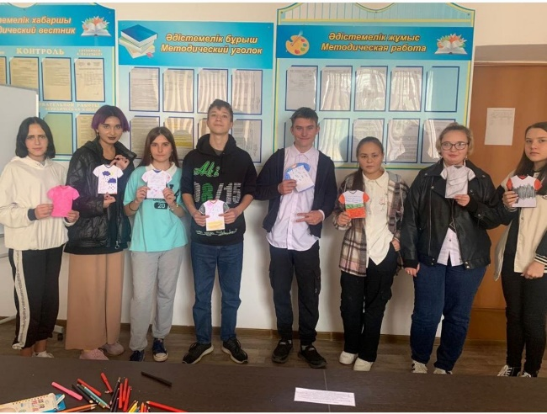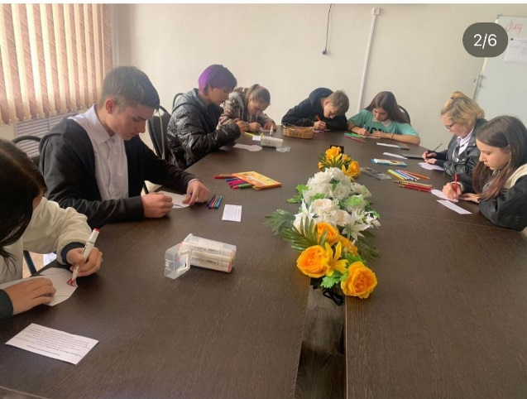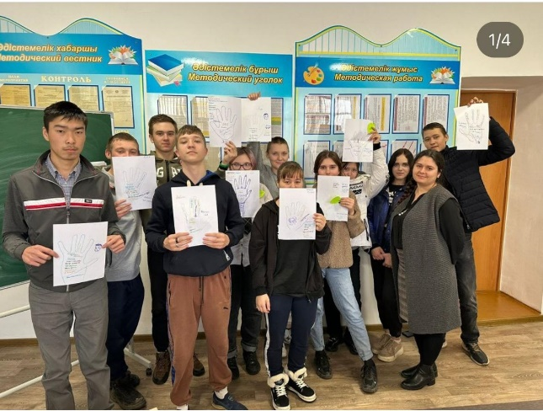
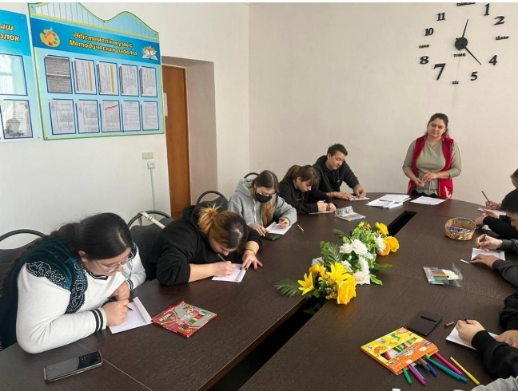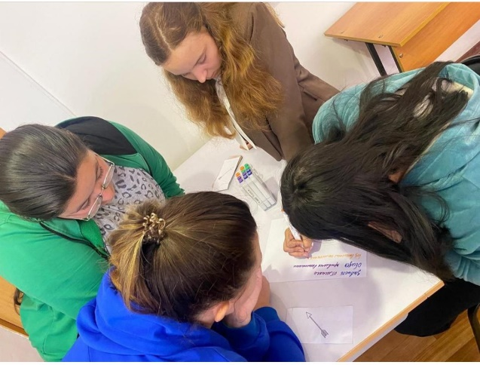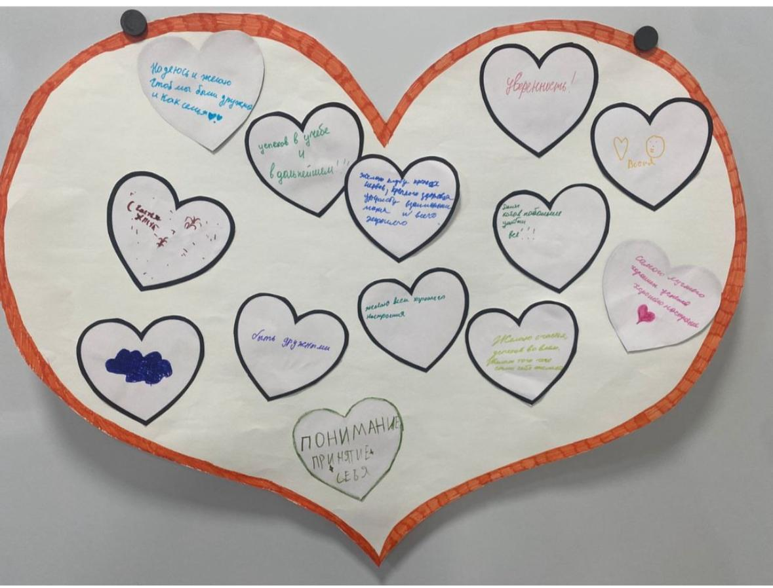

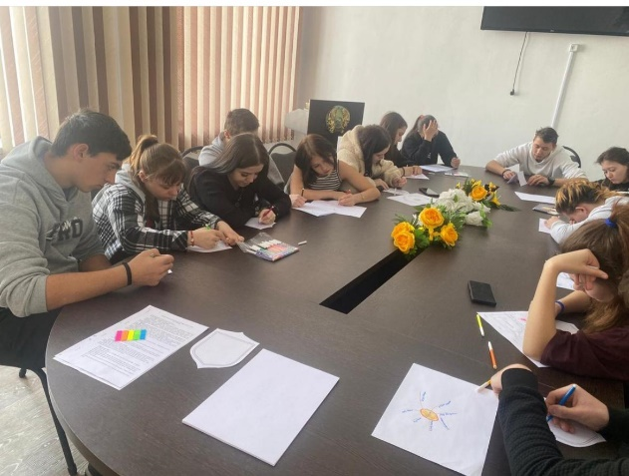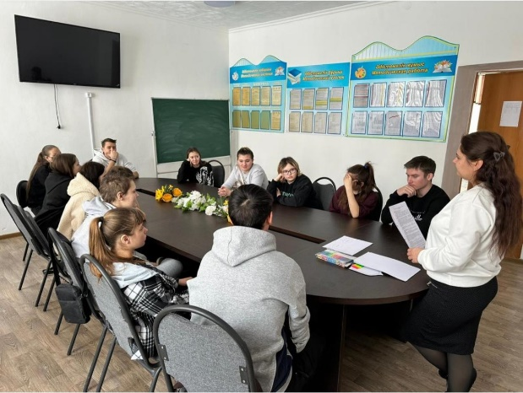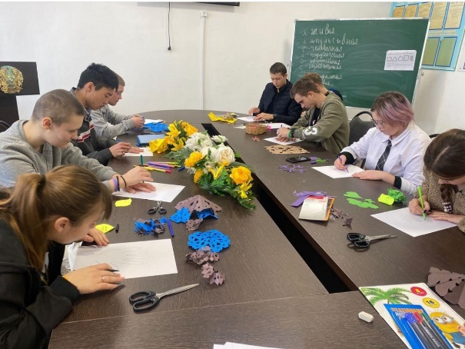

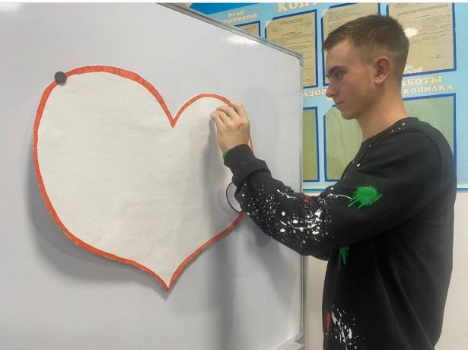

Краткие результаты по работе клуба: Психологический клуб показал свои результаты, при возникновении сложных ситуаций обучающиеся выговаривались не держали в себе проблемы, отстаивали свои точки зрения, каждое мероприятие проводилось в зависимости от проблем, выявленных в группе, каждое занятие имело свои цели и задачи, студенты обменивались мнениями о проведенном заседании, работали в мини-группах и индивидуально, налаживали взаимоотношения друг с другом, Формировали осознание в сфере отношений с самим собой и другими, а также конкретные навыки построения коммуникаций в различных ситуациях, проявление различных эмоций, умение их регулировать, отрабатывали умение познавать себя и окружающий мир, формирование мотивации к психологии, проводились психологические игры и упражнения, направленные на изучение особенностей личности. Психологический клуб дает положительные эмоции, уверенность студентов в своем будущем, достигнутые цели и задачи клуба, поставленные в начале учебного года – достигнуты, т. о. работу клуба можно считать – продуктивной.

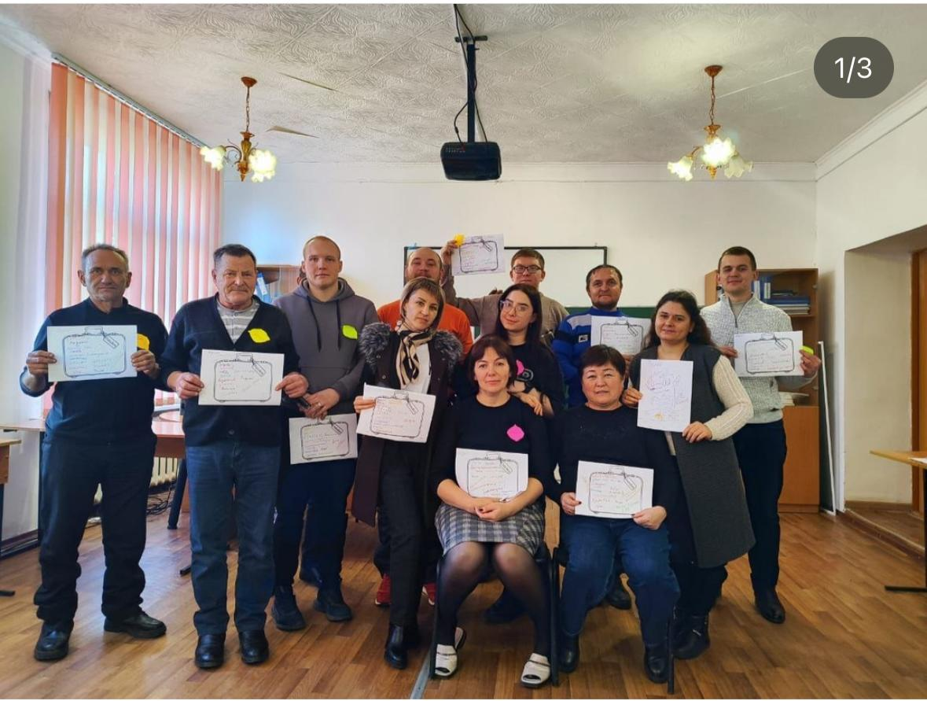
ГККП «Агротехнический колледж, п. Аршалы» принимали активное участие в проекте «Школа профессионального роста» основная цель состоит в создании условий для осуществления реальной психологической помощи во всех сферах жизнедеятельности личности в рамках психологической службы;
Профилактике аут деструктивного, в том числе суицидального и девиантного (асоциального, аддиктивного, деструктивного) поведения;
Профилактика синдрома профессионального выгорания и поддержки психоэмоциональной стабильности педагогов.

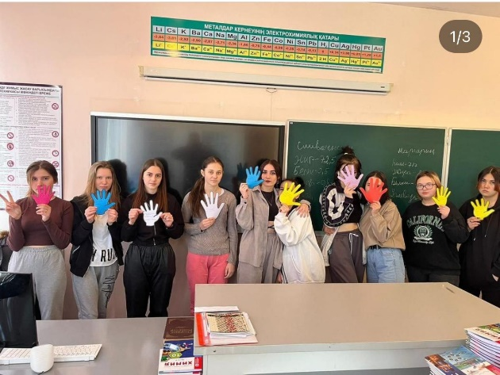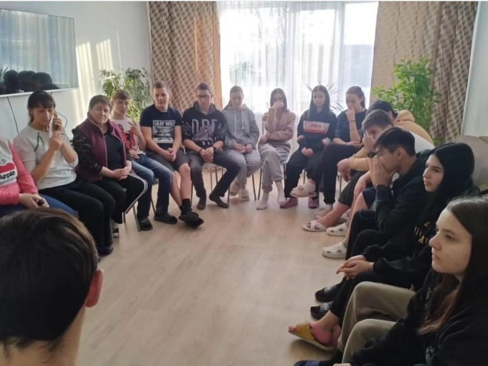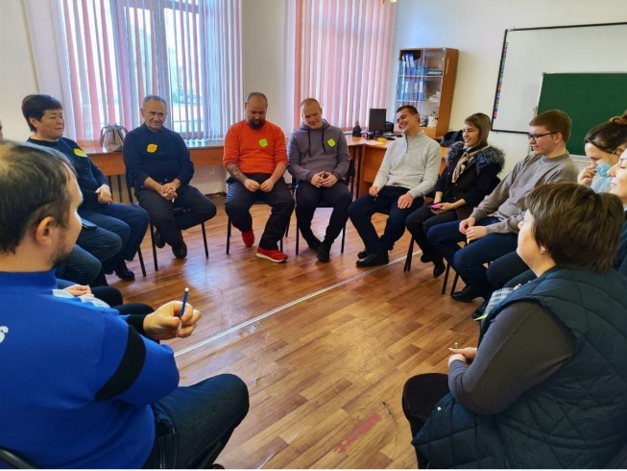

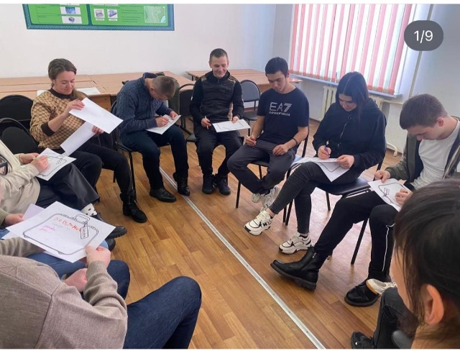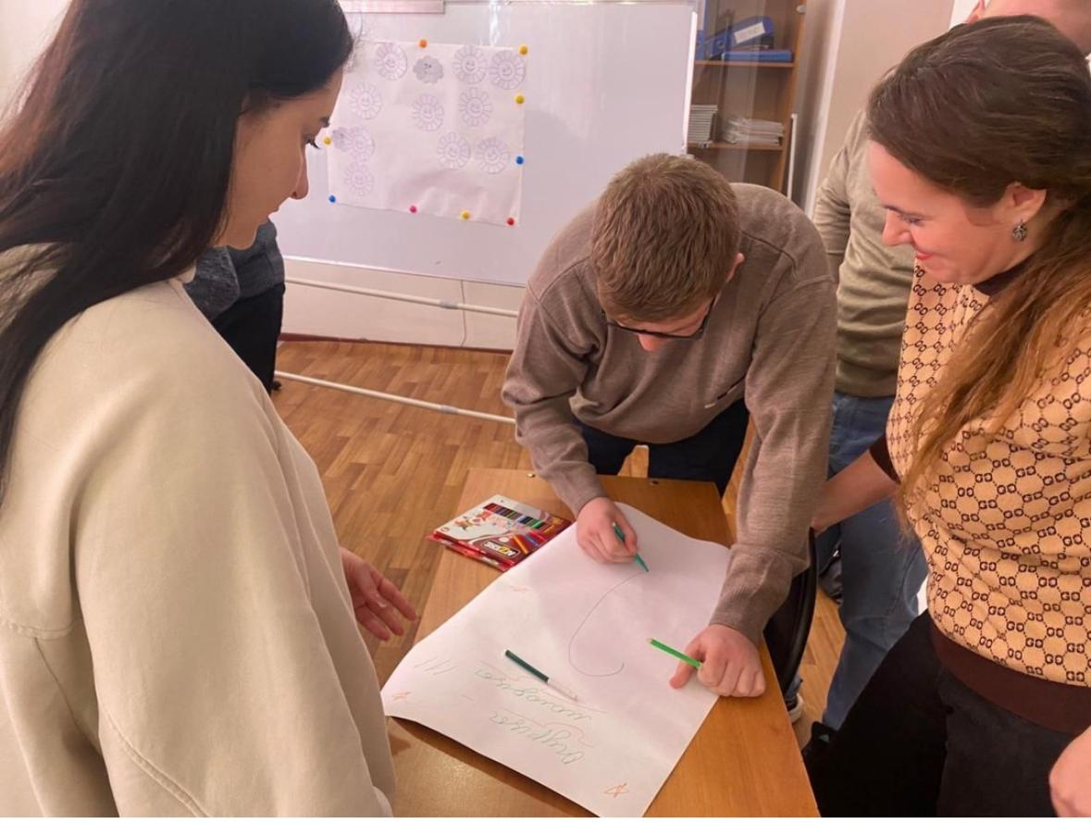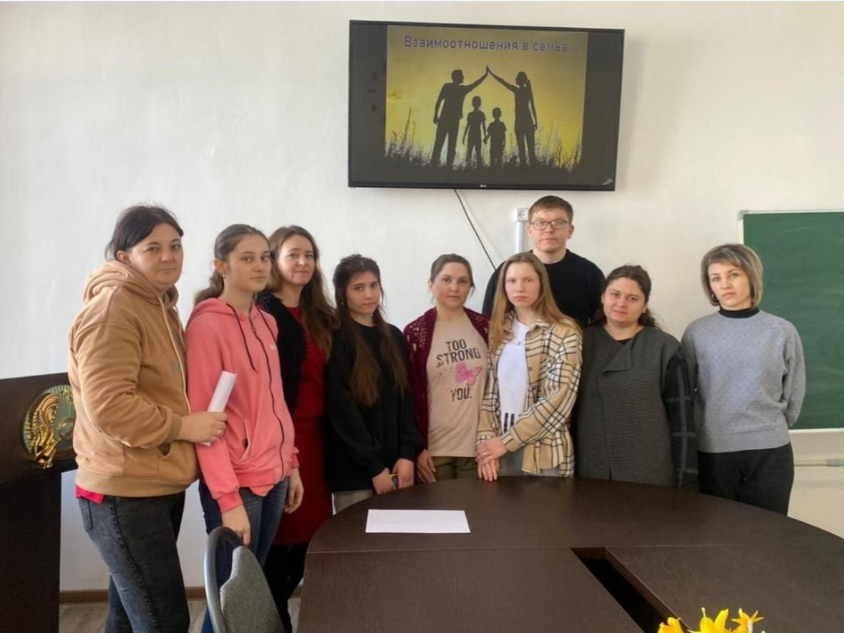

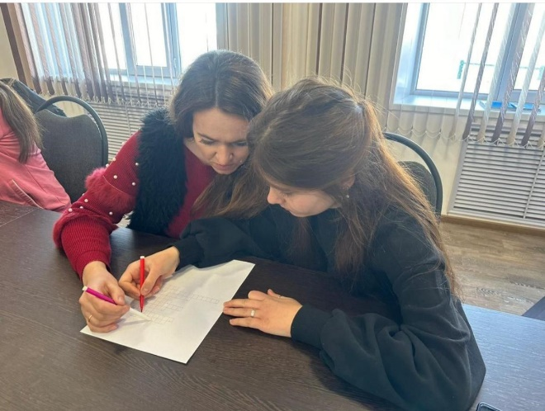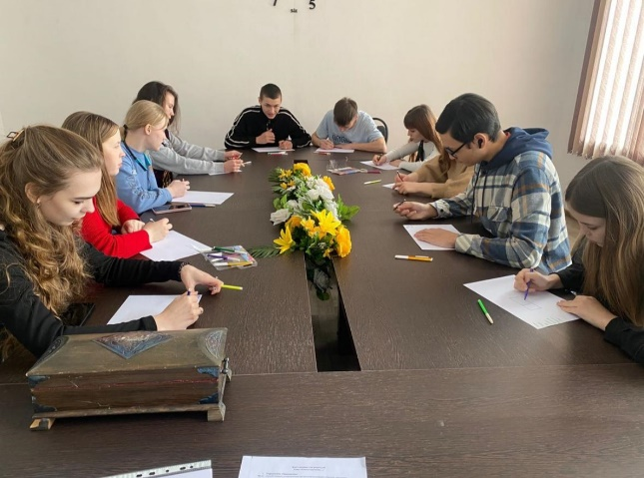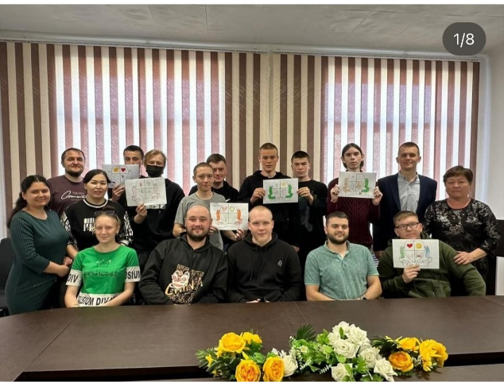

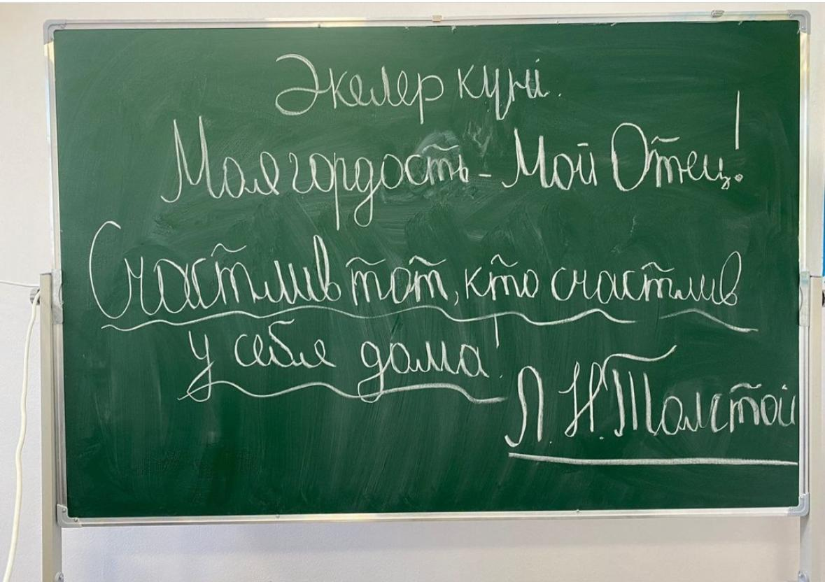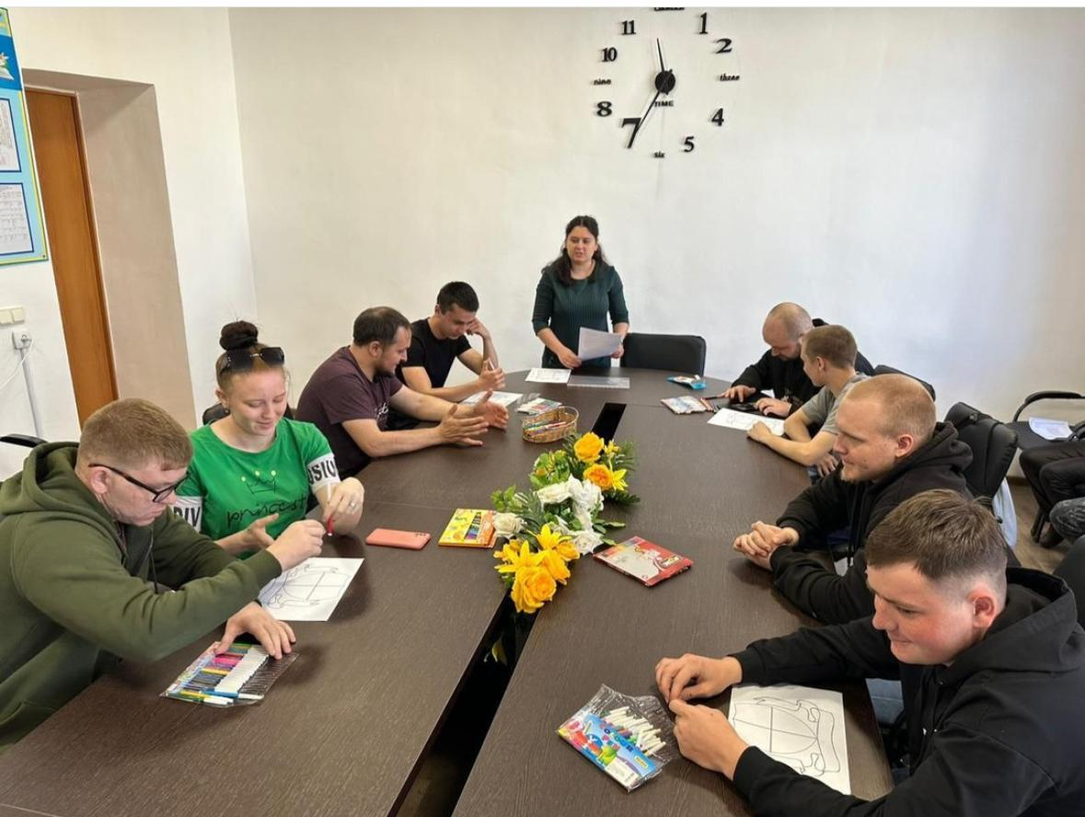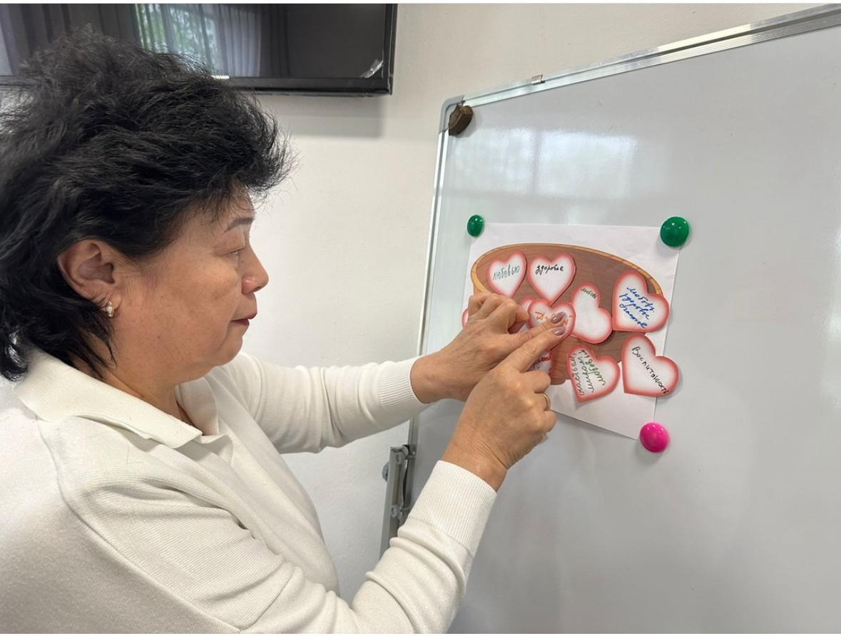

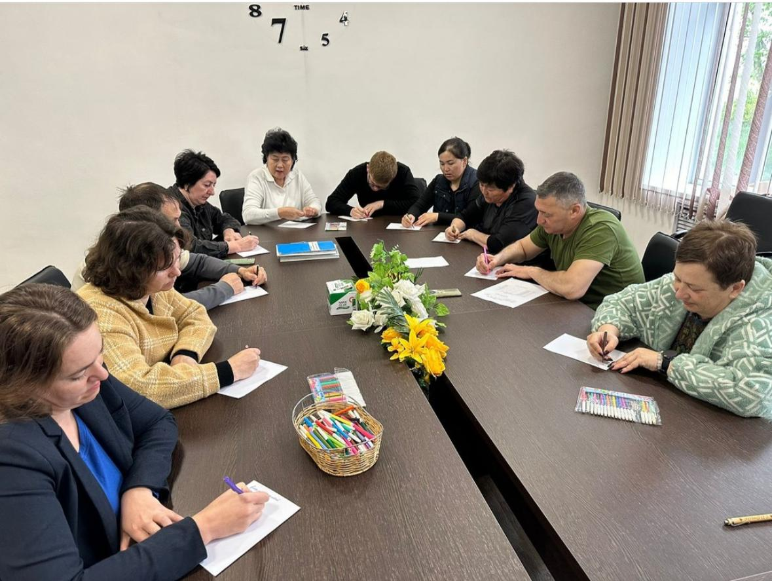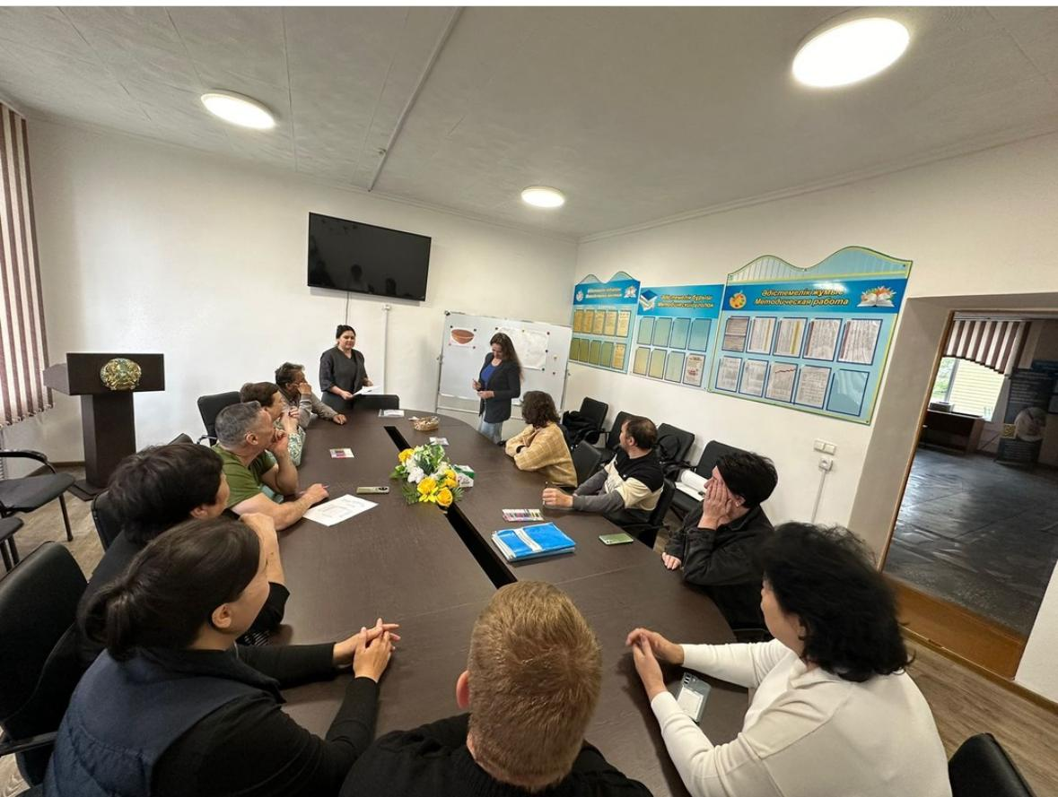

15 тренингов проводились в течении учебного года, с родителями, студентами, обучающимися. Поставленные цели и задачи проекта – достигнуты. Работу педагог-психолога в реализации проекта можно считать вполне удовлетворительной.

Анализ проведенной работы педагога-психолога
Анализ проведенной работы показывает правильность выбранной стратегии работы педагог- психолога. Все результаты работы соответствуют плану работы на 2023 - 2024 учебный год, поставленным целям и задачам работы, а также по всем направлениям.
На протяжении всего учебного года психолог в своей работе использовала имеющуюся методическую копилку методов, форм и приемов работы со всеми участниками образовательного процесса.
В итоге все запланированные мероприятия прошли строго по плану педагог- психолога. Проведенная работа позволила выявить собственные профессиональные возможности, а также определить основные пути для реализации собственной деятельности и профессионального роста в дальнейшем.

В следующем учебном году необходимо уделить внимание усилению работы с педагогами и родителями и продолжать деятельность в будущем учебном году с учетом анализа деятельности за прошедший период работы.
Проделанную работу я считаю удовлетворительной и намерена использовать полученный опыт в следующем учебном году.

Ссылки на публикации о проделанной работе педагог-психолога за 2023-2024 учебный год

№ | Наименование мероприятия | Ссылка | Дата
1 | Работа «Психологического клуба» | https://www.instagram.com/p/CxIDiLLNIbW/?igsh=OWo3cHlycHBueG9t | 13.09.2023 г.
2 | Психологический тренинг в реализации проекта «Школа профессионального роста» | https://www.instagram.com/p/CxsZOWnNBFL/?igsh=MXA2Y2V6bGdldWtqbg== | 27.09.2023 г.
3 | Информационный час «Профилактика буллинга в подростковой среде» | https://www.instagram.com/p/CxwzxoItHp9/?igsh=MWp0eHBiN3E5YXVqeg== | 29.09.2023 г.
4 | Заседание «Психологического клуба» | https://www.instagram.com/p/Cx7vlLCNqwB/?igsh=MWtoMmhkeDFwNm50OQ== | 03.10.2023 г.
5 | Конкурс проектов, в рамках реализации 6 направлений модернизации общественного сознания | https://www.instagram.com/p/CyLLsLMtSCv/?igsh=MTk3Zmlqa2M5bm1sZA== | 09.10.2023 г.
6 | Информационный час «Детско-родительские отношения» | https://www.instagram.com/p/Cy2_573Nuk9/?igsh=MWdxdm5ucnprcnJoMQ== | 26.10.2023 г.
7 | Заседание психологического клуба «Мы — это много Я» | https://www.instagram.com/p/CzBVSeuNfNG/?igsh=MXV6dzJpaXprbHY3Nw== | 30.10.2023 г.
8 | Информационный час «Детство без жестокости и насилия» | https://www.instagram.com/p/Czda8-vtB8b/?igsh=MW8xNHlxN3pqczYwMQ== | 10.11.2023 г.
9 | Внеклассное мероприятие «Табачный обман курения» | https://www.instagram.com/p/CztP8Nztbj_/?igsh=Zmp1bmE4bDF2MW0z | 16.11.2023 г.
10 | Заседание «Психологического клуба» | https://www.instagram.com/p/C0iYFqQIBlO/?igsh=amFpeHVxeGI3Ym5z | 07.12.2023 г.
11 | Информационный час «Азартные игры. Лудомания» | https://www.instagram.com/p/C0k1PcnIJdy/?igsh=MXZ2MnhmdjMwb2QyNA== | 08.12.2023 г.
12 | Коуч-сессия с коллективом  «Школа профессионального роста» | https://www.instagram.com/p/C0tXljAtj_A/?igsh=MXZyajRlM2d5dGJzdw== | 11.12.2023 г.
13 | Информационный стенд в рамках Недели психологии | https://www.instagram.com/p/C0tX5wgNkaP/?igsh=dWJkNWI0NHpsc3c1 | 11.12.2023 г.
14 | Коуч-сессия со студентами «Учимся общаться»  Школа профессионального роста | https://www.instagram.com/p/C01IMxeInW0/?igsh=MnhpeG5ramVqdzc1 | 14.12.2023 г.
15 | Коуч-сессия со студентами  «Школа профессионального роста» | https://www.instagram.com/p/C2PQEG7tf3c/?igsh=cGpuaXR1ZDd2Nm42 | 18.01.2024 г.
16 | Коуч-сессия с педагогами «Дружба крепкая у нас»  «Школа профессионального роста» | https://www.instagram.com/p/C29v7EFtT99/?igsh=MTB0OHVvZnQ4azFtbg== | 05.02.2024 г.
17 | Заседание «Психологического клуба» | https://www.instagram.com/p/C3CmYVCtJ4m/?igsh=ZXRkcGtvejh3ODR5 | 07.02.2024 г.
18 | Коуч-сессия со студентами «Мы вместе»  «Школа профессионального роста» | https://www.instagram.com/p/C3HeKQDNTPU/?igsh=MjJtMzJrZjlsdTNx | 09.02.2024 г.
19 | Коуч-сессия с родителями, организация круглого стола «Взаимодействие в семье» «Школа профессионального роста» | https://www.instagram.com/p/C37ewlytpET/?igsh=MWJwMjRkanFzdDd1cg== | 29.02.2024 г.
20 | Круглый стол со студентами «Бәрі де, Ана, бір өзіңнен басталады»  Школа профессионального роста | https://www.instagram.com/p/C4PubXCtFQy/?igsh=bTYybDdqbHBrMzI= | 07.03.2024 г.
21 | Заседание «Психологического клуба» | https://www.instagram.com/p/C4e2pGotq5B/?igsh=dmduOGthbmFoZGFm | 14.03.2024 г.
22 | Круглый стол «Моя Гордость – Мой отец»  Школа профессионального роста | https://www.instagram.com/p/C6LrcYJt6ph/?igsh=MTJoOWppaWZ2eG9law== | 25.04.2024 г.
23 | Международный день Семьи  «Школа профессионального роста» | https://www.instagram.com/p/C6-ejJbtJr5/?igsh=MTl5c2Y5aTUyNjdxaw== | 14.05.2024 г.
24 | Рекомендации психолога к сдаче экзаменов | https://www.instagram.com/p/C7dYypJt9J1/?igsh=MTFmMmFsdDlhMzJsdA==  https://www.instagram.com/p/C7dZ0i6t6AT/?igsh=MTVwZG4zZm9nMzRjbw==  https://www.instagram.com/p/C7daQvaNltg/?igsh=MXNsdjEybW42ODd6NQ== | 27.05.2024 г.

Аналитический отчет
комитета по делам молодежи
за 2023-2024 учебный год

Цели и задачи:
Студенческий совет колледжа является составным элементом системы учебно-воспитательной работы колледжа. Основной целью студенческого совета является обеспечение самостоятельного решения общих вопросов, связанных со студенческой жизнью.
Цель и задачи студенческого совета заключаются в привлечении активных студентов к совместной деятельности, обеспечение условий для духовного, физического, интеллектуального развития студентов, содействии в реализации жизненно важных вопросов организации обучения, быта, досуга.
Цель: развитие студенческого самоуправления, с целью создания благоприятных условий для самореализации, самоутверждения, саморазвития каждого студента колледжа; формирование у студентов умений и навыков самоуправления, подготовка их к компетентному и ответственному участию в жизни общества.

Задачи:
- выявление и развитие творческого потенциала личности студента с учётом его возможностей;
- предоставление студентам реальной возможности вместе с администрацией и педагогами участвовать в управлении колледжа;
- развитие навыков лидерского поведения, организаторских знаний, умений, навыков коллективной и руководящей деятельности.
- дальнейшее развитие традиций колледжа, формирование нравственных качеств личности будущего специалиста;
- повышение активности студентов: выявление лидеров; развитие и повышение уровня правовой, социально-политической культуры студентов; усиление заинтересованности и подготовки студентов к участию в жизни колледжа, села.

Состав студенческого совета:
Возглавляет студенческий совет колледжа – президент, у которого по каждому направлению фракции имеются заместители.
Президент колледжа – Ларин Иван, студент группы 02-МСХ-22
Заместители президента по направлениям фракции:
1. Лидер фракции права и порядка – Виницкий Артем, группа 01-СД-23;
2. Лидер фракции спорта и ЗОЖ – Варкентин Олег, группа 02-СД-22;
3. Лидер фракции самопознания и счастья (психология) – Коробкин Алексей, группа 01-МСХ-23;
4. Лидер фракции забота (волонтерство) – Хиз Иван;
5. Лидер фракции культуры и искусства (музыкальное, художественное творчество) – Ефимова Лаура, группа 02-ОП-22;
6. Лидер фракции информации (пресс-служба) – Гребенюк Ангелина, группа 01-ЭМ-23;
7. Лидер фракции дебатного движения – Фербер Кристина, группа 01-ОП-23;
8. Лидер фракции экологии и труда – Садыков Дархан, группа 01-ОП-23.

Студенческий совет участвует:
• в решении социально-бытовых вопросов, затрагивающих интересы студентов,
• реализации системы поощрений студентов за достижения в разных сферах учебной и внеучебной деятельности, в том числе принимающих активное участие в деятельности студенческого совета и общественной жизни колледжа;
• принимать непосредственное участие в планировании, подготовке, проведении и анализе внеурочных мероприятий колледжа и многом другом.
За 2023-2024 учебный год проведено много мероприятий по студенческому самоуправлению, в рамках проекта «Автобус добрых дел», волонтерское движение «Ашық жүрек».
Все мероприятия о нашей деятельности публикуются в социальных сетях: Инстаграмм, Фейсбук, на сайте колледжа.
№ | Дата проведения | Наименование мероприятия | Ссылка | Фото
1 | 07.09.2023 | Интеллектуальный марафон «Если дружат люди – дружат языки» | https://www.instagram.com/p/CwwfS1iuhqC/  https://www.facebook.com/agrotehniceskiy4/videos/941131883647775/  http://pt0001.arshaly.aqmoedu.kz/news/open/id-4621545 | 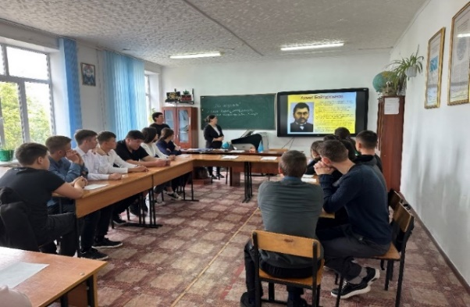
2 | 08.09.2023 | Видеоролик ко Дню Семьи!  Ко Дню семьи организован круглый стол и снят видеоролик. Участвовали студенты 1 курса, родители студентов. | https://www.instagram.com/reel/Cw7NqFvuWy6/?igshid=MTc4MmM1YmI2Ng== | 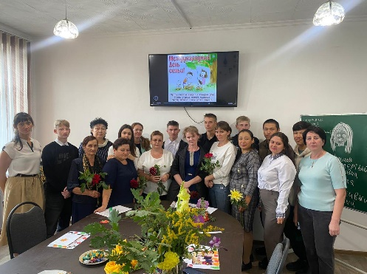
3 | 12.09.2023 | Профилактическая беседа с ИЮП Мусабековым Н.Н. о подростковой преступности | http://pt0001.arshaly.aqmoedu.kz/news/open/id-4641132  https://www.facebook.com/agrotehniceskiy4/posts/855078933103685  https://www.instagram.com/p/CxFI6QmtL8-/?img_index=1 | 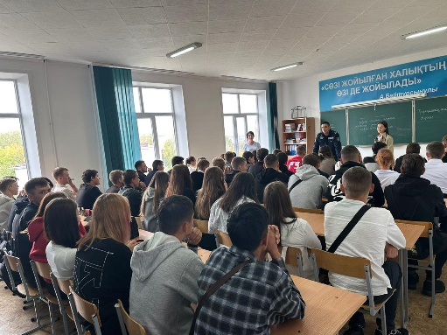
4 | 14.09.2023 | Информационный час «Язык – ключ к душе народа» | https://www.instagram.com/p/CxM6pYWtjuV/?img_index=1  https://www.facebook.com/agrotehniceskiy4/posts/857139892897589  http://pt0001.arshaly.aqmoedu.kz/news/open/id-4650197 | 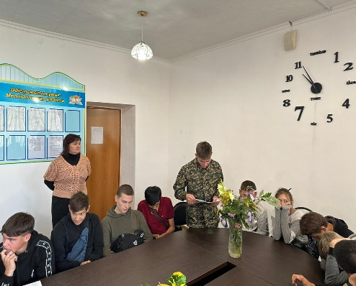
5 | 15.09.2023 | Кураторский час «Урок добропорядочности на примере творческого наследия Мухтара Ауэзова» | https://www.instagram.com/p/CxMpgPlNqej/?img_index=1  https://www.facebook.com/agrotehniceskiy4/posts/857075092904069  http://pt0001.arshaly.aqmoedu.kz/news/open/id-4649896 | 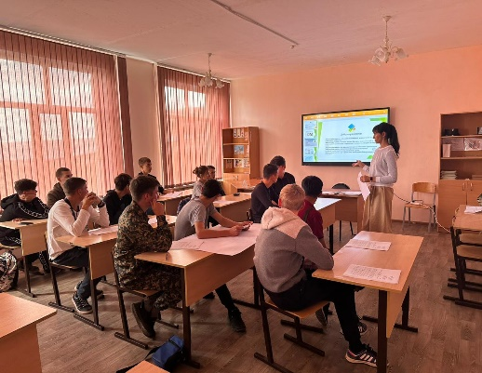
6 | 19.09.2023 | Встреча и беседа со студентами с председателем Аршалынского районного филиала партии «AMANAT» Ахимовой Г.О. | https://www.instagram.com/p/CxXigUztQNt/ | 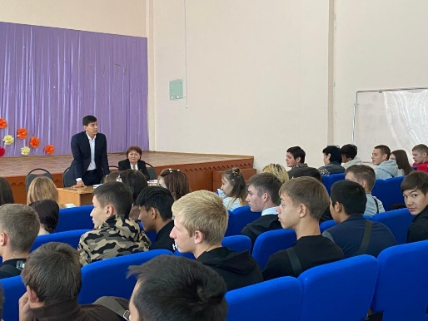
7 | 21.09.2023 | Студенты колледжа всех курсов участвуют в благоустройстве территории колледжа. | https://www.instagram.com/p/CxcEayzNJNV/?igshid=MTc4MmM1YmI2Ng== | 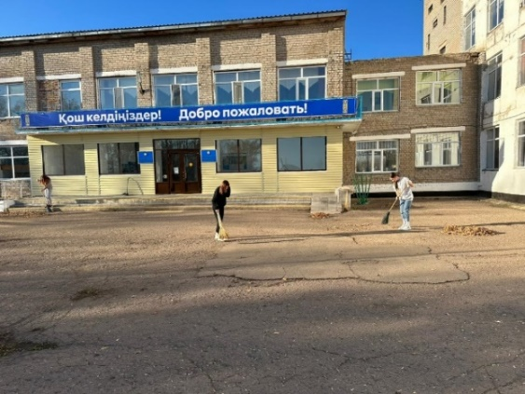
8 | 22.09.2023 | Кураторский час «Мой успех – мой результат» | https://www.instagram.com/p/CxfAm5dtIck/ | 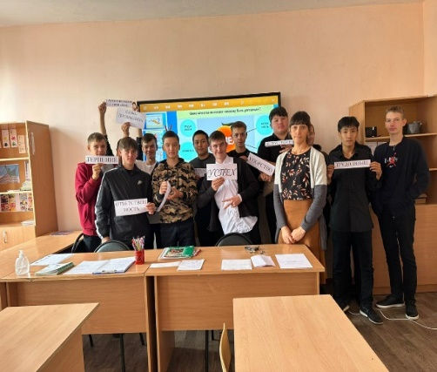
9 | 26.09.2023 | Консультационная площадка с участием МРЦ Акмолинской области. Награждение волонтеров. | https://www.instagram.com/p/Cxpq-D4NDIv/ | 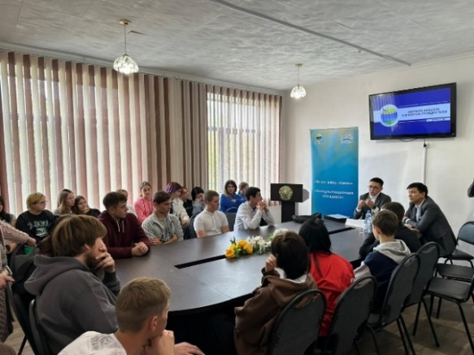
10 | 27.09.2023 | Информационный час «Мұрын жырау Тілеген Сеңгірбекұлы. Последний казахский сказитель. | https://www.instagram.com/p/CxsZheCNq8l/?igshid=MTc4MmM1YmI2Ng== | 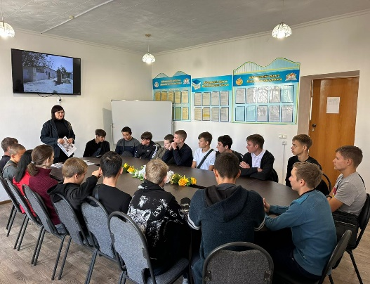
11 | 28.09.2023 | Встреча с и.о.председателем Аршалынского районного суда Кумисбековым Е.К. | https://www.instagram.com/p/Cxur19tN1OX/ | 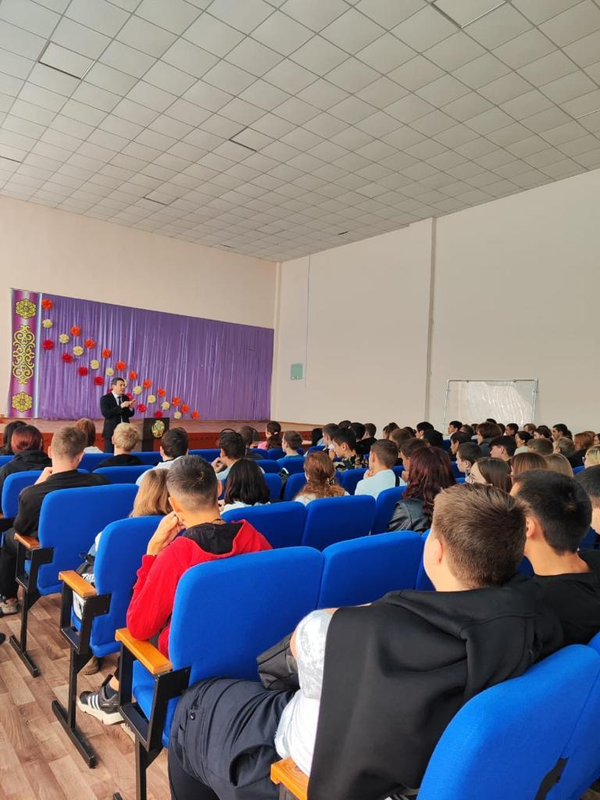
12 | 28.09.2023 | Диалоговая площадка «Концепция антикоррупционной политики РК на 2022-2026 годы» | https://www.instagram.com/p/CxusAkttG-8/ | 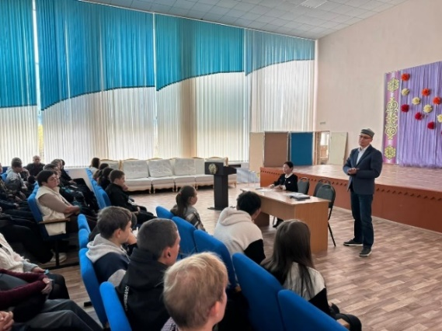
13 | 28.09.2023 | Образовательный час «Имя человека помнит страна» Оразалы Досбосынулы | https://www.instagram.com/p/Cx5KPPjt6Tm/?igshid=MTc4MmM1YmI2Ng== | 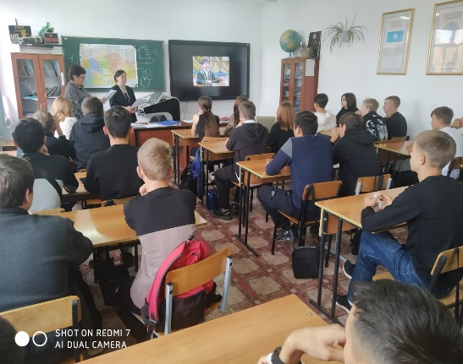
14 | 29.09.2023 | Кураторский час «Профилактика буллинга в подростковой среде» | https://www.instagram.com/p/CxwzxoItHp9/ | 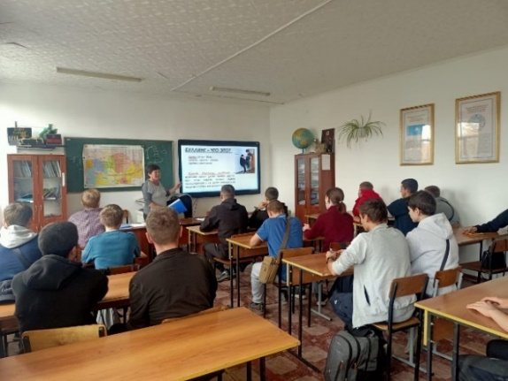
15 | 02.10.2023 | Выборы Президента в Состав студенческого Парламента. В колледже состоялись выборы президента в состав студенческого совета колледжа. В выборах участвовало 144 студента и весь преподавательский состав. В Президенты студенческого совета избран Ларин Иван. | https://www.instagram.com/p/Cx48amIty2E/?igshid=MTc4MmM1YmI2Ng== | 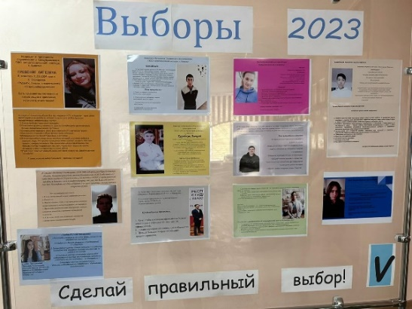
16 | 02.10.2023 | Поздравление ко «Дню пожилых людей». Волонтеры колледжа совместно с преподавателями поздравляли ветеранов педагогического труда с днём пожилых. | https://www.instagram.com/p/Cx5MXp2oM9H/?igshid=MTc4MmM1YmI2Ng== | 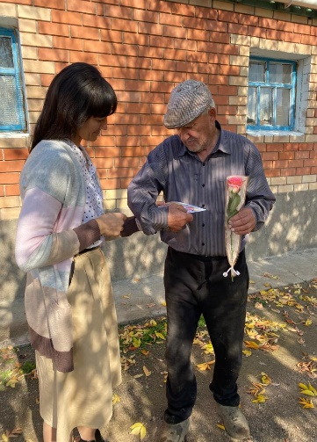
17 | 03.10.2023 | Поздравление ко «Дню Учителя». Ребята поздравили педагогов с профессиональным праздником! Смонтировали видеоролик по небольшому опросу педагогов. | https://www.instagram.com/reel/Cx7r5dyuPJV/?igshid=MTc4MmM1YmI2Ng== | 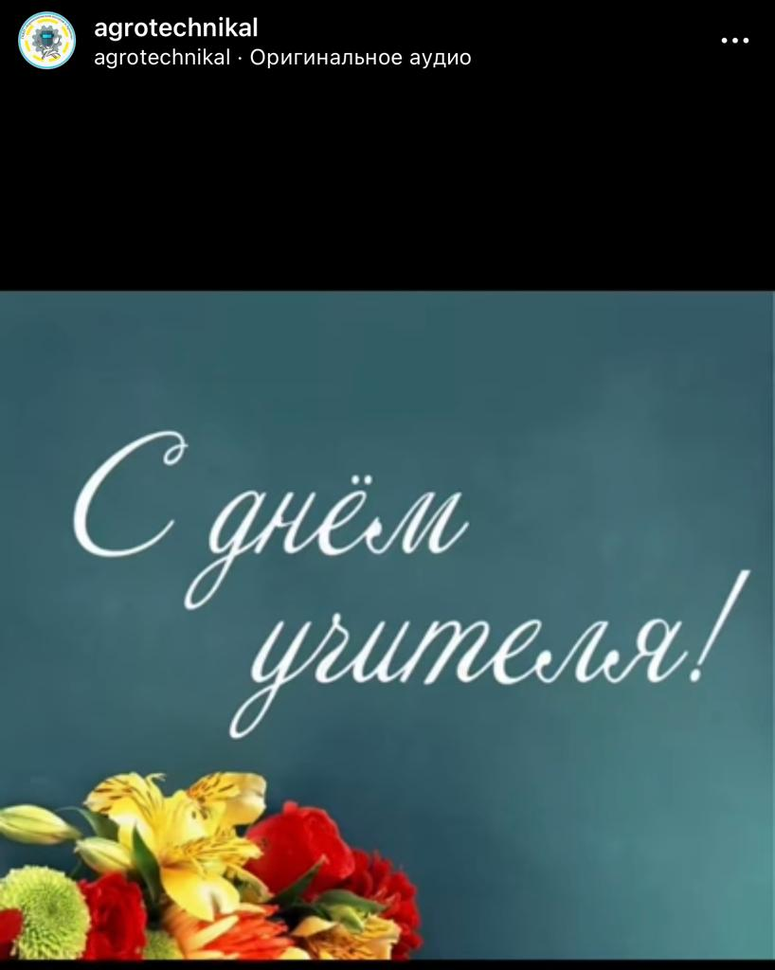
18 | 06.10.2023 | День дублера.  Студенты выступали в роли дублеров педагога. Брали заранее у педагогов задание и проводили урок. | https://www.instagram.com/p/CyDROl2t30b/?igshid=MTc4MmM1YmI2Ng== | 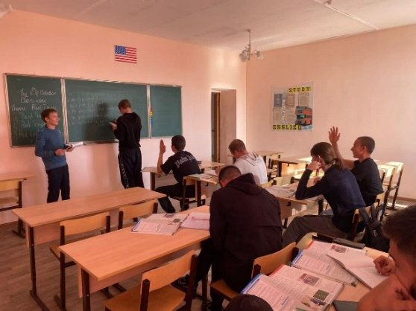
19 | 09.10.2023 | Конкурс проектов, в рамках реализации 6 направлений модернизации общественного сознания проведенный Молодежным общественным объединением «Союз молодежных и детских организаций Карагандинской области» | https://www.instagram.com/p/CyLLsLMtSCv/ | 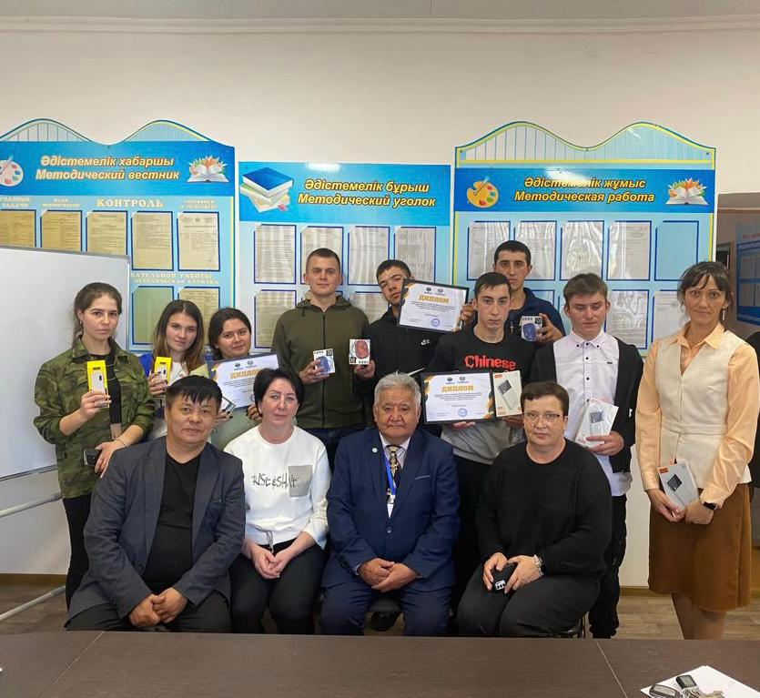
20 | 18.10.2023 | Челлендж «Біз үшін».  Студенты колледжа совместно с руководителем КДМ сняли видеоролик по строящимся объектам нашего района. | https://www.instagram.com/reel/CyiaYppOnKO/?igshid=MTc4MmM1YmI2Ng== | 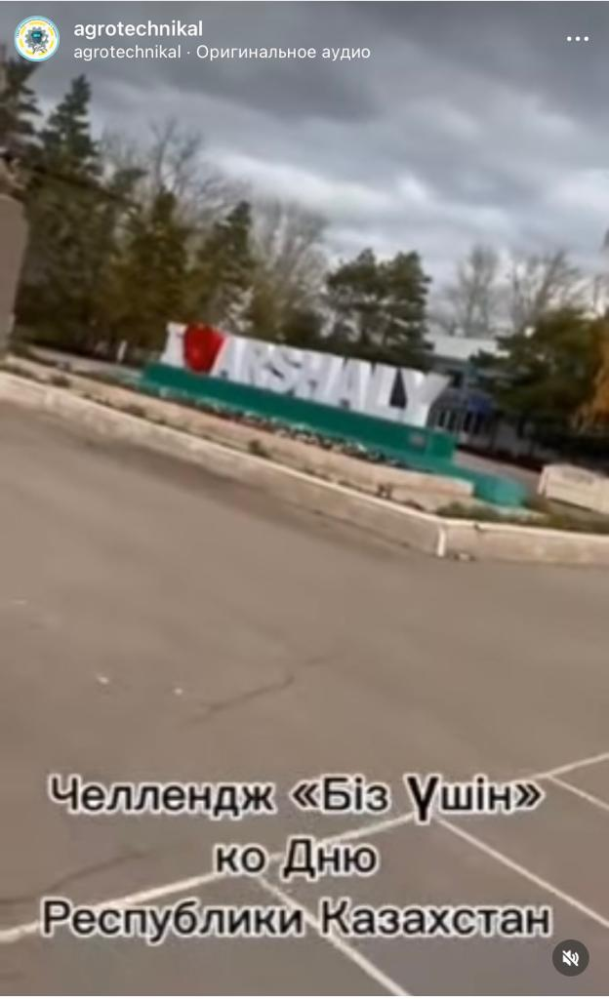
21 | 19.10.2023 | Субботник по благоустройству территории колледжа. Студенты колледжа активно приняли участие в благоустройстве колледжа, а именно уборка листвы, очистка территории от мусора. | https://www.instagram.com/p/CykVuNut6_0/?igshid=MTc4MmM1YmI2Ng== | 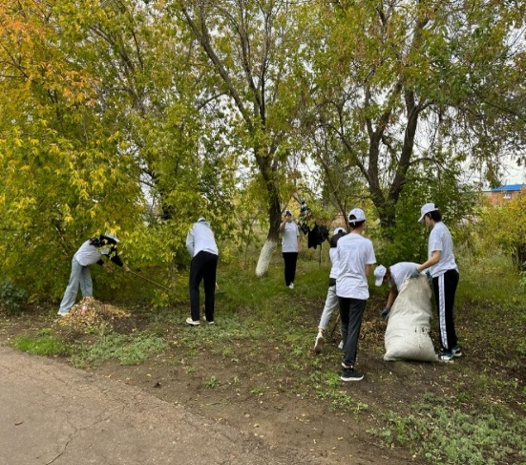
22 | 19.10.2023 | Проект «Республика мақтаныштары». Снят видеоролик по спортивным мероприятиям ко Дню Республики Казахстан. | https://www.instagram.com/reel/CykzxkouIBD/?igshid=MTc4MmM1YmI2Ng== | 
23 | 19.10.2023 | Кураторский час «Патриотизм и его значение» | https://www.instagram.com/p/Cyk0k5cNMxR/ | 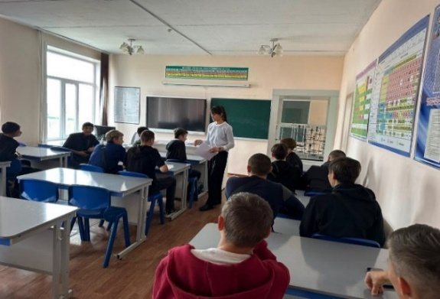
24 | 20.10.2023 | Конкурс рисунков ко Дню Республики Казахстан. Студенты всех групп участвовали в конкурсе картин ко Дню РК. | https://www.instagram.com/p/CynULRrN6Xy/?igshid=MTc4MmM1YmI2Ng== | 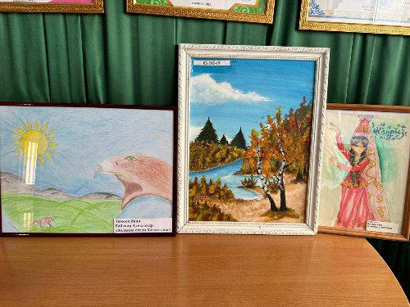
25 | 20.10.2023 | Субботник по благоустройству територии колледжа | https://www.instagram.com/p/CynUALRt8ti/ | 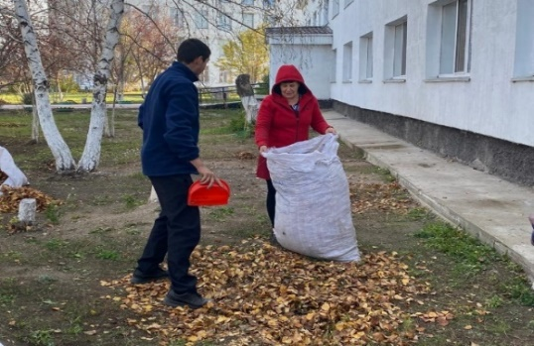
26 | 23.10.2023 | Видеоролик «Менің жерім!» Родной Казахстан ко Дню РК. Ребята участвовали в снятии видеоролика ко Дню РК. | https://www.instagram.com/reel/CyvAKpiOoT3/?igshid=MTc4MmM1YmI2Ng== | 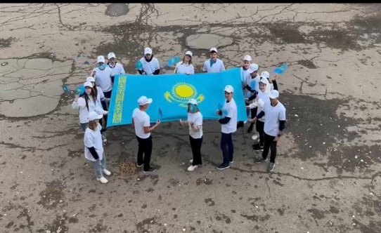
27 | 23.10.2023 | Челлендж «Әнұран айту». На линейке студенты колледжа исполнили гимн Республики Казахстан. | https://www.instagram.com/p/CyxU4DNNUpz/?igshid=MTc4MmM1YmI2Ng== | 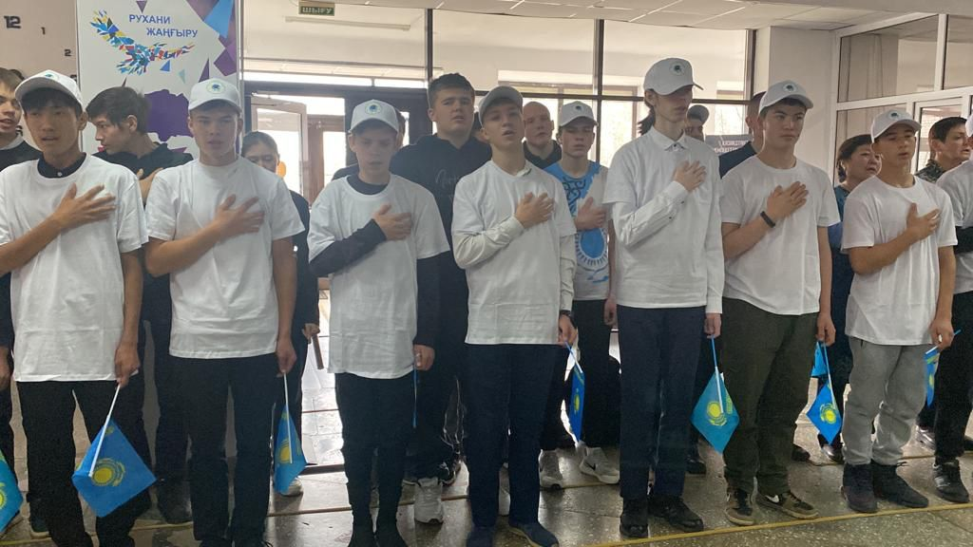
28 | 24.10.2023 | Торжественная линейка ко Дню РК. Ко дню Республики Казахстан проведена линейка для студентов колледжа. Линейка началась с исполнением гимна. | https://www.instagram.com/p/CyxU4DNNUpz/?igshid=MTc4MmM1YmI2Ng== | 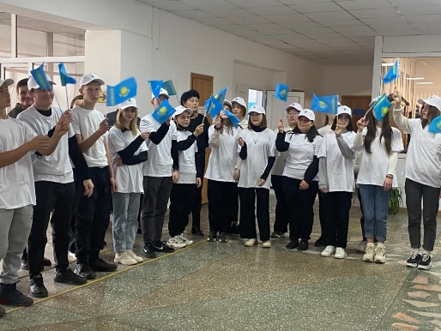
29 | 24.10.2023 | Образовательный час ко Дню РК | https://www.instagram.com/p/CyxXfBmtRSb/?igshid=MTc4MmM1YmI2Ng== | 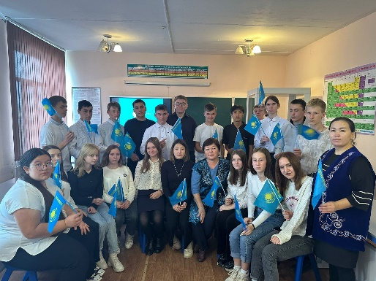
30 | 26.10.2023 | Кураторский час «Детско-родительские отношения» | https://www.instagram.com/p/Cy2_573Nuk9/ | 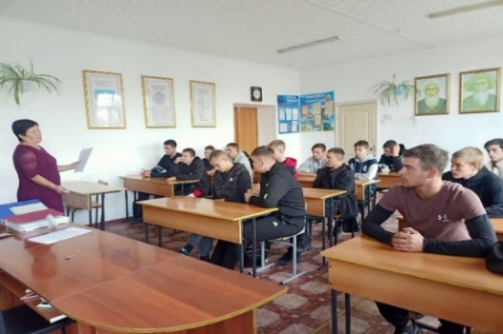
31 | 02.11.2023 | Кураторский час «Я – дитя великой степи» | https://www.instagram.com/p/CzJCAS9tapP/ | 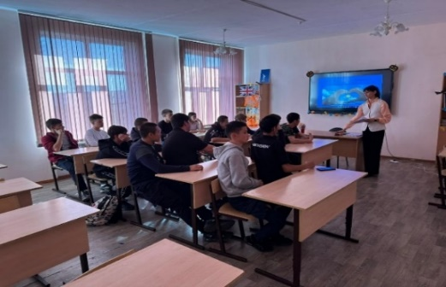
32 | 10.11.2023 | Кураторский час «Детство без жестокости и насилия» | https://www.instagram.com/p/Czda8-vtB8b/ | 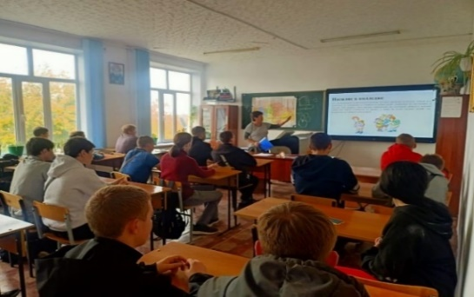
33 | 17.11.2023 | Участие в челлендже «Алтын Сака» | https://www.instagram.com/p/CzveZpmNVpY/ | 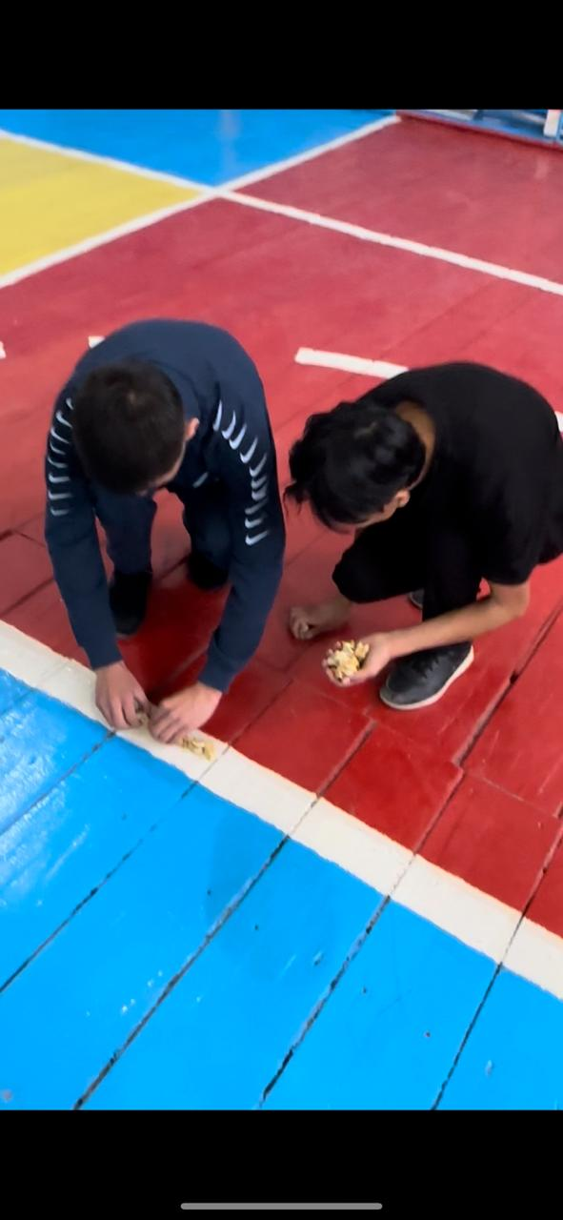
34 | 17.11.2023 | Кураторский час «Этика поведения в колледже» | https://www.instagram.com/p/Czvji-VtkUr/ | 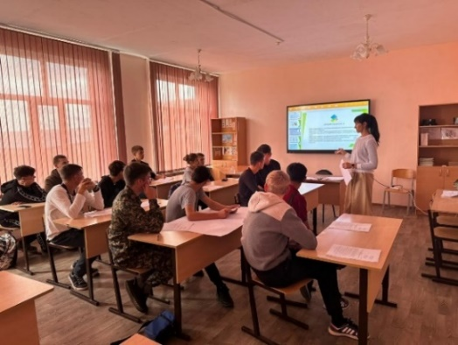
35 | 21.11.2023 | Выставка рисунков «Детство без жестокости и насилия» среди студентов 1-3 курсов | https://www.instagram.com/p/Cz5UIFyNAXJ/ | 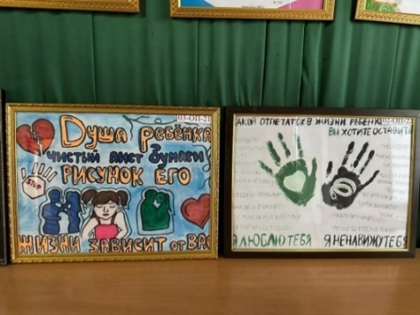
36 | 30.11.2023 | Кураторский час «Стремление» | https://www.instagram.com/p/C0Tdx6dtaol/ | 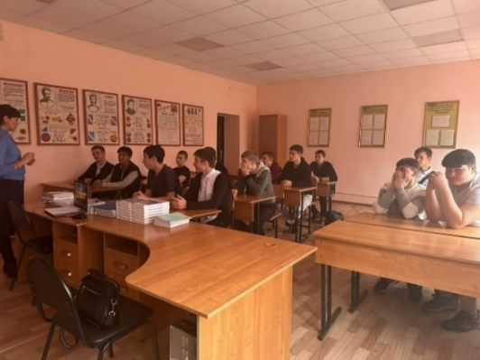
37 | 14.12.2023 | Час добропорядочности «Имя поэта помнит народ» приуроченный 130-летию Султанмахмута Торайгырова | https://www.instagram.com/p/C01ItE6IXwM/ | 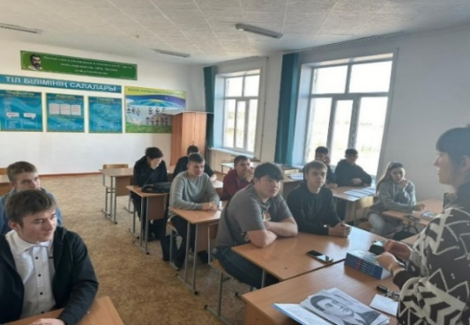
38 | 15.12.2023 | Выставка рисунков ко Дню Независимости РК | https://www.instagram.com/p/C03EZyqtURT/ | 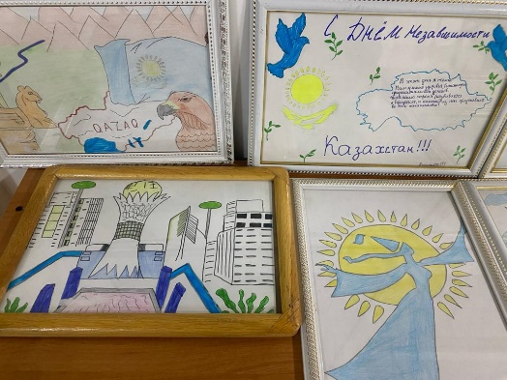
39 | 26.12.2023 | Новогодняя дискотека с конкурсами | https://instagram.com/p/C1YrMzLtJm5/ | 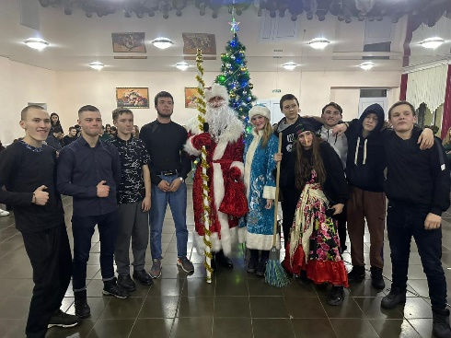
40 | 17.01.2024 | Акция «ДосболLIKE: предложи руку дружбы» | https://www.instagram.com/p/C2MBMIfNMRZ/?igsh=ajl4bzhvcnN5MWlm | 
41 | 18.01.2024 | Оформление стенда с ладошками в рамках акции «ДосболLIKE: предложи руку дружбы» | https://www.instagram.com/p/C2PQEG7tf3c/?igsh=MjhqcTF5bndjbGR1 | 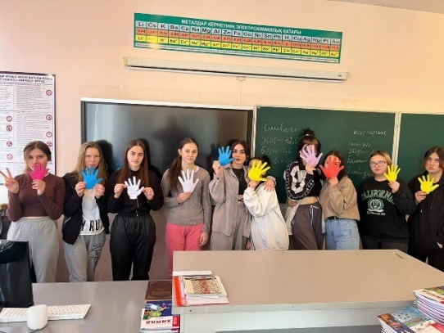
42 | 18.01.2024 | Беседа с сотрудниками органов гражданской защиты Аршалынского района | https://www.instagram.com/p/C2MBMIfNMRZ/?igsh=ajl4bzhvcnN5MWlm | 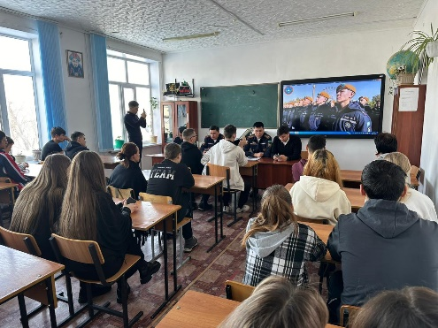
43 | 18.01.2024 | Профориентационная работа с Актюбинского юридического института МВД РК имени Малкеджара Букенбаева | https://www.instagram.com/p/C2PM59ENeMx/?igsh=Mm53cDNydG9nd2J4 | 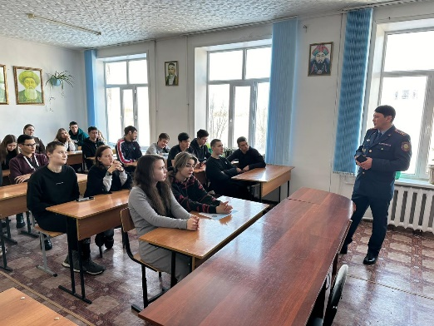
44 | 19.01.2024 | «Автобус добрых дел», участие с сотрудниками ЧС в акции «Горячий чай» | https://www.instagram.com/reel/C2R25eUNus0/?igsh=aWJwc2M0MW43YXZw | 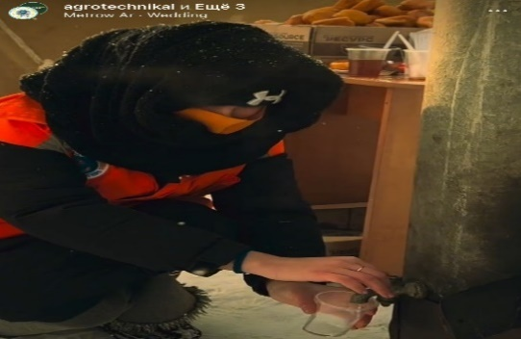
45 | 22.01.2024 | «Автобус добрых дел» | https://www.instagram.com/p/C2ZdzGrordc/?igsh=Z3YzcncxYnZrbWhp | 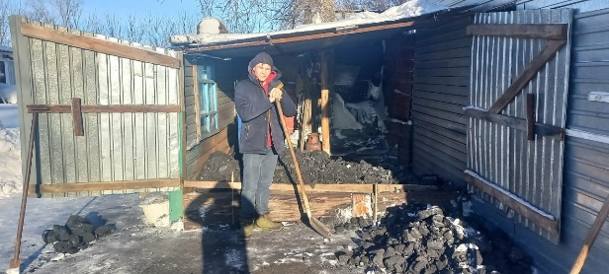
46 | 22.01.2024 | «Автобус добрых дел» | https://www.instagram.com/p/C2ZeCk4tsZz/?igsh=MTdjbjltdjB4MHhoNQ== | 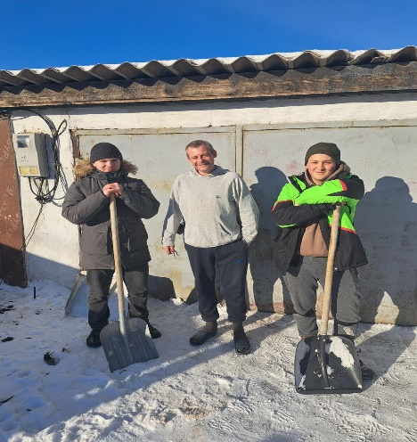
47 | 23.01.2024 | Акция «Хорошее настроение» | https://www.instagram.com/reel/C2cGz5LuXmi/?igsh=dmEyMm8zMjVndjRz | 
48 | 26.01.2024 | Флешмоб «Подари себе улыбку» | https://www.instagram.com/reel/C2jNwp-On-z/?igsh=aTBnYzhram8ycDV2 | 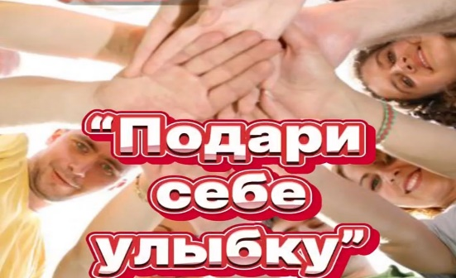
49 | 26.01.2024 | Час добропорядочности | https://www.instagram.com/p/C2jPHtGtSh1/?igsh=MXYza3VhcThvYTl0NQ== | 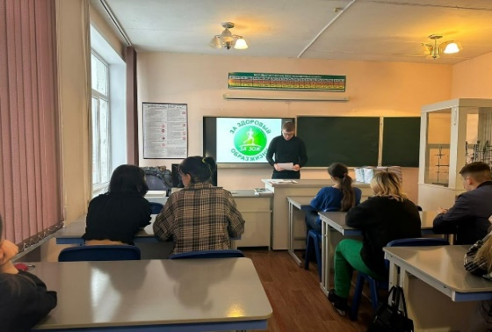
50 | 26.01.2024 | Диалоговая площадка «Семьи, богатые на таланты» | https://www.instagram.com/p/C2jw125tjp-/?igsh=Nm0wbGUzMGZzNHBv | 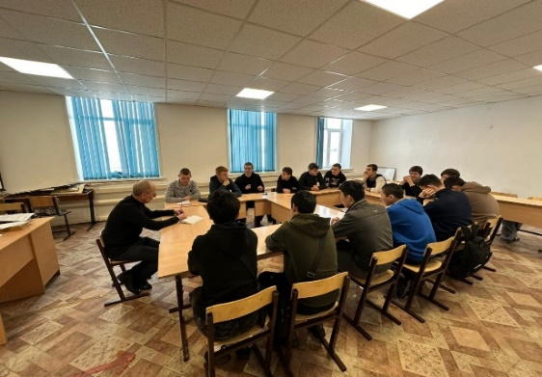
51 | 01.02.2024 | Кураторский час «Солдат войны не выбирает» | https://www.instagram.com/p/C2zVeAeNWh9/?igsh=dmh3dHQydzhvYTFy | 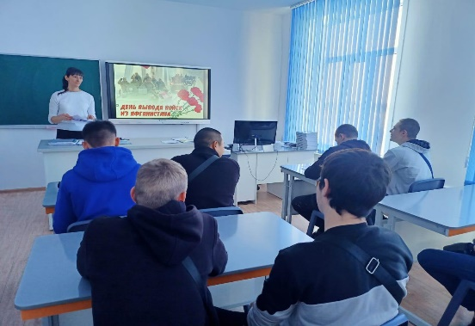
52 | 05.02.2024 | Профориентационная работа в Костанайскую академию | https://www.instagram.com/p/C29XchttcL1/?igsh=NDhqcTV5aWw4NzQz | 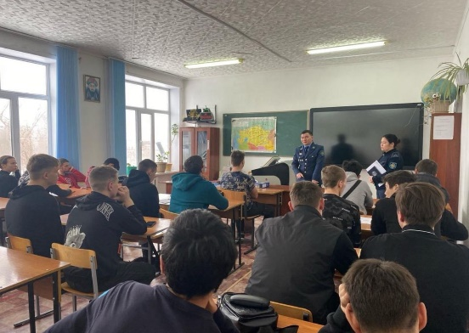
53 | 06.02.2024 | «Автобус добрых дел» | https://www.instagram.com/p/C3AEO_RtLt-/?igsh=dmgyeGI2bTViYmZw | 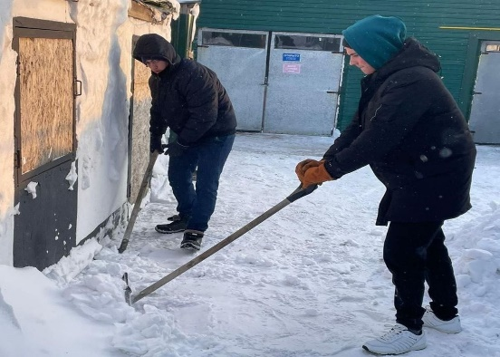
54 | 07.02.2024 | «Автобус добрых дел» | https://www.instagram.com/p/C3B---tI9ca/?igsh=MW9jdDJhZWpwbHNidw== | 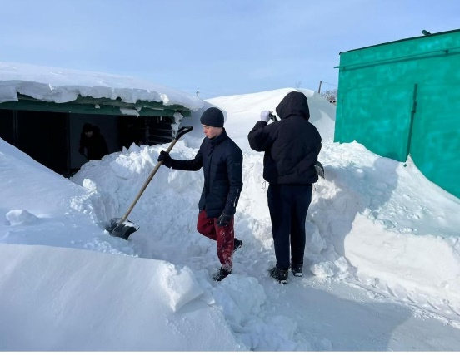
55 | 07.02.2024 | Выпечка Город мастеров-кулинаров с акцией «Перекус студента», в рамках акции «ДосболLIKE: предложи руку дружбы» | https://www.instagram.com/p/C3B---tI9ca/?igsh=MW9jdDJhZWpwbHNidw== | 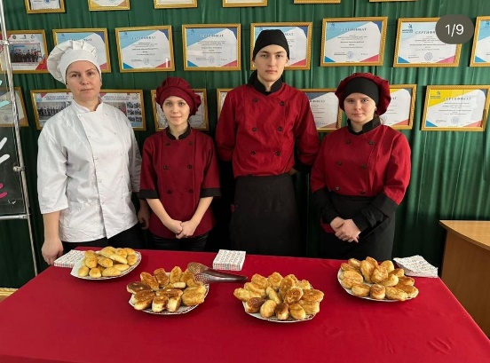
56 | 09.02.2024 | Профилактическая беседа сотрудниками ИЮП Аршалынского района | https://www.instagram.com/p/C3HeVUAN2Zd/?igsh=ZzFkZm51aTJ1ZWJn | 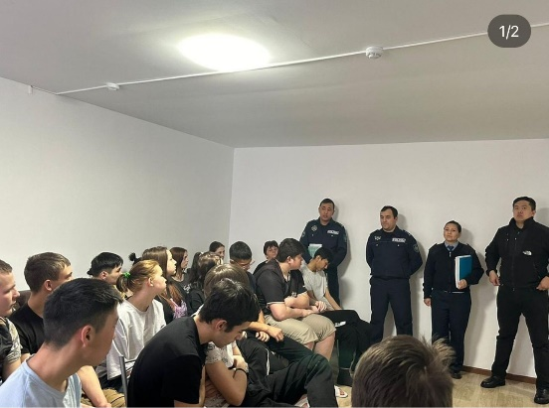
57 | 12.02.2024 | Выставка рисунков, в рамках акции «ДосболLIKE: предложи руку дружбы» | https://www.instagram.com/p/C3PYckqNcRX/?igsh=MXdsNzJ2ZjhyMW92Yg== | 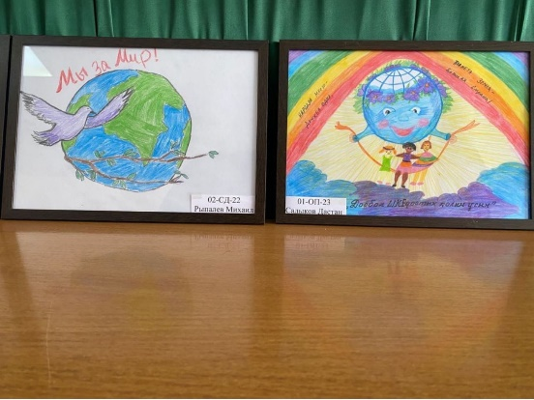
58 | 13.02.2024 | «Автобус добрых дел» | https://www.instagram.com/p/C3SYgTnttf-/?igsh=MTAyamU2Zmg5OGVodA== | 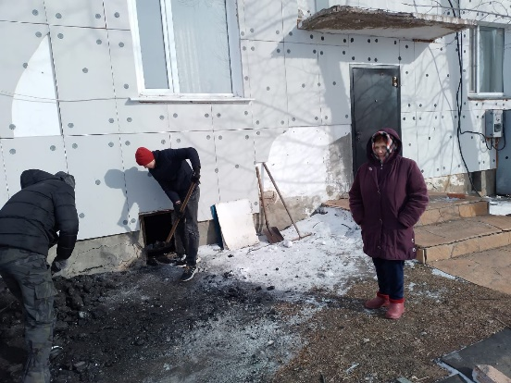
59 | 27.02.2024 | «Автобус добрых дел» совместно с МРЦ Аршалынского района | https://www.instagram.com/p/C32EJyVNKSh/?igsh=MW05bHd3YjBjZGlxbQ== | 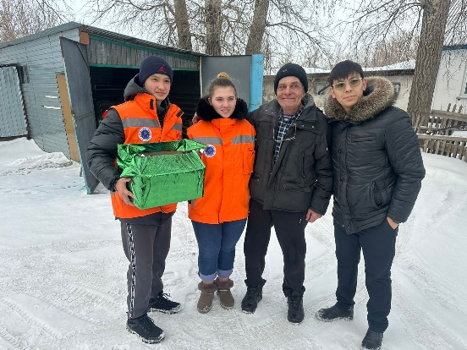
60 | 29.02.2024 | Круглый стол «Успешная личность» | https://www.instagram.com/p/C37VtzfNgQy/?igsh=aW96NDJxaTRuYjMx | 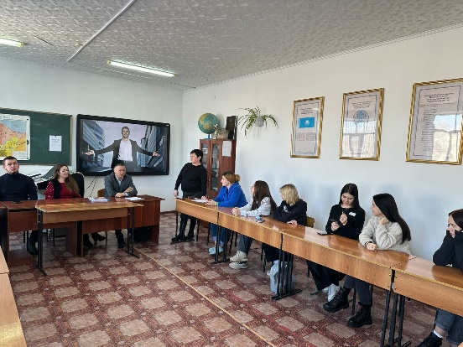
61 | 01.03.2024 | Челлендж «Алғыс айтамын» | https://www.instagram.com/reel/C39mDgWuLxR/?igsh=ZnFuMTl5Z3BkYnhz | 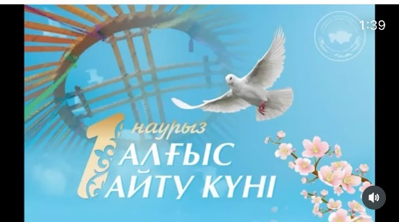
62 | 07.03.2024 | Поздравление к 8 марта | https://www.instagram.com/reel/C4NCLO3uZzK/?igsh=MWlqaWkxNDJ4bGkwbw== | 
63 | 13.03.2024 | Публикация с логотипом к Наурызу | https://www.instagram.com/p/C4ci_UTtZIl/?igsh=MWdkbmU0dmFuMW54cw== | 
64 | 14.03.2024 | «Автобус добрых дел», благотворительность «Қайырымдылық» | https://www.instagram.com/p/C4hhyT7tl-w/?igsh=cmFtNG5sYnJkaG5o | 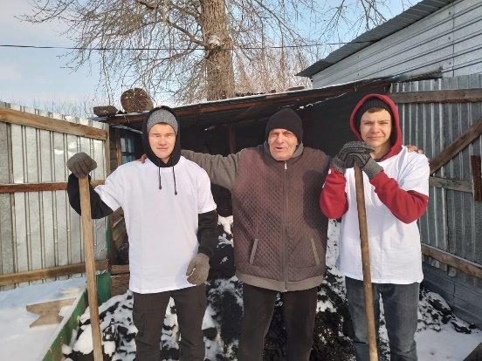
65 | 14.03.2024 | Рубрика «Сен мықты» | https://www.instagram.com/reel/C4e8A2ouGe-/?igsh=aWczenI1cXp4bHlr | 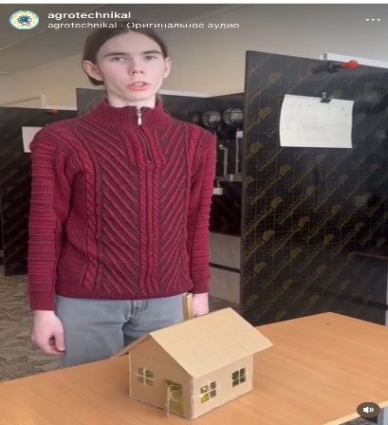
66 | 14.03.2024 | «Автобус добрых дел», поздравление и подарки пенсионерам | https://www.instagram.com/p/C4fe92PNE4u/?igsh=dWpzemw5OGVrOXBp | 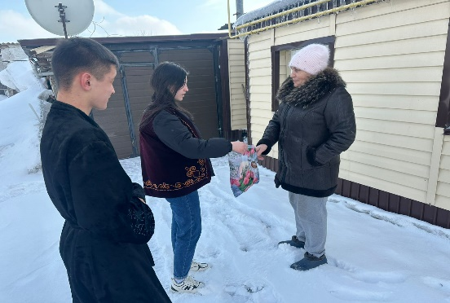
67 | 15.03.2024 | Кураторский час по разъяснению концепции «Наурызнама» | https://www.instagram.com/p/C4h89oBt51K/?igsh=MWtxMzR4YTM3aGZyOQ== | 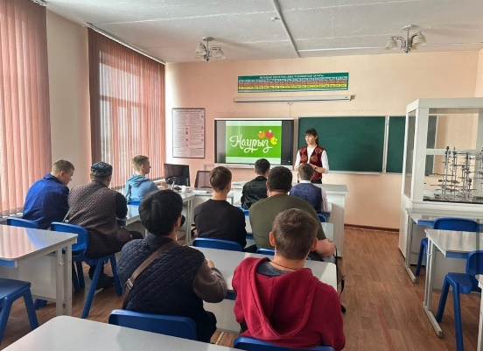
68 | 15.03.2024 | История Қызыр Асанәлі | https://www.instagram.com/reel/C4hYp5LIHNI/?igsh=OXJnandoeGh4aWJt | 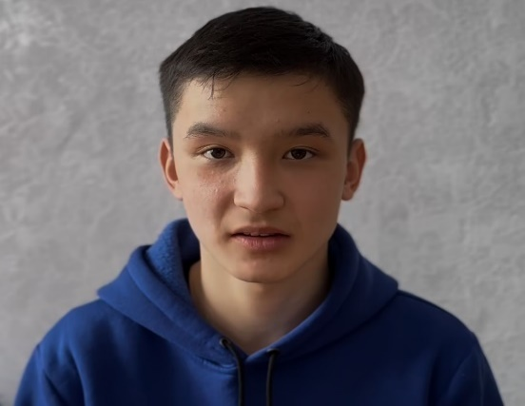
69 | 15.03.2024 | «Автобус добрых дел», благотворительность «Қайырымдылық» | https://www.instagram.com/p/C4hhyT7tl-w/?igsh=cmFtNG5sYnJkaG5o | 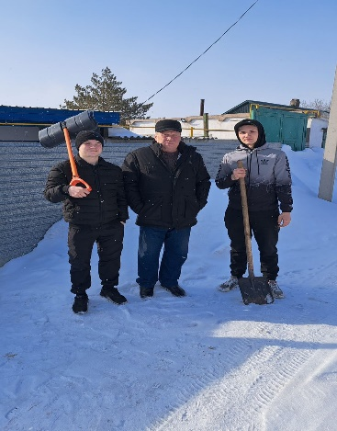
70 | 18.03.2024 | Наурызнама - «Ұлттық киім» | https://www.instagram.com/p/C4pXuoSNhzt/?igsh=MTVrOG41Y3RmeTIzNA== | 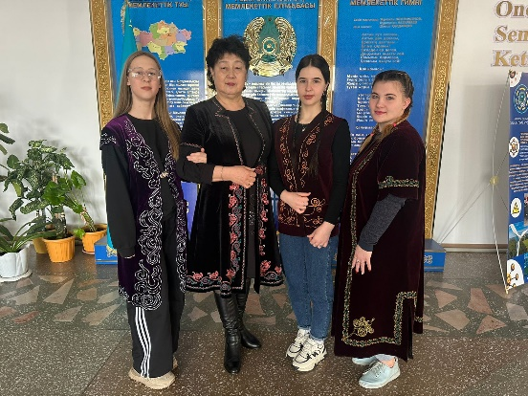
71 | 18.03.2024 | Челлендж «Ұлттық киім күні» | https://www.instagram.com/reel/C4prgXOu7fs/?igsh=MXZhb2Frd3YxYWtkaA== | 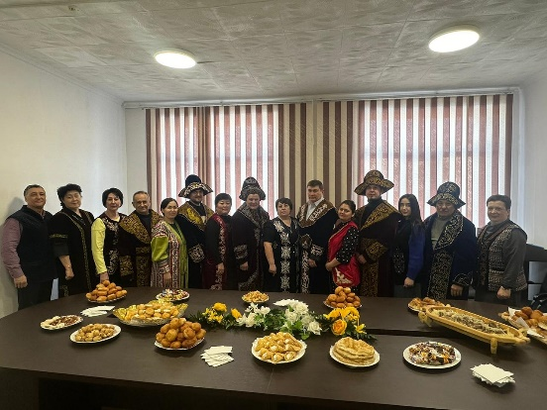
72 | 18.03.2024 | Рубрика «Сен мықты» | https://www.instagram.com/reel/C4prlFhO8ws/?igsh=aHIyOHhveGd1ZmUw | 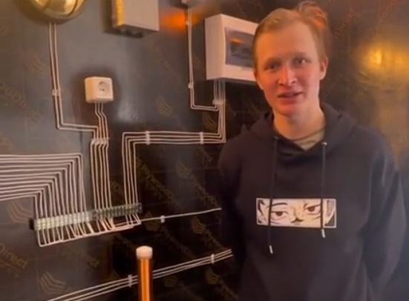
73 | 18.03.2024 | Наурызнама - «Шаңырақ күні» | https://www.instagram.com/reel/C4psTsLuFoC/?igsh=a2w3YmIxbTk5bWRz | 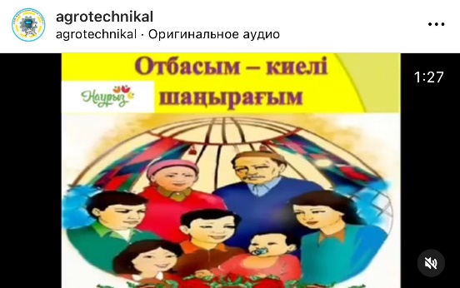
74 | 19.03.2024 | «Автобус добрых дел», благотворительность «Қайырымдылық» | https://www.instagram.com/p/C4r8hF6NvbP/?igsh=MThnaXltY3pjNmQ0eg== | 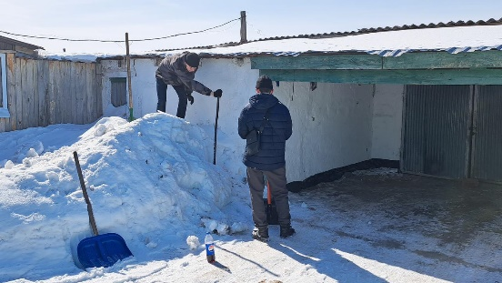
75 | 19.03.2024 | Рубрика «Сен мықты» | https://www.instagram.com/reel/C4sPF1ju2td/?igsh=YnJ3bHN2bDFlbjJk | 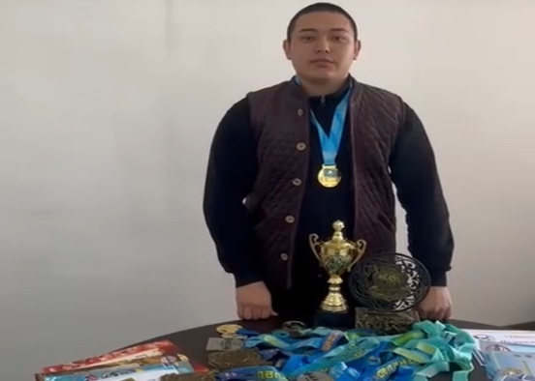
76 | 20.03.2023 | Наурызнама - «Ұлттық спорт» | https://www.instagram.com/p/C4vA3BEIys-/?igsh=OTdkenpnYWlncDZt | 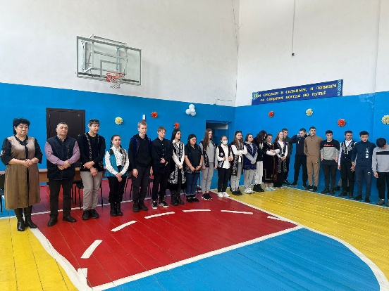
77 | 22.03.2024 | Наурызнама - «Жыл басы» | https://www.instagram.com/reel/C4xYldluxqd/?igsh=MXhhN3pqYW9ycGVtMQ== | 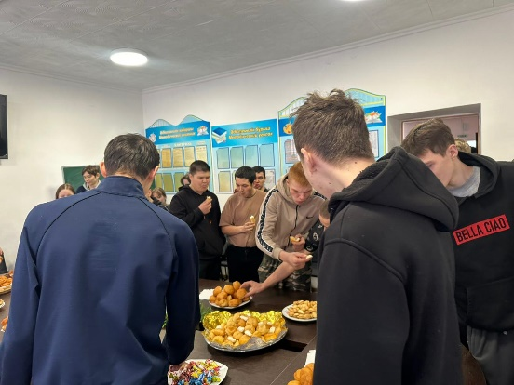
78 | 01.04.2024 | «Автобус добрых дел» | https://www.instagram.com/p/C5NRQO0tzTM/?igsh=NHdwOHlleXd0cGU3 | 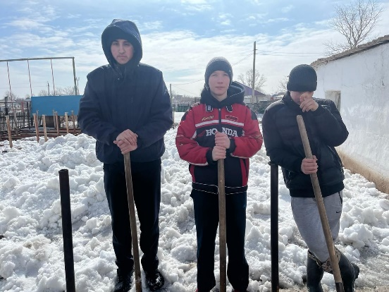
79 | 01.04.2024 | Районный конкурс «Әнім саған туған ел» | https://www.instagram.com/reel/C5NRmqPu7nI/?igsh=MWowZWoxN3A2NTkzeA== | 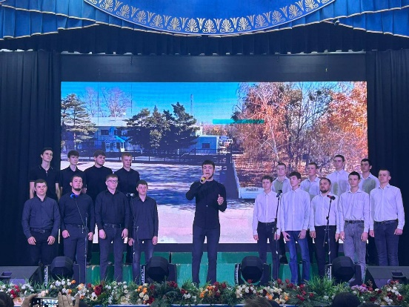
80 | 02.04.2024 | Публикация буклета по профориентационной работе | https://www.instagram.com/p/C5P97iEtE5S/?igsh=emcwODkxNTZwaXZ0 | 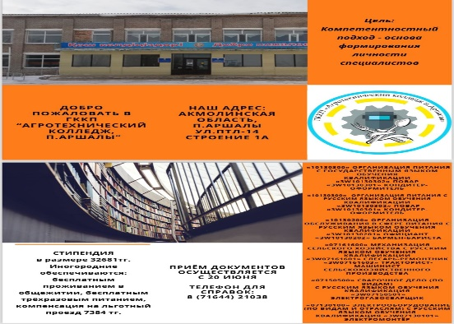
81 | 02.04.2024 | Видеоролик по профориентационной работе | https://www.instagram.com/reel/C5QAxbGO5JN/?igsh=Z2R4ZnVtMnczNXFk | 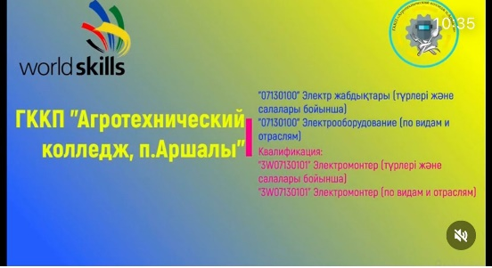
82 | 03.04.2024 | «Автобус профессий» - Константиновская ОШ, Шортандинская ОШ, Тургеневская ОШ | https://www.instagram.com/p/C5TGENZtQC8/?igsh=MXFkMWc1bnE1Y2s4bw== | 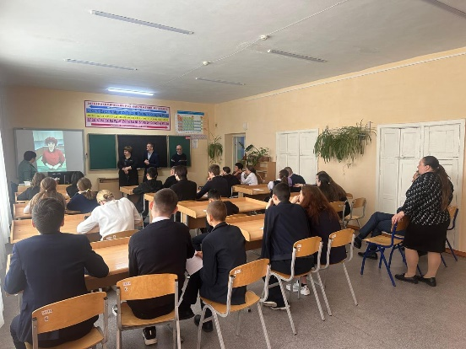
83 | 04.04.2024 | «Автобус профессий» - Анарская ОШ, Акбулакская ОШ, Ижевская ОШ | https://www.instagram.com/p/C5Vj3a4tAFv/?igsh=MWh5OTdodmQ0a2RrNw== | 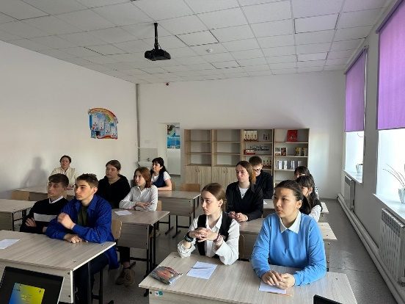
84 | 05.04.2024 | «Автобус профессий» - Михайловская ОШ | https://www.instagram.com/p/C5YIzSONPXq/?igsh=NWtvdXY0ZGFoODFi | 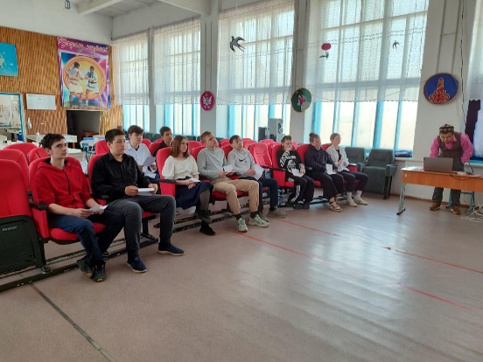
85 | 11.04.2024 | Дан старт республиканской акции «Таза Казақстан» | https://www.instagram.com/p/C5nCWPgN0wt/?igsh=eW9hZjk1ejJ4M25s | 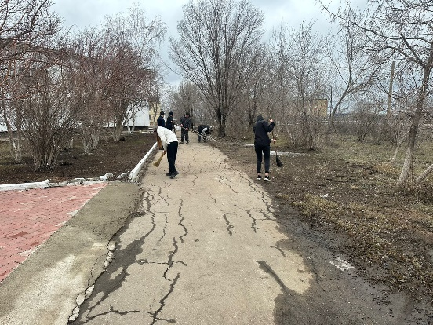
86 | 12.04.2024 | Час добропорядочности «Процветай мой край родной – Казахстан» | https://www.instagram.com/p/C5pq2bdNlih/?igsh=MXRpZ3B5bGEydWNpNg== | 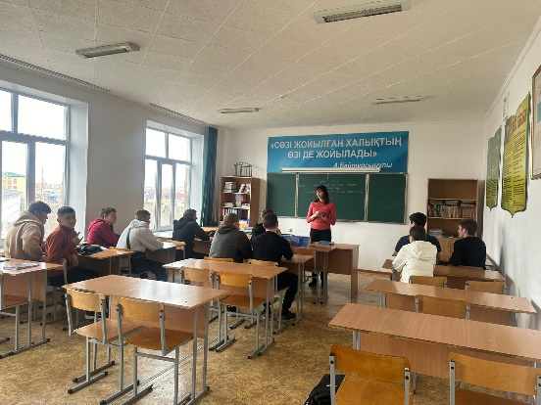
87 | 12.04.2024 | Акция первой недели «Таза өлке» по уборке благоустройству территории. | https://www.instagram.com/p/C5psVXktmCu/?igsh=OHBvcG50OGw3MnB2 | 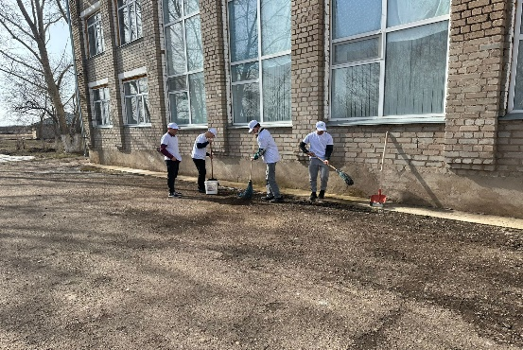
88 | 17.04.2024 | Акция второй недели «Киелі мекен» по уборке и благоустройству территории. | https://www.instagram.com/p/C52X5gmtRxN/?igsh=MXFldXh1eHZ1ams4Mw== | 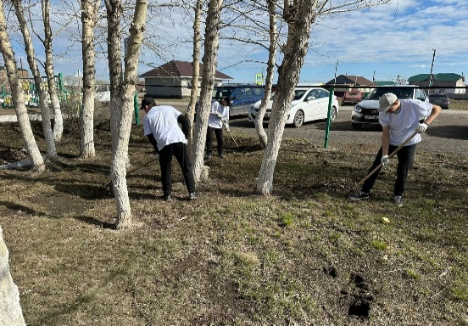
89 | 18.04.2024 | Акция второй недели «Киелі мекен» по уборке и благоустройству территории. | https://www.instagram.com/p/C5510BXt5xO/?igsh=M2hwOWFucjkwcGpk | 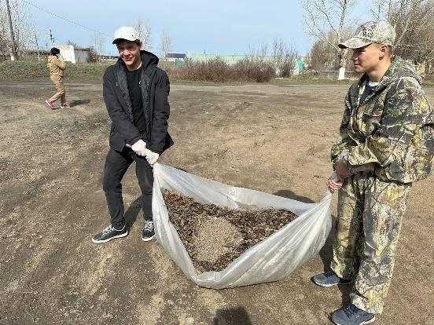
90 | 19.04.2024 | Видеоролик республиканской акции «Таза Казақстан» | https://www.instagram.com/reel/C58gXRcuheE/?igsh=eDgyNm4zdjNrM2t2 | 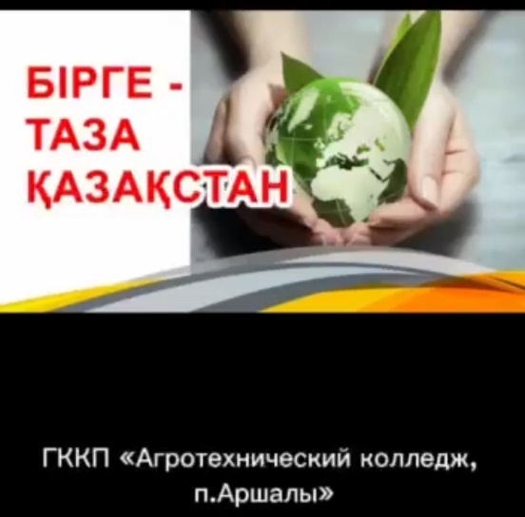
91 | 19.04.2024 | Педагоги и мастера в рамках республиканской акции «Таза Казақстан» приняли участие в общерайонном экологическом субботнике | https://www.instagram.com/p/C58hnJXNGOr/?igsh=MWVmM2llNXF1dnNudg== | 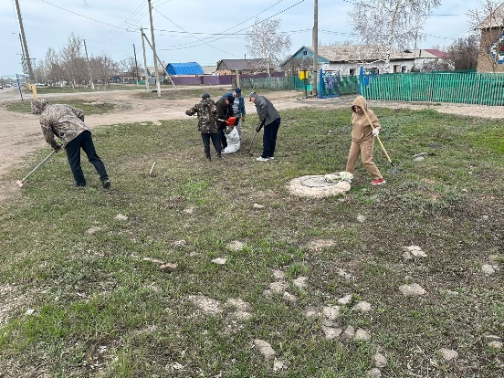
92 | 22.04.2024 | Соревнования по WorldSkills по компетенции «Обслуживание легковых автомобилей» | https://www.instagram.com/p/C6D2rTwNf-N/?igsh=MWRmNGRzaG5oeWZhaw== | 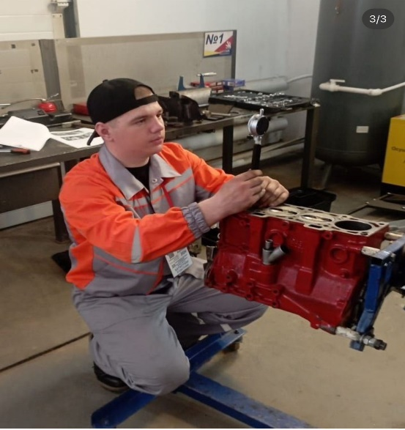
93 | 22.04.2024 | Соревнования по WorldSkills по компетенции «Ремонт и обслуживание сельскохозяйственных машин» | https://www.instagram.com/p/C6D3DUrt4pa/?igsh=MXdubm1id3EyeWx4Nw== | 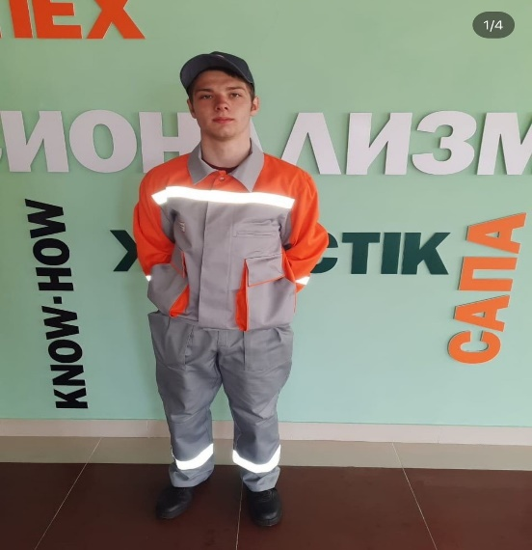
94 | 23.04.2024 | «Автобус профессий» - школы Осакаровского района | https://www.instagram.com/p/C6GhKfItMH5/?igsh=MWxjMG92cDh0OG52Nw== | 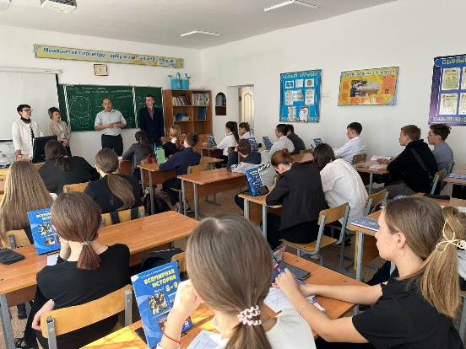
95 | 24.04.2024 | Соревнования по WorldSkills по компетенции «Слесарное дело» Хиз Иван | https://www.instagram.com/p/C6JE474Nohw/?igsh=MTJsdGVvd215dG5lcg== | 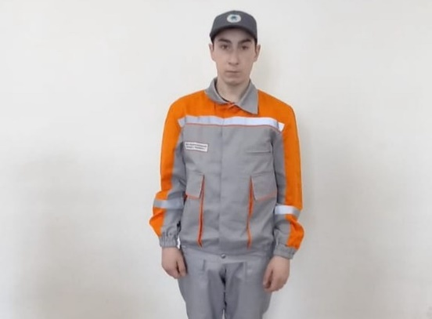
96 | 24.04.2024 | Соревнования по WorldSkills по компетенции «Сварочное дело» Смехович Владимир | https://www.instagram.com/p/C6JFR5NthaZ/?igsh=ZDhlZ2pybzIyeWZw | 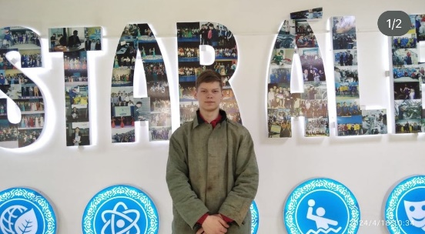
97 | 24.04.2024 | Соревнования по WorldSkills по компетенции «Поварское дело» Митянина Арина | https://www.instagram.com/p/C6JFfwpNXa8/?igsh=MTZ1NzhvbnlxNHR6Ng== | 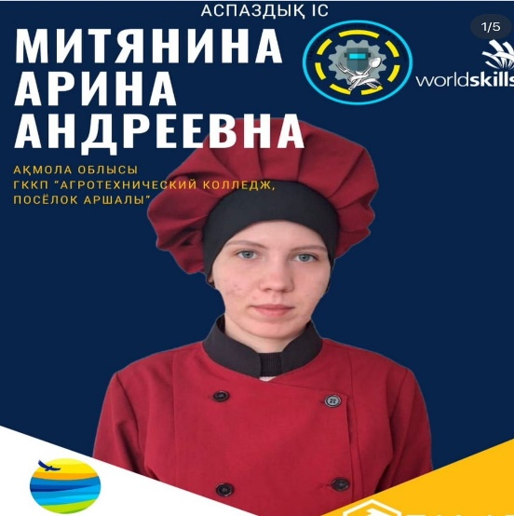
98 | 24.04.2024 | «Автобус профессий» - Общеобразовательная школа №2 п.Аршалы | https://www.instagram.com/p/C6JFuAdN7OF/?igsh=bWlqZXZtazd5NG5j | 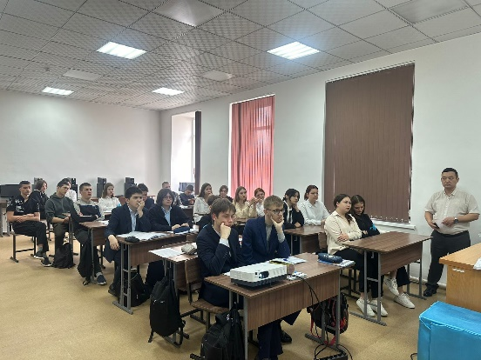
99 | 26.04.2024 | Акция третьей недели «Жасыл аймақ» по побелке насаждений и благоустройству территории. | https://www.instagram.com/p/C6OEt_tNvft/?igsh=c2Z3c2xmMnFkbXdn | 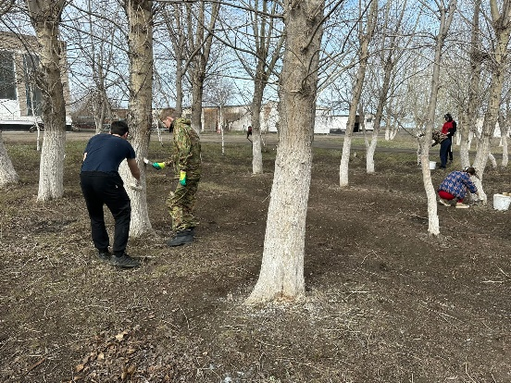
100 | 26.04.2024 | Информационный час «Горький урок Чернобыля» | https://www.instagram.com/p/C6OE4fHtVPO/?igsh=ZzF4aXdqODB3M3Bq | 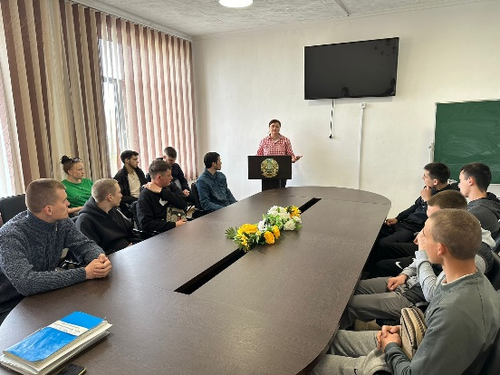
101 | 29.04.2024 | Волонтеры «Ашық жүрек» продолжили акцию четвертой недели «Өнегелі ұрпақ» в помощи пенсионеру Левандовскому А.Ф. | https://www.instagram.com/p/C6V5l8Ft47S/?igsh=MWZyaGw4bnEzczAzcw== | 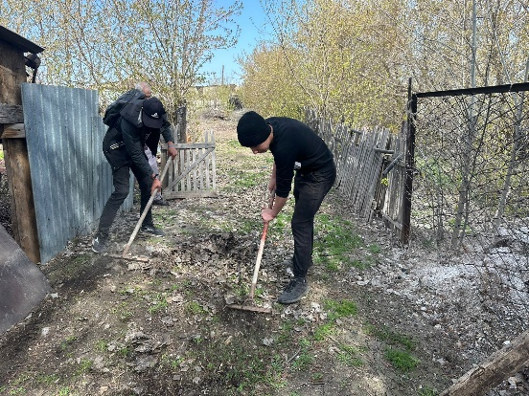
102 | 29.04.2024 | Рубрика «Сен мықты» | https://www.instagram.com/reel/C6V6AffOB65/?igsh=MWM2YTdmdG4wa3dkdg== | 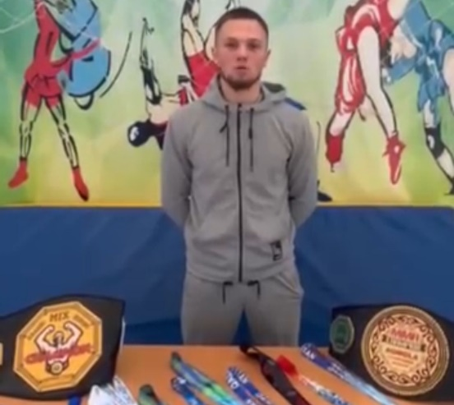
103 | 30.04.2024 | Волонтеры «Ашық жүрек» продолжили акцию четвертой недели «Өнегелі ұрпақ» в помощи пенсионерке Лазаревой Н.П. | https://www.instagram.com/p/C6YqqEstOVp/?igsh=MXAzZml2bnE1amk1bg== | 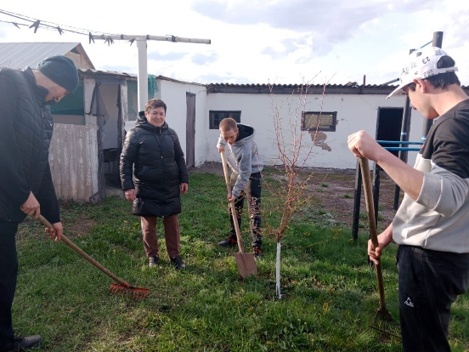
104 | 03.05.2024 | «Автобус профессий» - школы Осакаровского района с.Есиль, с.Пионерское, с.Приишимское, с.Центральное | https://www.instagram.com/p/C6gKudytQnD/?igsh=MTdrOXF4dnNlMXcyYw== | 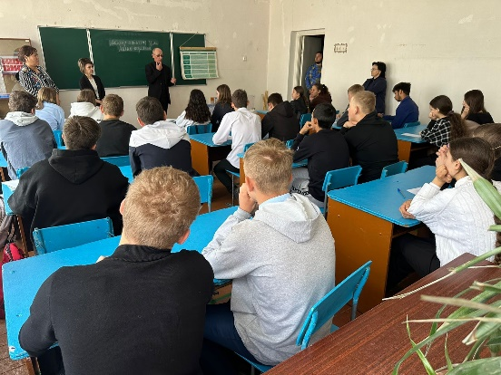
105 | 04.05.2024 | В рамках республиканской акции «Таза Казақстан» волонтеры колледжа участвовали с МРЦ в помощи пенсионерам | https://www.instagram.com/reel/C6iNufII5yZ/?igsh=cGRrcDJzNGZjYWFz | 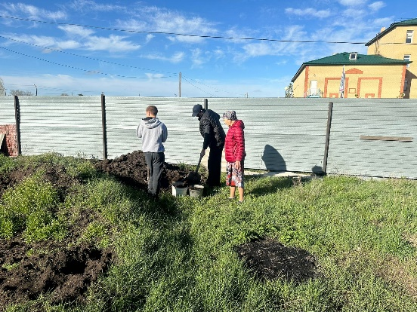
106 | 06.05.2024 | Видеопозравление ко Дню Защитника Отечества в РК | https://www.instagram.com/reel/C6n5FE0uFkw/?igsh=bDJweWNuazUwODZ5 | 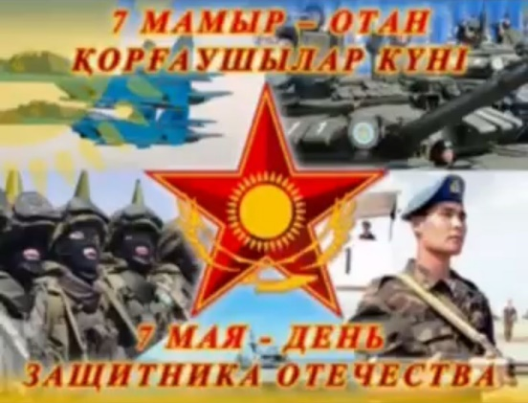
107 | 06.05.2024 | Сотрудниками Центральной районной библиотеки проведен круглый стол ко Дню защитника Отечества | https://www.instagram.com/p/C6n8MgdtYU3/?igsh=cjU2aXR3azEzaTdl | 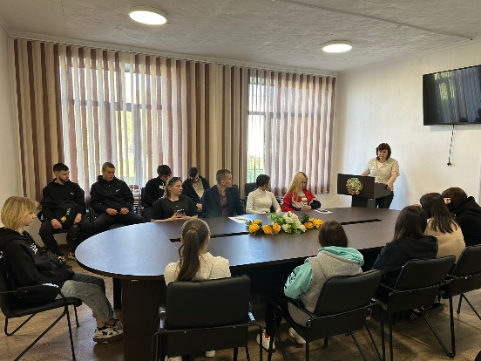
108 | 12.05.2024 | В рамках республиканской акции «Таза Казақстан» весь инженерно-педагогический состав приняли участие в уборке и благоустройстве территории п.Аршалы | https://www.instagram.com/p/C658UhTNyFb/?igsh=MWN4Mmo5YWJidmUxZg== | 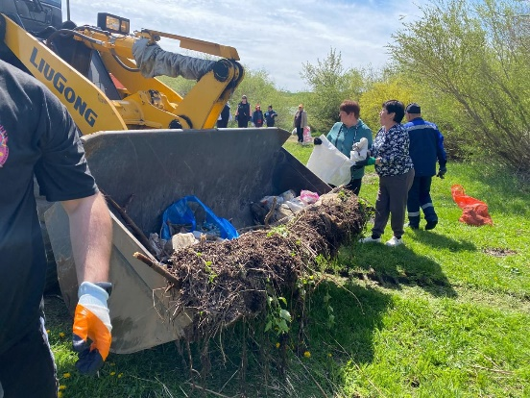
109 | 13.05.2024 | «Автобус профессий» - школы Осакаровского района п.Батпак, с.Озерное. | https://www.instagram.com/p/C658nl4NHhO/?igsh=MWoxcXd5dHo2Mmd1ZQ== | 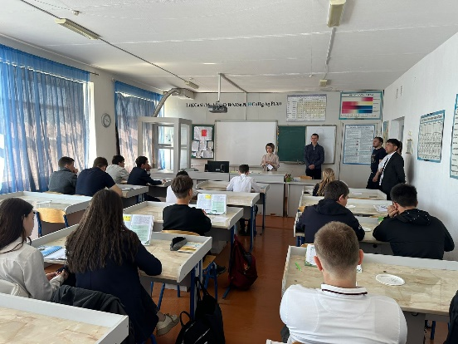
111 | 14.05.2024 | Вручение студентам благодарственных писем от директора КГУ «Централизованная библиотечная система» | https://www.instagram.com/p/C68iMKYthFK/?igsh=dHc1bHl2MnF5dzg3 | 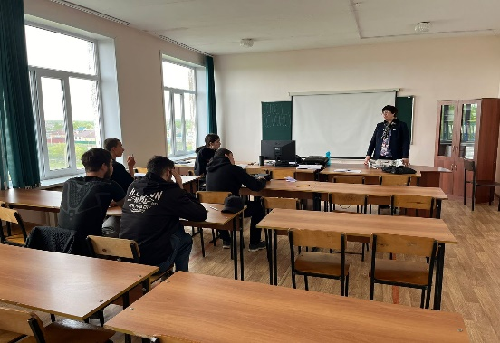
111 | 15.05.2024 | Видеопоздравление к международному Дню семьи | https://www.instagram.com/reel/C6-eo74OWF1/?igsh=MTl6MWNuanZqdHl1eQ== | 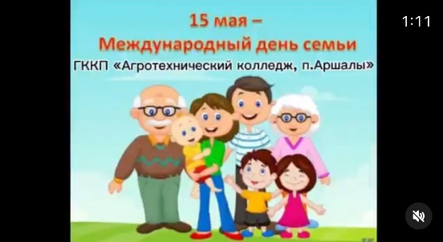
112 | 16.05.2024 | «Автобус профессий» - школы Аршалынского района с.Арнасай, с.Елток, с.Бабатай. | https://www.instagram.com/p/C7BiCbbtW0Z/?igsh=MXR2MTQycjkwNGVtNw== | 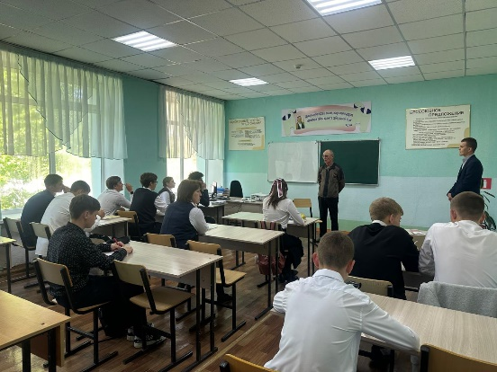
113 | 17.05.2024 | Экологический субботник по уборке и благоустройству територрии колледжа. | https://www.instagram.com/p/C7DrJjqNJ4Y/?igsh=YWlsd3E3ZG9nY3I2 | 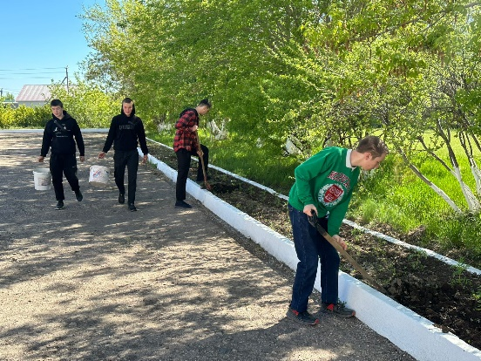
114 | 21.05.2024 | Экологический субботник по акции «Таза Казахстан» по уборке и благоустройству територрии колледжа. | https://www.instagram.com/p/C7OMkEANH_g/?igsh=MXFzZWNpZmpid2tnZw== | 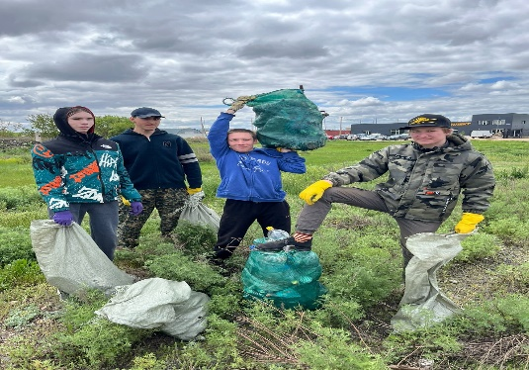
115 | 22.05.2024 | Волонтеры колледжа совместо с МРЦ Аршалынского района участвовали в посадке деревьев в рамках акции «Таза Казақстан» | https://www.instagram.com/reel/C7RX0cnodyt/?igsh=MTl6ZjF4aWo5amJy | 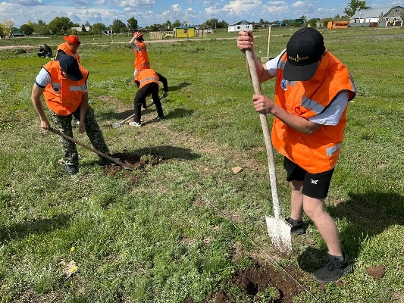
116 | 22.05.2024 | Волонтеры «Ашық жүрек» оказали помощь в посадке картофеля пенсионеру Макарову В.М. | https://www.instagram.com/p/C7Tj3P3Ny6q/?igsh=MThvZTN6aTNhZXhsNg== | 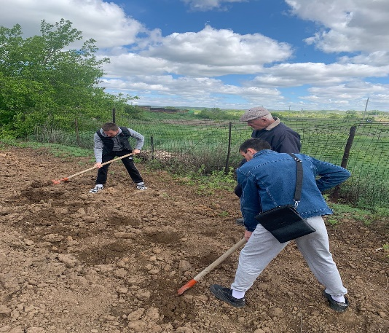
117 | 30.05.2024 | Волонтеры «Ашық жүрек» оказали помощь пенсионерке Овчаровой А.Н. | https://www.instagram.com/p/C7lxD6WtBtp/?igsh=cjE1YTVkNDlsamw4 | 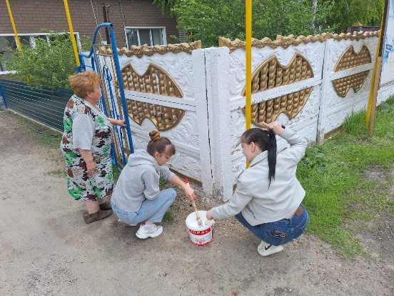
118 | 30.05.2024 | Кураторский час ко Дню памяти жертв политических пресследований и голодомора | https://www.instagram.com/p/C7l06dONehT/?igsh=MWpxeW8zcndmdDdlcg== | 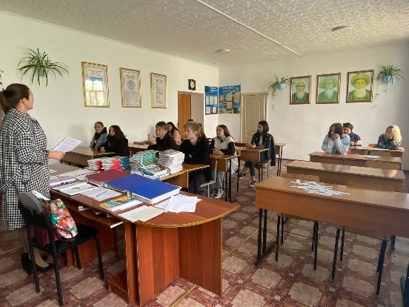
119 | 31.05.2024 | Мероприятие «Нетленна лишь память», посвященное Дню памяти жертв политических репрессий и голода, совместно с библиотекой аршалынского района. | https://www.instagram.com/p/C7oQKu-IrAi/?igsh=OGk4ZGdudHR0MGd2 | 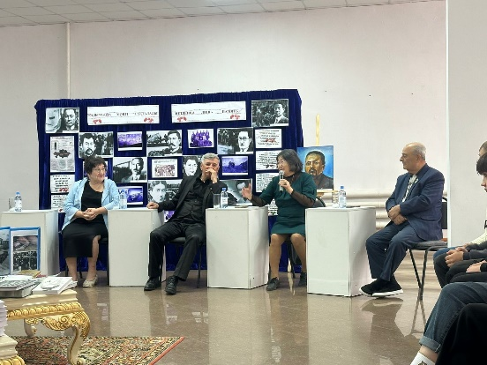
120 | 03.06.2024 | Волонтеры «Ашық жүрек» оказали помощь пенсионеру Левандовскому А.Ф. | https://www.instagram.com/p/C7wC8Z8tz3G/?igsh=ZjIzdHdpZjJpaDN5 | 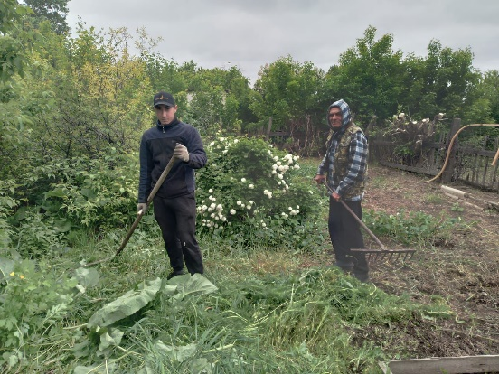
121 | 03.06.2024 | Вручение благодарственных писем и подарков волонтерам колледжа. | https://www.instagram.com/p/C7wN7u3IQql/?igsh=bmRwdnR1NngxdWp2 | 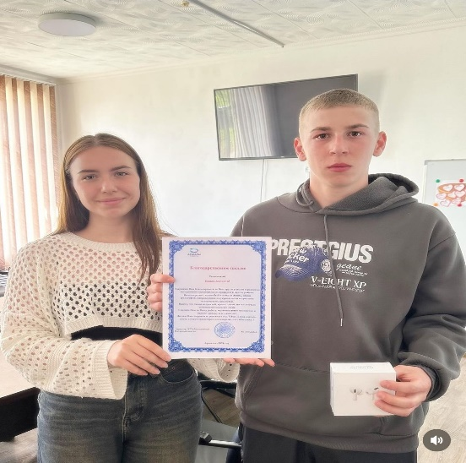
122 | 04.06.2024 | Исполнение гимна совместно с МРЦ Аршалынского района | https://www.instagram.com/reel/C7yXOfqI3Pj/?igsh=MWpuOXBkYXhoenc0aQ== | 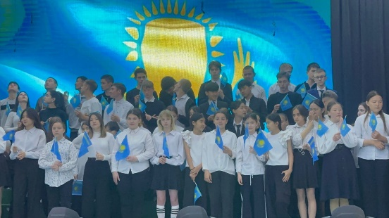
123 | 04.06.2024 | Видеоролик ко Дню государственных символов РК. | https://www.instagram.com/reel/C7ylThNuY8L/?igsh=MXdpczE1NTdqcXBpYg== | 
124 | 04.06.2024 | В рамках «Автобус добрых дел» группа 03-ОП-23 высадили цветы на территории колледжа. | https://www.instagram.com/p/C7yn_bLNspy/?igsh=MWVzbG5xY2Zmbml3Mw== | 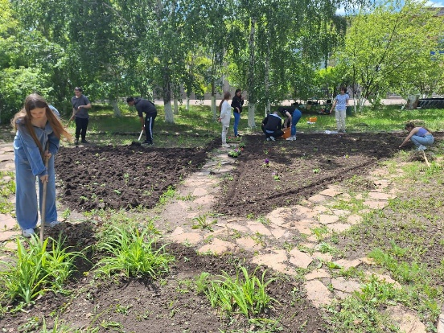
125 | 04.06.2024 | Видеоролик ко Дню государственных символов РК. | https://www.instagram.com/reel/C7ysVw9oaBx/?igsh=MWEwMWY0anptNjN2Ng== | 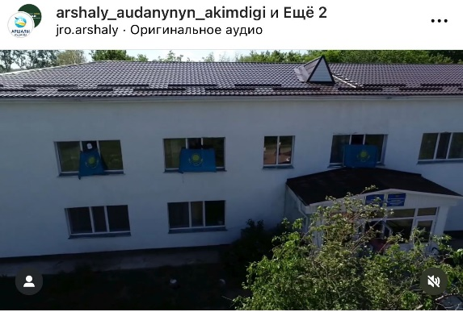
126 | 10.06.2024 | Участие в республиканской акции «Таза Қазақстан» ROAD – ЭСТАФЕТАСЫ | https://www.instagram.com/reel/C8EKvb9ISJ9/?igsh=Ym9yczR5c2lua2Jv | 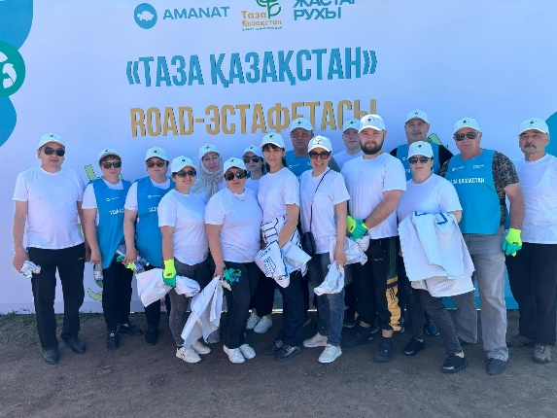
127 | 12.06.2024 | Экскурсия в АО «Астана-Энергия» г.Астана | https://www.instagram.com/p/C8GxyRvt2hU/?igsh=MWJjdGh4MWlhaWozcg== | 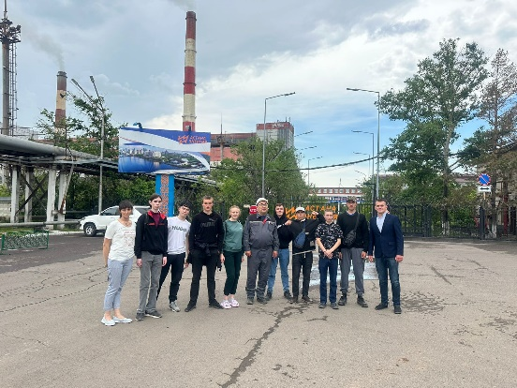
128 | 13.06.2024 | Буклет Абитуриенту | https://www.instagram.com/p/C8JsRZLt5Dy/?igsh=aDRudHh3b2FnbXhs | 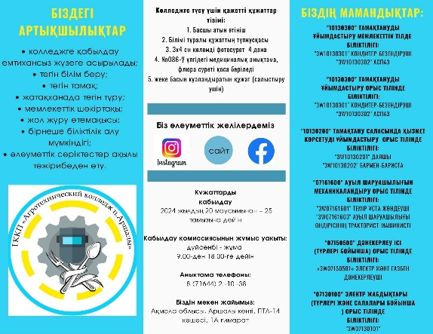

Волонтеры колледжа награждены благодарственными письмами директора областным МРЦ Акмолинской области, также Акима Аршалынского района в Международный день волонтера и благодарственными письмами директора МРЦ Аршалынского района Ш.Алтынбай.

Аналитический отчет работы библиотеки
На 2023 – 2024 учебный год, библиотекой колледжа были поставлены следующие задачи:

- Формировать умения и прививать навыки уважения родителей, взрослых, прислушиваться к их назиданиям, ценить семейный лад, достойно исполнять свои обязанности перед семьей.

- Прививать такие качества как доброта, честь, совесть, достоинство, ответственность, чувство заботы и справедливости, формировать трудолюбие и правовую культуры.

- Беречь национальное достояние, уважать казахский язык, национальные символы, сохранять мир, согласие, сплоченность и национальное единство, воспитывать патриотизм и государственность.

Ценить здоровье, здоровый образ жизни, чистоту ума и эмоциональную устойчивость.

Воспитать бережное отношение к природе, национальному и культурному наследию, экономному и эффективному использованию природных ресурсов.

Библиотечно – библиографическое обслуживание читателей, проводится по приоритетным направлениям:

Воспитание нового казахстанского патриотизма и гражданственности, правовое воспитание.
К дню Конституции оформлена тематическая полка: «Конституция – құқық пен еркіндіктің кепілі»
К дню Республики оформлена книжная выставка: «Менің Отаным – Қазақстан»
К дню Республики проведена онлайн викторина: «Горжусь тобой – мой Казахстан»
Ко дню Независимости РК представлена книжная выставка: «Ұлттық рух – тәуелсіздік тірегі» (Национальный дух – опора независимости)»
Ко дню Независимости проведена онлайн викторина: «Мой Казахстан»
В фойе оформлен информационный стенд: «Афганистан… дни, ушедшие в вечность!»
Оформлена тематическая полка: «А в книжной памяти мгновения войны…» - вернисаж военной книги
Духовно – нравственное воспитание
Выпущен информационный видеоролик: «День языков народа Казахстана!»
Проведена онлайн – викторина: «Полиглот» - ко дню языков
К 130 летию С. Торайгырова выпущен литературный портрет: «Он жаждал перемен».
Национальное воспитание
Ко дню благодарности РК проведен Челлендж: «Мың алғыс, ...»
(Тысяча благодарностей...)»
День единства народа Казахстана «Ел бірлігі – ең асыл қасиет» «Единство страны – самое ценное качество»
К празднику Наурыз оформлена тематическая полка: «Главные традиции – великое наследие».
Интеллектуальное воспитание, воспитание информационной культуры
Выпущен видео информационный час: «Медиатека в библиотеке»
Оформлен информационный стенд: «Искусство чтения» - методы рационального чтения.

Поликультурное и художественно – эстетическое воспитание
Онлайн поэтический час – «Чарующие звуки сердца»
К 130 лет со дня рождения Магжана Жумабаева
Буктрейлер: «Мерейтойда сенің кітаптарыңдыпарақтай отырып…», «Листая страницы твои в юбилей…»
Постоянно действует организация Буккроссинга
Мероприятия по реализации Концепции «Читающий колледж»
№  п/п | Наименование мероприятия | Форма проведения | Подтверждающие ссылки на публикации в социальных сетях
 | День языков народа Казахстана | Информационный ролик | https://www.instagram.com/reel/CwwfS1iuhqC/?igsh=d25qa2p3eTliMHFv
 | «Полиглот» - день языков народа Казахстана | Онлайн – викторина | https://www.instagram.com/p/CwwhUimtg8H/?igsh=MWZ0ZDF6dnB4anoycw==
 | «Медиотека: назначение, понятия, виды, примеры» | Библиотечно – библиографический онлайн урок | https://www.instagram.com/reel/CxroOo8OB5V/?igsh=MWRqcjJtbTRoZGdyYw==
 | Перо, обращенное к добродетели… | Онлайн – обзор | https://www.instagram.com/reel/CxwzjfLugfF/?igsh=OWdtcHdmaHhiaTk1
 | Горжусь тобой – мой Казахстан | Онлайн – викторина | https://www.instagram.com/p/Cyu3DhhNPAd/?igsh=bGpsZHh0OTRxdGI4
 | «Он жаждал перемен» - к 130 летию Султанмахмута Торайгырова | Литературный портрет | https://www.instagram.com/p/CzYVSRqt_XN/?igsh=dHZ0dTRvbjB0ajQx
 | «Чарующие звуки сердца» - к 130 летию Магжана Жумабаева | Поэтический час | https://www.instagram.com/reel/C0OFsg-ovXP/?igsh=Zzh4OGcydTUwam1u
 | Проект «100 книг» - произведения русской литературы | Видео – обзор | https://www.instagram.com/reel/C0axaAcudD9/?igsh=eXdtcG9rcnRrcHBu
 | Мой Казахстан | Онлайн – викторина | https://www.instagram.com/p/C01H1waI0p0/?igsh=Nm54dzlmNm1obDNh
 | Свобода и Независимость | Виртуальная книжная выставка | https://www.instagram.com/reel/C03MMBhuSp5/?igsh=MWJoNXFnaHAxbmdidg==
 | Листая страницы мудрости | Информационный час | https://www.instagram.com/reel/C11wwuqOuQy/?igsh=ZnkzcDZqNjRqOWsw
 | «Дружбой дорожи» | Виртуальная книжная выставка | https://www.instagram.com/reel/C2rCT52u7rO/?igsh=MXQwdGFhemRycDU3cg==
 | Акция: Досбол LIKE  «Друг и дружба в жизни человека» | Литературная гостиная | https://www.instagram.com/p/C2ypctetMEw/?igsh=MTNzc3FwMWE3anJ4cw==
 | Афганистан – ты боль моей души | Виртуальная книжная выставка | https://www.instagram.com/reel/C3UZ-HWOVlo/?igsh=MTBpYjYwc3FibHloMQ==
 | Пословицы и поговорки | Онлайн – викторина | https://www.instagram.com/p/C3o0tVGN0ft/?igsh=Y3VqN29rZzhydzRj
 | Тема коррупции в произведениях классической литературы | Виртуальная книжная выставка | https://www.instagram.com/reel/C4eywebuzUr/?igsh=MW9jMGVrNnBweXMzbA==
 | Дружба заботой и помощью крепка | Информационный час | https://www.instagram.com/reel/C53IBRaODyu/?igsh=eDBkamFrYjk4Nzlx
 | И память о войне нам книги оставляют… | Виртуальный обзор книг | https://www.instagram.com/reel/C6iWT6FOOTb/?igsh=MTdjNDE5ZWFxN3Fpdw==
 | «Помня о прошлом» день памяти жертв политических репрессий и голода | Информационный час | https://www.instagram.com/reel/C7V7o91uY7O/?igsh=MTBkdzZ4NHNla3Q2NA==

Аналитический отчет о работе по противодействию коррупции
и в рамках проекта «Sanaly urpaq»
Основные цели и задачи клуба: формирование антикоррупционного мировоззрения среди студенческой молодёжи.
Обеспечение неотвратимости ответственности за совершение коррупционных правонарушений.
Проведённые мероприятия в рамках проекта:
№ | Дата | Мероприятие | Ссылка
1 | 25.09.2023 | Конкурс на лучший плакат «Вместе против коррупции» | https://www.instagram.com/p/Cxm90QNNiJI/?igshid=MTc4MmM1YmI2Ng==
2 | 25.09.2023 | Конкурс на лучшее видео «Мы вместе против коррупции» | https://www.instagram.com/reel/Cxm-foRuSzr/?igsh=ZmFvMjQ2bXhwdzIx
3 | 23.10.2023 | Викторина «Борьба с коррупцией» | https://www.instagram.com/p/CyvV1JBtZPK/?igsh=MW9wMmUwODJ1MWo5aQ==
4 | 19.12.2023 | Акция среди студентов клуба «Sanaly urpaq» «Чистая сессия», видеоролик. | https://www.instagram.com/reel/C1CVLWluYRX/?igsh=Zmw3bWdzYWg5OTNy
5 | 22.12.2023 | Акция «Чистая сессия». | https://www.instagram.com/p/C1JIHQLNg4_/?igsh=MXFqbnF0N200a3hzbg==
6 | 26.01.2024 | Разъяснительное мероприятие по вопросам противодействия коррупции, концепции Антикоррупционной политики РК на 2022-2026 годы. | https://www.instagram.com/p/C2j098gNi3x/?igsh=MXE4MHlxNXhuZDFlOQ==
7 | 31.01.2024 | Антикоррупционный клуб «Sanaly urpaq» - круглый стол «Борьба с коррупцией как форма проявления патриотизма» | https://www.instagram.com/p/C2wnt4ct4Ji/?igsh=Z3k4NG9jdjMwZHo1
8 | 23.03.2024 | Лекция «Причины и последствия коррупционных деяний» | https://www.instagram.com/p/C6GhugZNbwp/?igsh=b2FqZHd6ejJ4cW56

Аналитический отчет о работе дебатного клуба «Трибуны»
Дебаты как форма ведения спора отличаются от просто логической аргументации, которая лишь проверяет вещи на предмет последовательности с точки зрения аксиом, а также от спора о фактах, в котором интересуются только тем, что произошло или не произошло. Хотя логическая последовательность, фактическая точность, как впрочем, и эмоциональная апелляция к публике являются важными элементами убеждения, в дебатах одна сторона зачастую превалирует над другой благодаря презентации более качественного cодержания и/или структуры рассмотрения проблемы.
На базе нашего колледжа функционирует дебатный клуб «Трибуны»
Руководитель:Какпетов М.Б.
В клубе занимаются 19 обучающихся с 1 по 3 курс, так же проводятся заседания в кабинете истории.
ЦЕЛЬ: разработка и апробация педагогических условий формирования активной молодежной позиции через педагогическую технологию «Дебаты».
ЗАДАЧИ:
- Развитие у студентов ораторского искусства;
- Развитие и активизация дебатного движения;
- Воспитание моральных ценностей, открытости и уважения к мнению других людей и толерантности;
- Всесторонняя поддержка инициатив и идей обучающихся;
- Развитие сотрудничества и связей между обучающими и другими молодежными общественными объединениями.

№ | Дата | Мероприятие | Ссылка
1 | 29.09.2023 | Дебаты на тему: «Наказание детей, это воспитание или крайность» | https://www.instagram.com/p/Cx5NlVot-sL/
2 | 23.10.2023 | Викторина «Борьба с коррупцией» совместно с членами клуба «Sanaly urpaq» | https://www.instagram.com/p/CyvV1JBtZPK/?igsh=MW9wMmUwODJ1MWo5aQ==
3 | 15.11.2023 | Дебатный клуб «Трибуны» обсуждение вопросов насилия и жестокого обращения в отношении детей. | https://www.instagram.com/p/CzqpgayNiV5/
4 | 14.12.2023 | Круглый стол на тему «Роль человеческого ресурса при создании независимого государства» | https://www.instagram.com/p/C02-djto-8h/
5 | 26.03.2024 | Дебатный клуб «Трибуны» - «Антикоррупционное просвещение», «Культура внешнего вида – путь к внутренней культуре» | https://www.instagram.com/p/C5A-Gq6NzxG/?igsh=NXh3NHN2cmkzeWFx
6 | 03.04.2024 | Дебатный клуб «Трибуны» - «Разговор о правильном питании». | https://www.instagram.com/p/C5TGQXLNnow/?igsh=MWFmcXdiN2ZieWVwdw==

Аналитический отчет по физкультурно – массовой работе
Цели и задачи:
Основные цели программы по физической культуре включают:
- Укрепление здоровья студентов.
- Развитие физических качеств (выносливость, сила, гибкость, координация).
- Пропаганда здорового образа жизни.
- Формирование навыков самоконтроля и самодисциплины.
Основные направления работы:
1. Учебная деятельность:
- Проведение регулярных занятий по физической культуре согласно расписанию.
- Внедрение новых методик и упражнений для повышения эффективности тренировок.
- Обучение студентов основам самоконтроля за физическим состоянием и навыкам самостоятельных тренировок.
2. Внеклассные мероприятия:
- Организация и проведение спортивных соревнований (баскетбол, волейбол, теннис, теннис, тоғыз құмалақ).
- Проведение массовых спортивных мероприятий, таких как День здоровья, спортивные эстафеты и фестивали.
- Участие студентов в городских и региональных спортивных соревнованиях.
3. Индивидуальная работа:
- Составление индивидуальных тренировочных программ для студентов с различными уровнями физической подготовки.
- Проведение консультаций по вопросам физической подготовки и здорового образа жизни.

№ | Проведенные мероприятия | Сроки проведения | Ссылка
1 | В рамках Республиканской информационной кампании «Детство против жестокости и насилия» в целях развития индивидуальных способностей обучающихся и формирования здорового образа жизни в ГККП «Агротехнический колледж, п. Аршалы» проведены соревнования по волейболу среди студентов 1-3 курсов.  Места распределились следующим образом:  1 место – группа «02-МСХ-22»  2 место – группа «03-МСХ-21»  3 место – группа «01-МСХ-23» | 17.11.2023 | https://www.instagram.com/p/CzvYCYiNrah/?igsh=MTVpNHFmb3hwMnU1dA==
2 | Студенты ГККП «Агротехнический колледж, п.Аршалы» приняли участие в Концепции республиканского челленджа «Алтын Сака» | 17.11.2023 | https://www.instagram.com/p/CzveZpmNVpY/?igsh=eHR0bzg4MnNzN2Zu
3 | Среди студентов 1-3 курсов ГККП «Агротехнический колледж, п.Аршалы» прошли соревнования по тоғыз құмалақ - “Национальная игра-сокровище нации”. І место - Каримов Р., ІІ место - Митянина А., ІІІ место - Цурукин О. | 31.01.2024 | https://www.instagram.com/p/C2wn680N6Mo/?igsh=OXkxMGExZzQwMWw2
4 | Участие в зональных соревнованиях по волейболу (второе место) | 02.02.2024-03.02.2024 | 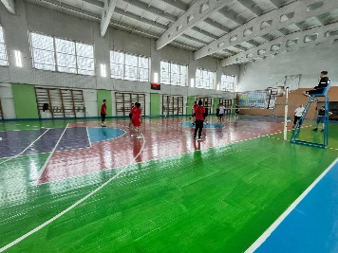
5 | Участие в областных соревнованиях по волейболу (7 место) | 14.02.2024 – 16.02.2024 | 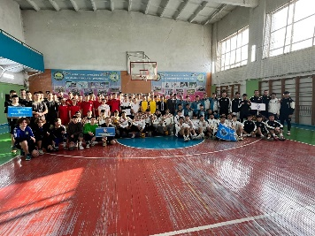
6 | В рамках плана мероприятий ко Дню Благодарности в ГККП «Агротехнический колледж, п.Аршалы» проведены соревнования по волейболу среди студентов 1-3 курсов. Места распределились следующим образом:  Среди мальчиков:  1 место - 02-МСХ-22  2 место - 03-МСХ-21  3 место - 01-МСХ-23  Среди девочек:  1 место - 01-ОП-23;  2 место - 02-ОП-22 | 28.02.2024 | https://www.instagram.com/p/C37MPUctC8-/?igsh=cmdobXdwaG1vdGFr
7 | «Ұлттық спорт».  В ГККП «Агротехнический колледж, п.Аршалы» проведены национальные игры: асық ату, тоғыз-құмалақ, арқан тарту, поднятие гири. | 20.03.2024 | https://www.instagram.com/p/C4vA3BEIys-/?igsh=MTg2bTN2NTRpeG1hdw==
8 | Среди студентов 1-2 курсов ГККП «Агротехнический колледж, п.Аршалы» прошли соревнования по баскетболу. | 24.05.2024 | https://www.instagram.com/p/C7V90WLNDm4/?igsh=ZDB2NGN6bjBlZTU3

В колледже проводятся спортивные секции по пяти видам
согласно расписания №2:
- Секция футбола – 29
- Секция волейбола – 63
- Секция баскетбола – 19
- Секция «Асык ату» - 15
- Секция «Тоғыз құмалак» - 24

Аналитический отчет по военно-патриотической работе

Цели и задачи военно-патриотического воспитания:
-развитие у молодежи гражданственности, патриотизма как важнейших духовно-нравственных и социальных ценностей,
- формирование у нее профессионально значимых качеств, умений и готовности к их активному проявлению в различных сферах жизни общества, особенно в процессе военной и других, связанных с ней, видов государственной службы,
- высокой ответственности и дисциплинированности.

Задачи:
- проведение научно-обоснованной управленческой и организаторской деятельности по созданию условии для эффективного военно-патриотического воспитания молодежи;
- утверждение в сознании и чувствах молодежи патриотических ценностей, взглядов и убеждений, уважения к культурному и историческому прошлому , к традициям, повышение престижа государственной, особенно военной службы;
- создание эффективной системы военно-патриотического воспитания, обеспечивающей оптимальные условия развития у молодежи верности Отечеству, готовности к достойному служению обществу и государству честному выполнению долга и служебных обязанностей;
- создание механизма, обеспечивающего эффективное функционирование целостной системы военно-патриотического воспитания молодежи.
В колледже работает ВПК «Жас Сарбаз», в его рядах насчитывается -55 студента.
№ |  | Дата | Мероприятие | Ссылка
1 | 19.10.2023 |  | Экологическая акция «Родник» | https://www.instagram.com/p/CykzajBt89W/?igsh=cWVhbzM4dGplZ2M=
2 | 20.10.2023 |  | Военно-спортивное мероприятие ко Дню Республики Казахстан | https://www.instagram.com/p/CynUXy3tepd/?igsh=djF2YnR2b2h4dGlw
3 | 15.11.2023 |  | Военно-патриотический сбор молодежи «Айбын» среди студентов 1,2 курсов. | https://www.instagram.com/p/Czsn37ANc_i/?igsh=c2l3YmVvNjRxNGh4
4 | 14.12.2023 |  | Круглый стол на тему «Роль человеческого ресурса при создании независимого государства» | https://www.instagram.com/p/C02-djto-8h/
5 | 05.02.2024 |  | Облагораживание памятника воинам интернационалистов | https://www.instagram.com/p/C29vdSEtakW/?igsh=Z2QxaDUxejk1MHBn
6 | 13.02.2024 |  | Круглый стол с ветеранами войны в Афганистане | https://www.instagram.com/p/C3SYKSWNrgZ/?igsh=NTNnczkzMTRmeGVo
7 | 15.02.2024 |  | Возложение цветов к Памятнику воинов интернационалистов | https://www.instagram.com/p/C3W5AmSt79_/?igsh=Z2VyenBpcTk1aDNl
8 | 06.03.2024 |  | Соревнования среди девушек по силовому многоборью, в рамках празднования международного женского дня | https://www.instagram.com/p/C4NCFzftOrg/?igsh=MXB5OWd5OHZ0dmZlMQ==
9 | 17.06.2024 |  | Учебно-полевые сборы | https://www.instagram.com/p/C8T9CHuouku/?igsh=cnczYXU1MXgzN3Zx

В текущем учебном году студенты колледжа приняли участие в областном военизированном кроссе в городе Щучинске в октябре 2023 года и в областных соревнованиях по стрельбе из пневматической винтовки в феврале 2024 года.

Аналитический отчет по профориентационной работе

Цель профориентационной работы: Качественное формирование контингента студентов. Повышение престижа профессиональной образовательной организации.
Задачи на профориентационную работу:
- укрепление позиций колледжа в районе центра качественного и доступного профессионального образования с современной материально- технической базой и высококвалифицированными кадрами;
- формирование прочного профессионального интереса и профессиональной мотивации абитуриентов и студентов;
- актуализация программ профориентационной работы колледжа в общеобразовательных школах; организация и проведение совместных воспитательных мероприятий по профориентации с образовательными учреждениями образования района;
- обеспечение профориентационной направленности учебно-воспитательного процесса колледжа в целом;
- внедрение приоритетных направлений в работе с будущими абитуриентами.
В первом полугодии составлен и утвержден план по профориентационной работе, руководителем ГККП «Агротехнический колледж, п.Аршалы». Закреплены ответственные лица за организацию профориентационной работы.
В начале года распечатаны буклеты на двух языках, смонтирован и опубликован видеоролик по всем специальностям колледжа.
Со второго полугодия по плану профориентационной работы начались выезды в близлежащие районы, поселки, аулы с целью привлечения абитуриентов в колледж, а именно показ видеороликов, наглядного пособия, раздача буклетов, ознакомление с сетями Инстаграмм, Фейсбук.
С января по август месяц ведется рассылка рекламной информации в общеобразовательные школы, центры дополнительного образования района и ближайших областей через социальные сети, через мессенджер Whatsapp, раздача буклетов.
Изготовление рекламных объявлений, баннеров, проектов о колледже

Обновление страницы сайта колледжа «Абитуриент», размещение информации о студенческой жизни на образовательных сайтах
№ | Дата | Содержание | Ссылка на публикацию | Фотоотчет
1 | 02.04.2024 | Публикация буклета по профессиям на двух языках | https://www.instagram.com/p/C5P97iEtE5S/?igsh=emcwODkxNTZwaXZ0 | 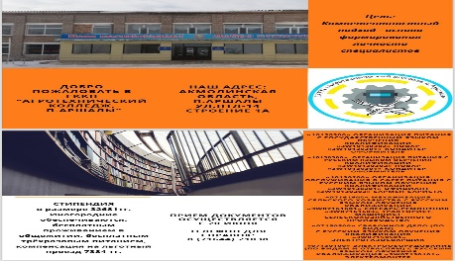
2 | 02.04.2024 | Публикация видеоролика | https://www.instagram.com/reel/C5QAxbGO5JN/?igsh=Z2R4ZnVtMnczNXFk | 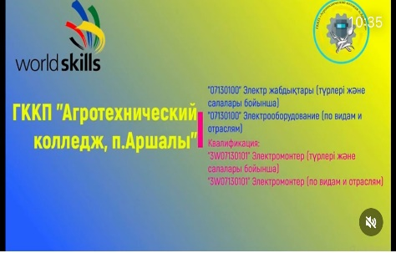
3 | 03.04.2024 | «Автобус профессий» в Константиновскую ОШ, Шортандинскую ОШ, Тургеневскую ОШ. | https://www.instagram.com/p/C5TGENZtQC8/?igsh=MXFkMWc1bnE1Y2s4bw== | 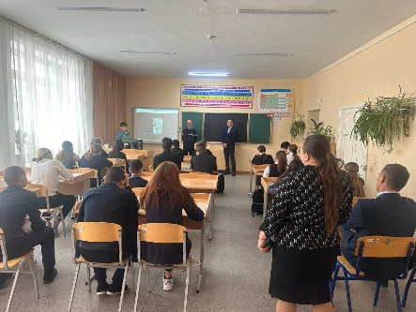
4 | 04.04.2024 | «Автобус профессий» - Анарская ОШ, Акбулакская ОШ, Ижевская ОШ | https://www.instagram.com/p/C5Vj3a4tAFv/?igsh=MWh5OTdodmQ0a2RrNw== | 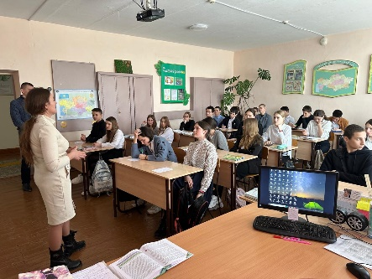
5 | 05.04.2024 | «Автобус профессий» - Михайловская ОШ | https://www.instagram.com/p/C5YIzSONPXq/?igsh=NWtvdXY0ZGFoODFi | 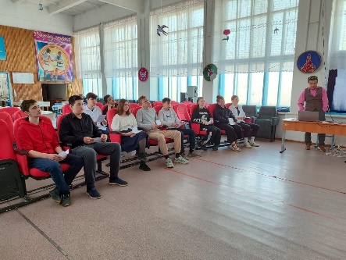
6 | 23.04.2024 | «Автобус профессий» - школы Осакаровского района | https://www.instagram.com/p/C6GhKfItMH5/?igsh=MWxjMG92cDh0OG52Nw== | 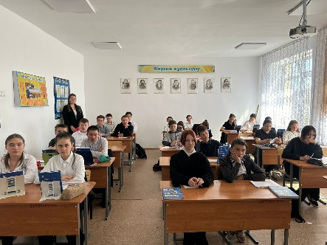
7 | 24.04.2024 | «Автобус профессий» - Общеобразовательная школа №1, №2 п.Аршалы | https://www.instagram.com/p/C6JFuAdN7OF/?igsh=bWlqZXZtazd5NG5j | 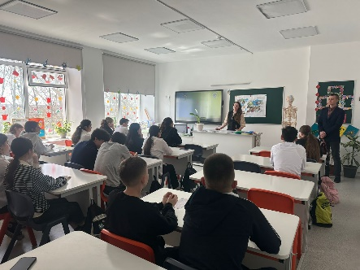
8 | 03.05.2024 | «Автобус профессий» - школы Осакаровского района с.Есиль, с.Пионерское, с.Приишимское, с.Центральное | https://www.instagram.com/p/C6gKudytQnD/?igsh=MTdrOXF4dnNlMXcyYw== | 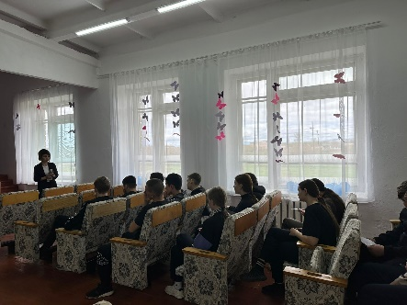
9 | 13.05.2024 | «Автобус профессий» - школы Осакаровского района п.Батпак, с.Озерное. | https://www.instagram.com/p/C658nl4NHhO/?igsh=MWoxcXd5dHo2Mmd1ZQ== | 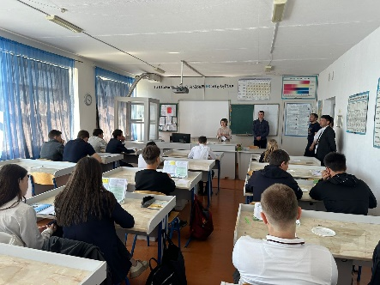
10 | 16.05.2024 | «Автобус профессий» - школы Аршалынского района с.Арнасай, с.Елток, с.Бабатай. | https://www.instagram.com/p/C7BiCbbtW0Z/?igsh=MXR2MTQycjkwNGVtNw== | 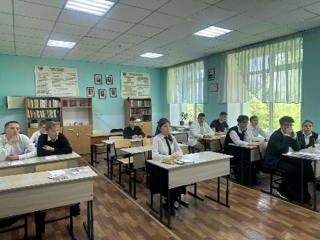
11 | Ежемесячно  январь-август | Рассылка буклета в Whatsapp, в социальных сетях. | https://www.instagram.com/p/C8JsRZLt5Dy/?igsh=aDRudHh3b2FnbXhs | 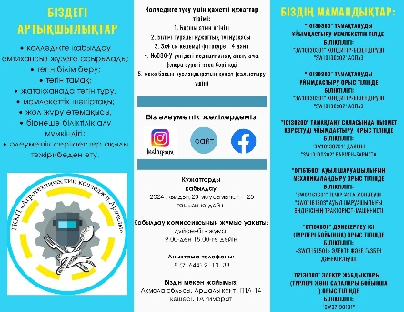
12 | 13.06.2024 | Публикация буклета по профессиям на двух языках | https://www.instagram.com/p/C8JsRZLt5Dy/?igsh=aDRudHh3b2FnbXhs | 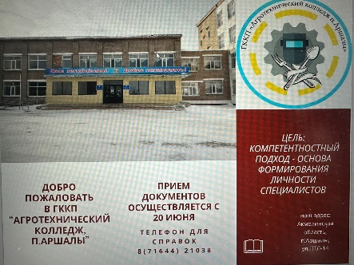
13 | 26.06.2024 | Публикация видеоролика | https://www.instagram.com/reel/C8Y0FfeOM8L/?igsh=bXkyMm9zYjRjYXh2 | 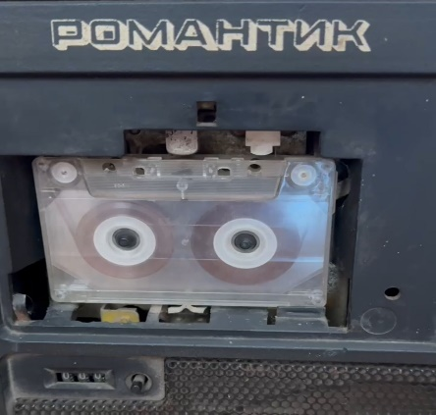

«Автобус профессий» посетил 9 школ Аршалынского района Акмолинской области и 9 школ Осакаровского района Карагандинской области. Общий охват учащихся по школам – 273 человека, их них по результатам анкетирования желающих поступить в наш колледж – 44; 14 человек ответили, что возможно будут поступать в наш колледж; продолжают учиться в школе – 87 учащихся; поступают в педагогические, медицинские колледжи и в иные учебные заведения на другие специальности – 121 учащихся.

Аналитический отчёт медицинского работника

Деятельность медицинского работника регламентирована планом по медика-санитарному обследованию обучающихся колледжа на 2023-2024 учебный год.
В сфере воспитания потребности в здоровом образе жизни студенты нашего колледжа принимали участие во внеклассных мероприятиях, организованных медицинским работником, педагог-психологом и социальным педагогом: «Табачный обман курения», «1 декабря – Международный день борьбы со СПИДом» и др.
Проведена профилактическая беседа ИЮП ст. лейтенантом Мусабековым Н.Н., заместителем руководителя по УВР Накипбековой И.В. и медицинским работником Тимофеевым В.О. по профилактике правонарушений, безнадзорности и беспризорности, наркомании, алкоголизма, табакокурения, ранней беременности и буллинга, профилактическая беседа на тему «Ранняя беременность», профилактическая беседа «Культура здоровья и правильное питание», «Вред наркотиков на организм» в рамках Международного дня борьбы с наркоманией.
Профилактическая беседа и показ видеоролика на тему: «Ежедневное здоровое питание», оформлен информационный стенд по профилактике наркомании, лекция сотрудниками ИЮП Аршалынского района на тему «Интернет-мошенничество, употребление наркотических средств и др.», оформлен информационный стенд в общежитии колледжа №1 «профилактика наркомании и ЗОЖ»
Медицинский работник принимал активное участие в коуч-сессиях, организованных педагогом-психологом, в рамках участия «Школа профессионального роста», принимал участие в акциях «Таза Казахстан»,

Цели: Создание условий для всестороннего развития и самореализации личности, а также формирование профессионально значимых компетенций медицинского работника.
Задачи:
Проведен осмотр на педикулез, чесотку и грибковые заболевания учащихся 1 курсов при заселении в общежитие и в течении учебного года
Формирование ЗОЖ и экологической культуры в учебно-воспитательном процессе;
Проведение противоэпидемических мероприятий в случае регистрации инфекционных заболеваний;
Проведение медицинских профилактических осмотров студентов;
Организация и проведение контроля выполнения санитарных правил;
Оказание неотложной медицинской помощи;
Обеспечение санитарно-гигиенической безопасности питания;

Мероприятия, проведённые по здоровому образу жизни :
Подготовка медицинского кабинета перед началом нового учебного года, в течении учебного года
Работа с мед. документацией студентов и преподавателей
Профессиональные медосмотры обучающихся, для работы на предприятиях общественного питания и для проведения производственного обучения
Контроль за прохождением медосмотра сотрудников колледжа
Выполнение назначений врача, лечебных процедур студентов
Оказание экстренной первой медицинской помощи учащимся и сотрудникам, работа с документами в подростковом и ЗОЖ кабинете
Соблюдение сан-эпид. Режима в колледже:
А) влажная уборка между переменами;
Б) проветривание помещения на переменах;
В) соблюдение маркировки уборочного инвентаря
Туристический поход, посвящённый Всемирному дню туризма
Регулярное проведение бесед и лекций на медицинские темы среди студентов:
Профилактика табакокурения
Лекция с показом видеофильма «Когда девочка взрослеет»
«Вред наркомании»
Внеклассное мероприятие «1 декабря – Всемирный день борьбы со СПИДом»
Обеспечение аптечками первой медицинской помощи общежития №1, уч. Лабораторий, мастерских, котельной, полевых бригад во время посевной и уборочной компании
Контроль над организацией питания, качеством приготовления пищи (снятие проб) с занесением в журнал.
Получение медикаментов для оказания медицинской помощи – сентябрь; май 2023-2024 года.

№ | Наименование мероприятия | Ссылка | Дата
1 | Показ видеоролика «Ежедневное здоровое питание» | https://www.instagram.com/p/CxIHS3YtM3l/?igsh=MTJod2I2MXl2MjV2MA== | 13.09.2023 г.
2 | Информационный стенд по профилактике наркомании | https://www.instagram.com/p/CyS58_1t0Cj/?igsh=MXBoYmlzbDVoY3k3YQ== | 12.10.2023 г.
3 | ИЮП ст. лейтенант Мусабеков Н.Н., зам по УВР Накипбекова И.В., мед. работник Тимофеев В.О. профилактика наркомании, алкоголизма, ранней беременности и др. | https://www.instagram.com/p/CyfrD1Ct9OD/?igsh=Y2RjM3Q4MGJncDlx | 17.10.2023 г.
4 | Профилактика «Ранней беременности» | https://www.instagram.com/p/Cza9NpQNUFv/?igsh=MXV6aTAzeGFibTBzOQ== | 09.11.2023 г.
5 | Внеклассное мероприятие «Табачный обман курения» | https://www.instagram.com/p/CztP8Nztbj_/?igsh=Zmp1bmE4bDF2MW0z | 16.11.2023 г.
6 | Профилактическая беседа «Международный день борьбы со СПИДом» | https://www.instagram.com/p/C0Td8eOtmO5/?igsh=cHBudHgwbGw3NjFl | 01.12.2023 г.
7 | ИЮП профилактическая беседа «Употребление наркотических средств, распитие и курение» | https://www.instagram.com/p/C3HeVUAN2Zd/?igsh=aWowdGNmb2dkeG5p | 09.02.2024 г.
8 | Профилактическая беседа «Культура здоровья и правильное питание» | https://www.instagram.com/p/C6Gh6u7tiyV/?igsh=MTNrMjl1djY3bGQ2eA== | 23.04.2024 г.
9 | Профилактика «Наркомании» | https://www.instagram.com/p/C8JVvVWtgy5/?igsh=MTNuNDFraWlpb2J6Yw== | 13.06.2024 г.

17) соблюдение Квалификационных требований (прилагаются все копии подтверждающих документов по соблюдению Квалификационных требований ( накладные на оборудования и/или перечень основных средств из данных бухгалтерской отчетности), заполненные таблицы согласно приложениям 10, 11, 12, 13, 14, 17, 19, 20 к настоящим Критериям, видеоматериалы по наличию учебного и учебно-лабораторного оборудования и мебели в целом по организации образования, в том числе и по специальностям).
Образовательная деятельность осуществляется в 2х зданий, относящимся к праву оперативного управления здание состоит из 4-х этажного корпуса, спортзала, лаборатории, актовый зал, столовой-буфета на 120 мест, 1 медицинского кабинета, 15 паспортизированных учебных кабинетов. Общая площадь застройки – 9186,8 кв. м. Проектная мощность 400 мест. Из них спортивный зал занимает площадь 273,2 кв. м., включая учебные кабинеты 804кв,м, лаборатории-768,5, актовый зал-197,2кв.м.,общежития-3253,1кв.м. гараж-1064,7 кабинет начальной военной подготовки, площадь – 52,1 кв. м. кабинет истории - 1, Площадь -41,5 кв. м, русский язык и литература -1; площадь 45,2 кв. м, иностранный язык.-1; площадь 43,3 кв. м., самопознание - 1, Площадь 42,2 кв. м., Информатика-1; Площадь 42,7 кв. м. м., кабинет казахского языка и литературы - 1, площадь - 50,2 кв. м, кабинет химии - 1, Площадь – 61,8 кв. м, кабинет математики - 1, площадь – 41,5 кв. м, кабинет биологии - 1, площадь - 62,1 кв. м, кабинеты специальных дисциплин 5, Площадь – 280,2 кв. м, лаборатория поваров – 37 кв. м.,официант-66,8 кв. м. лаборатория тракторов-204,0кв.м.,автомобилей-201,6 кв.м., слесарное дело-128,2 кв.м., сварочное дело-128,2 кв.м. лаборатория электромантер-39.7 кв.м. Всего компьютеров-47; из них: 47 – стационарных компьютеров, 15 ноутбуков, в колледже 37 видеокамер. Площадь библиотеки 38,3 кв. м. количество книг-11680, в том числе учебников-7753

- оценивание результатов обучения обучающихся выпускных курсов на соответствие предъявленным требованиям к компетентности (базовые и профессиональные) или оценка уровня освоения общеобразовательных дисциплин и ( или) профессиональных модулей или общепрофессиональных, специальных дисциплин на соответствие ГОСО (прилагаются копии ведомостей оценок качества знаний, умений, навыков и компетенций обучающихся, в том числе заполненные таблицы согласно приложениям 21 и 22 к настоящим Критериям)
Требования к максимальному объему учебной нагрузки обучающихся:
соответствие и соблюдение требований к максимальному объему учебной нагрузки обучающихся, установленных в ГОСО;
В соответствие и соблюдение требований к максимальному объему учебной нагрузки обучающихся, установленных в ГОСО составляет:

2023-2024 (Кредитно-модульная технология обучения)
1 курс
На обязательное обучение по специальностям «Механизация сельского хозяйство», «Организация питания», «Сварочное дело», «Электрооборудование (по видам и отраслям) составило 1440 часов (1 курс)
Максимальный объем нагрузки с учетом факультативных занятий и консультации на: 1 курс 1680. Государственного общеобязательного стандарта технического и профессионального образования, утвержденного приказом Министра просвещения Республики Казахстан от 3 августа 2022 года № 348 «Об утверждении государственных общеобязательных стандартов дошкольного воспитания и обучения, начального, основного среднего и общего среднего, технического и профессионального, послесреднего образования» (приложение 5);
2 курс
На обязательное обучение по специальностям «Механизация сельского хозяйство», «Организация питания», «Сварочное дело» составило 1440 часов (2 курс)
Максимальный объем нагрузки с учетом факультативных занятий и консультации на: 2 курс 1644. Государственного общеобязательного стандарта технического и профессионального образования, утвержденного приказом Министра просвещения Республики Казахстан от 3 августа 2022 года № 348 «Об утверждении государственных общеобязательных стандартов дошкольного воспитания и обучения, начального, основного среднего и общего среднего, технического и профессионального, послесреднего образования» (приложение 5);
3 курс
На обязательное обучение по специальностям «Механизация сельского хозяйство», «Организация питания» составило 1440 часов (3 курс)
Максимальный объем нагрузки с учетом факультативных занятий и консультации на 3 курс 1640. Приказ Министра образования и науки Республики Казахстан от 31 октября 2017 года № 553 «Об утверждении типовых учебных программ и типовых учебных планов по специальностям технического и профессионального образования» и приложения 5 Приказа Министра образования и науки Республики Казахстан от 31 октября 2018 года № 604 «Об утверждении государственных общеобязательных стандартов образования всех уровней образования».
2) соблюдение обязательной учебной недельной нагрузки при очной форме обучения в соответствии с требованиями ГОСО;
В соответствии с требованием ГОСО обязательная учебная недельная нагрузка при очной форме обучения составляет 36 часов в неделю.

3) соблюдение продолжительности учебного года в соответствии с РУП ТиПО и требованиями ГОСО;
Продолжительность учебного года в соответствии с РУПами ТиПО и требованиями ГОСО 40 недель на обязательное обучение. Каникулярное время составляет 11 недель. Праздничные дни – 1 неделя. Итого: всего недель в учебном году на первом курсе 52, на втором 52 недели, на 3 курсе 43 недели.

4) соблюдение объема учебного времени в соответствии с требованиями ГОСО.
Объём учебного времени, отводимый на обязательное обучение, составляет 36 часов в неделю. Максимальный объём учебной нагрузки обучающихся не более 54 часов в неделю (с учётом учебного времени на консультации и факультативы).

Требования к уровню подготовки обучающихся:
1) соблюдение требований к уровню подготовки обучающихся, который определяется содержанием образовательных программ, базовыми и профессиональными компетенциями в соответствии с уровнем образования (прилагаются копии протоколов итоговой аттестации обучающихся за оцениваемый период);
Приказ о допуске к сдаче комплексного экзамена по ПМ 03 «Выполнение сельскохозяйственных работ» РО 3.5. Соблюдать правила дорожного движения учащихся третьего курса группа 03-МСХ-21 № 19/3 от 11.03.2024. Основание: решение педагогического совета от 28.02.2023 г. (протокол № 10).
Приказ о допуске к экзаменам третьего курса 03 МСХ-21, 03 ОП-21, № 53-п от 04.06.2024 г. государственного экзамена– физическая культура. Основание решение педагогического совета от 30.05.2024 г. (протокол №12).
Приказ о допуске к выпускным квалификационным экзаменам третьих курсов, групп: 03 МСХ-21, 03 ОП-21 № 54-п от 04.06.2024 г. Основание решение педагогического совета от 30.05.2024 г. (протокол №12).
Группа 03 МСХ -21 (22 человека). Дисциплина: комплексный экзамен по ПМ 03 «Выполнение сельскохозяйственных работ» РО 3.5. Соблюдать правила дорожного движения Удовлетворительно – 18 ч, Хорошо – 4ч, Отлично – 0 ч. Качество: 18% успеваемость: 100%.
Группа 03 МСХ -21 (21 человек). Дисциплина: Физическая культура
Удовлетворительно – 3 ч, Хорошо – 10ч, Отлично – 8 ч. Качество: 86% успеваемость: 100%.
Группа 03 МСХ -21 (21 человек). Дисциплина: выпускной квалификационный экзамен.
Удовлетворительно – 15 ч, Хорошо – 5 ч, Отлично – 1 ч. Качество: 29% успеваемость: 100%.
Группа 03 ОП -21 (27 человек). Дисциплина: Физическая культура
Удовлетворительно – 4 ч, Хорошо – 15ч, Отлично – 8 ч. Качество: 85% успеваемость: 100%.
Группа 03 ОП -21 (27 человек). Дисциплина: выпускной квалификационный экзамен (повар, кондитер-оформитель).
Удовлетворительно – 12 ч, Хорошо 10 ч, Отлично – 5 ч. Качество: 42% успеваемость: 100%.
2) оценивание результатов обучения обучающихся выпускных курсов на соответствие предъявленным требованиям к компетентности (базовые и профессиональные) или оценка уровня освоения общеобразовательных дисциплин и ( или) профессиональных модулей или общепрофессиональных, специальных дисциплин на соответствие ГОСО (прилагаются копии ведомостей оценок качества знаний, умений, навыков и компетенций обучающихся, в том числе заполненные таблицы согласно приложениям 21 и 22 к настоящим Критериям
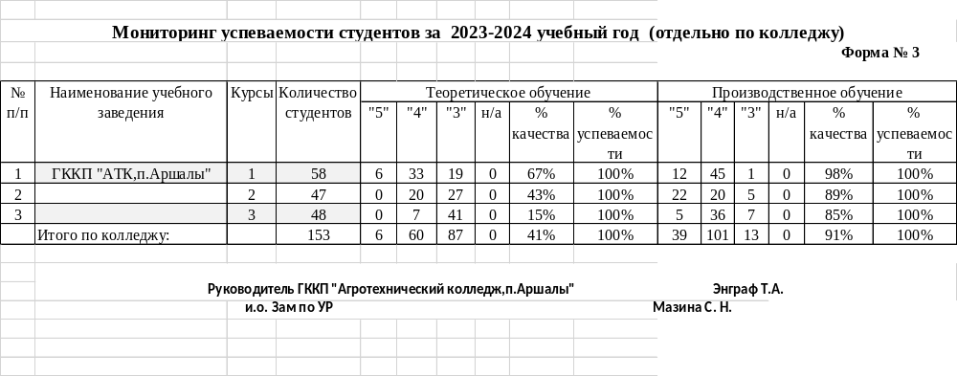

Сведения о контингенте учащихся по формам и языкам обучения на учебный год по дневному, вечернему, заочным отделениям, экстернату (в знаменателе указать обучающихся на государственном языке
№ п/п | Наименование, и шифр специальности (квалификации) | Контингент обучающихся ( 232 человек)
№ п/п | Наименование, и шифр специальности (квалификации) | Общий | Дневное обучение язык обучения (русский)  отделение по курсам |  |  |  | Начало подготовки | Дата выдачи лицензии
№ п/п | Наименование, и шифр специальности (квалификации) | Общий | Всего | 1 | 2 | 3
1 | 2 | 3 | 4 | 5 | 6 | 7 | 8 | 9
 |  | 233 | 233 | 133 | 52 | 48
1 | 07321100 Монтаж и эксплуатация инженерных систем объектов жилищно-коммунального хозяйства (3W07321101 слесарь-сантехник) |  |  | 17 |  |  | 01.09.2023 | 30.03.2021
2 | 07150500 Сварочное дело (по видам) (3W07150501 электрогазосварщик) |  |  | 20 |  |  | 01.09.2023 | 30.03.2021
3 | 07150300 Токарное дело (по видам) квалификация: 3W0715030 Токарь |  |  | 16 |  |  | 01.09.2023 | 30.03.2021
4 | 07320100 Строительство и эксплуатация зданий и сооружений (3W07320104 мастер строитель широкого  профиля) |  |  | 16 |  |  | 01.09.2023 | 30.03.2021
6 | 07161600 Механизация сельского хозяйства (3W07161601 слесарь-ремонтник, 3W07161603 тракторист-машинист сельскохозяйственного производства) |  |  | 16 | 21 | 21 | 01.09.2023  01.09.2022  01.09.2021 | 30.03.2021
7 | 10130300 Организация питания квалификация: 3W10130302 Повар, 3W10130301 Кондитер-оформитель |  |  | 23 | 17 | 27 | 01.09.2023  01.09.2022  01.09.2021 | 30.03.2021
8 | 07150500 Сварочное дело (по видам). квалификация: 3W07150501 Электрогазосварщик |  |  | 11 | 14 |  | 01.09.2023  01.09.2022 | 30.03.2021
9 | 07130100 Электрооборудование (по видам и отраслям) квалификация:3W07130101 Электромонтер (по видам и отраслям) |  |  | 14 |  |  | 01.09.2023 | 22.05.2023

Требования к сроку обучения: соблюдение сроков освоения образовательных программ в соответствии с требованиями ГОСО
В 2023-2024 учебном году на базе основного среднего образования по специальности 07161600 Механизация сельского хозяйства 2года 10 мес.,
10130300 Организация питания 2года 10 мес.,07150500 - Сварочное дело (по видам) 2года 10 мес., 07130100 Электрооборудование (по видам и отраслям) 2года 10 мес.

Учереждения-№2 на базе общего среднего образования по специальности: 07321100 - Монтаж и эксплуатация инженерных систем объектов жилищно-коммунального хозяйства 10 мес., 07320100 Строительство и эксплуатация зданий и сооружений 10 мес., 07150500 - Сварочное дело (по видам) 10 мес., 07150300-Токарное дело (по видам) 10 мес.

